SỞ GIÁO DỤC VÀ ĐÀO TẠO HÀ NỘI
TRƯỜNG TRUNG CẤP NGHỀ TỔNG HỢP HÀ NỘI

GIÁO TRÌNH
MÔ ĐUN : PHA CHẾ VÀ PHỤC VỤ THỨC UỐNG CÓ CỒN
NGÀNH/ NGHỀ : KỸ THUẬT PHA CHẾ ĐỒ UỐNG
TRÌNH ĐỘ : TRUNG CẤP
Ban hành kèm theo Quyết định số : /QĐ – ngày tháng năm 2025
của Hiệu trưởng trường Trung cấp nghề Tổng hợp Hà Nội

Hà Nội, năm 2025

TUYÊN BỐ BẢN QUYỀN

Tài liệu này thuộc loại sách giáo trình nên các nguồn thông tin có thể được phép dùng nguyên bản hoặc trích dùng cho các mục đích về đào tạo và tham khảo.
Mọi mục đích khác mang tính lệch lạc hoặc sử dụng với mục đích kinh doanh thiếu lành mạnh sẽ bị nghiêm cấm.

LỜI GIỚI THIỆU
Sự phát triển của nền kinh tế thị trường và hội nhập quốc tế đã kéo theo sự bùng nổ của ngành du lịch, nhà hàng, khách sạn tại Việt Nam. Hàng loạt chính sách "mở cửa" đã thu hút lượng lớn khách du lịch quốc tế, cùng với đó là sự gia tăng mạnh mẽ của các nhà đầu tư nước ngoài. Điều này tạo ra một thị trường giải khát và thưởng thức rượu sôi động, đồng thời cũng đặt ra yêu cầu cao hơn về chất lượng dịch vụ và kỹ năng của đội ngũ nhân sự.
Trong bối cảnh đó, nghề pha chế ngày càng trở nên quan trọng và được coi là một yếu tố không thể thiếu trong các quầy bar, nhà hàng, khách sạn hiện đại. Vốn là một nghề phổ biến ở các nước phương Tây, pha chế và phục vụ thức uống có cồn đã được du nhập và dần khẳng định vị thế tại Việt Nam, trở thành một lĩnh vực có sức hút lớn đối với giới trẻ.
Nhu cầu tuyển dụng Bartender chất lượng cao ngày càng tăng, trong khi nguồn nhân lực được đào tạo bài bản lại còn hạn chế. Nhận thấy sự thiếu hụt này, giáo trình Pha chế và phục vụ thức uống có cồn ra đời nhằm đáp ứng nhu cầu cấp thiết về một tài liệu học tập chuyên sâu, có hệ thống. Giáo trình này không chỉ dành cho học sinh chuyên ngành pha chế, mà còn là một tài liệu tham khảo hữu ích cho bất kỳ ai muốn tìm hiểu và theo đuổi con đường pha chế chuyên nghiệp.
Giáo trình cung cấp cho người học những kiến thức nền tảng và chuyên sâu về thế giới rượu, từ các loại rượu cơ bản đến kỹ thuật pha chế phức tạp. Các bạn sẽ được trang bị đầy đủ về phương pháp lựa chọn nguyên liệu, sử dụng dụng cụ pha chế một cách chính xác và hiệu quả. Bên cạnh đó, giáo trình còn tập trung vào việc rèn luyện các kỹ năng thực hành quan trọng, từ cách thức pha chế các loại cocktail kinh điển đến việc sáng tạo ra những công thức độc đáo của riêng mình.
Với giáo trình này, người học sẽ không chỉ nắm vững các kỹ năng pha chế cơ bản, mà còn được trau dồi các nguyên tắc cốt lõi của nghề Bartender. Đó là sự cẩn trọng, tỉ mỉ trong từng thao tác, cách thức làm việc chuyên nghiệp, và đặc biệt là khả năng biểu diễn, trình diễn pha chế một cách lôi cuốn. Thông qua quá trình học tập và rèn luyện, người học có thể tự tin phát huy sự sáng tạo và đam mê, biến pha chế cocktail không chỉ là một công việc mà còn là một nghệ thuật, một phong cách sống.
Hà Nội, ngày tháng năm 2025
Tham gia biên soạn
Chủ biên: Nguyễn Thành Trung

MỤC LỤC
TRANG
Bài 1: Khái quát về thức uống có cồn 8
1. Khái niệm 9
2. Phân loại thức uống có cồn 10
2.1. Phân loại theo phương pháp sản xuất 10
2.2. Phân loại theo nồng độ cồn (% ABV) 12
2.3. Phân loại theo nhóm thức uống cụ thể 12
3. Các phương pháp pha chế 14
3.1. Phương pháp Shake (Lắc) 14
3.2. Phương pháp Stir (Khuấy) 15
3.3. Phương pháp Build (Rót trực tiếp) 16
3.4. Phương pháp Blend (Xay bằng máy xay) 16
3.5. Phương pháp Layer (Rót tạo tầng) 17
3.6. Phương pháp Muddle (Dầm) 17
3.7. Một số phương pháp khác (ít phổ biến hơn) 18
4. Trang trí thức uống có cồn 18
4.1. Khái niệm 18
4.2. Vai trò của trang trí thức uống có cồn 18
4.3. Nguyên tắc trang trí 18
4.4. Kỹ thuật trang trí cơ bản 18
5. Một số tình huống và cách giải quyết 20
CÂU HỎI ÔN TẬP 23
Bài 2: Kỹ thuật pha chế và phục vụ thức uống từ Bia – Beer 24
1. Kỹ thuật pha chế thức uống từ Bia – Beer 24
1.1. Khái niệm về bia 24
1.2. Vai trò của Bia - Beer 24
1.3. Phân loại bia 26
1.4. Quy trình sản xuất bia 26
1.5. Kỹ thuật pha chế thức uống từ bia 34
1.6. Lưu ý khi pha chế thức uống từ bia 43
2. Kỹ thuật phục vụ Bia – Beer 43
2.1. Nguyên tắc chung 43
2.2. Phục vụ bia tươi (draught beer – bia keg) 44
2.3. Phục vụ bia hơi (bia truyền thống Việt Nam) 44
2.4. Phục vụ bia chai 44
2.5. Phục vụ bia lon 44
2.6. Yêu cầu đối với nhân viên phục vụ 45
2.7. Một số lưu ý khi rót và phục vụ bia 45
3. Kỹ thuật bảo quản Bia - Beer 45
3.1. Nguyên tắc chung khi bảo quản bia 45
3.2. Bảo quản bia tươi (Draught beer – bia keg) 46
3.3. Bảo quản bia hơi (bia truyền thống Việt Nam) 46
3.4. Bảo quản bia chai 46
3.5. Bảo quản bia lon 46
3.6. Bảo quản bia còn khi pha chế chưa hết 47
CÂU HỎI ÔN TẬP 48
Bài 3: Kỹ thuật pha chế và phục vụ thức uống từ Rượu vang 49
1. Kỹ thuật pha chế thức uống từ rượu vang 49
1.1. Khái niệm về Rượu vang 49
1.2. Vai trò của Rượu vang 49
1.3. Phân loại Rượu vang 50
1.4. Quy trình sản xuất rượu vang 52
1.5. Kỹ thuật pha chế thức uống từ rượu vang 60
1.6. Lưu ý khi pha chế thức uống từ rượu vang 85
2. Kỹ thuật phục vụ rượu vang 85
2.1. Phục vụ các loại rượu vang 86
2.2. Phục vụ rượu vang pha chế (Wine-based Cocktails) 86
3. Kỹ thuật bảo quản rượu vang 87
3.1. Nguyên tắc chung khi bảo quản rượu vang 87
3.2. Bảo quản theo từng loại rượu vang 87
3.3. Chú ý với rượu vang đã mở nút 88
3.4. Lưu ý nghiệp vụ khi phục vụ rượu vang đã mở 88
CÂU HỎI ÔN TẬP 89
Bài 4: Kỹ thuật pha chế và phục vụ thức uống từ rượu mạnh 90
1. Kỹ thuật pha chế thức uống từ rượu mạnh 90
1.1. Khái niệm về Rượu mạnh (Spirits) 90
1.2. Vai trò của Rượu mạnh trong pha chế và ẩm thực 91
1.3. Phân loại Rượu mạnh 92
1.4. Quy trình sản xuất rượu mạnh 93
1.5. Kỹ thuật pha chế thức uống từ rượu mạnh 101
1.6. Lưu ý khi pha chế thức uống từ rượu mạnh 133
2. Kỹ thuật phục vụ rượu mạnh 134
2.1. Phục vụ rượu mạnh (Whisky, Vodka, Rum, Tequila, Brandy) 134
2.2. Phục vụ rượu mạnh pha chế 136
3. Kỹ thuật bảo quản rượu mạnh 138
3.1. Nguyên tắc chung 138
3.2. Phương pháp bảo quản từng loại rượu mạnh 138
3.3. Bảo quản rượu mạnh sau khi mở nắp 138
3.4. Lưu ý nghiệp vụ trong nhà hàng – bar 139
CÂU HỎI ÔN TẬP 140
Bài 5: Kỹ thuật pha chế và phục vụ thức uống từ rượu mùi – Liqueur 141
1. Kỹ thuật pha chế thức uống từ rượu mùi – Liqueur 141
1.1. Khái niệm về rượu mùi - Liqueur 141
1.2. Vai trò của rượu mùi trong pha chế và ẩm thực 141
1.3. Phân loại rượu mùi 142
1.4. Quy trình sản xuất rượu mùi 144
1.5. Kỹ thuật pha chế thức uống từ rượu mùi 151
1.6. Lưu ý khi pha chế thức uống từ rượu mùi 177
2. Kỹ thuật phục vụ rượu mùi – Liqueur 179
2.1. Phục vụ rượu mùi 179
2.2. Phục vụ rượu mùi pha chế 180
3. Kỹ thuật bảo quản rượu mùi – Liqueur 182
3.1. Nguyên tắc chung 182
3.2. Phương pháp bảo quản từng loại rượu mùi 182
3.3. Bảo quản rượu mùi sau khi mở nắp 183
3.4. Lưu ý nghiệp vụ trong nhà hàng – bar 183
CÂU HỎI ÔN TẬP 185
HƯỚNG DẪN SỬ DỤNG GIÁO TRÌNH...........
TÀI LIỆU CẦN THAM KHẢO 186

CHƯƠNG TRÌNH MÔ ĐUN
Tên mô đun: Pha chế và phục vụ thức uống có cồn
Mã số mô đun: MĐ 17
I. Vị trí, tính chất của mô đun:
- Vị trí: Mô đun Kỹ thuật pha chế thức uống có cồn là mô đun chuyên môn quan trọng trong chương trình đào tạo nghề Kỹ thuật pha chế đồ uống.
- Tính chất: Kỹ thuật pha chế thức uống có cồn là mô đun chuyên ngành bắt buộc trong chương trình đào tạo trung cấp nghề Kỹ thuật pha chế đồ uống.
II. Mục tiêu mô đun:
- Kiến thức:
+ Hiểu được khái niệm về thức uống có cồn
+ Phân loại các loại thức uống có cồn theo nhóm;
+ Hiểu được các yếu tố ảnh hưởng đễn chất lượng của thức uống có cồn
+ Nắm được các chỉ tiêu đánh giá chất lượng của thức uống có cồn
+ Hiểu được các nguyên tắc cơ bản trong phục vụ thức uống có cồn.
- Kỹ năng:
+ Pha chế được các loại thức uống có cồn theo đúng định lượng, đảm bảo các tiêu về kỹ thuật và vệ sinh an toàn thực phẩm;
+ Phục vụ thức uống có cồn theo quy trình kỹ thuật và an toàn.
+ Đảm bảo về chỉ tiêu cảm quan, tính mỹ thuật
- Năng lực tự chủ và trách nhiệm:
+ Hình thành tác phong làm việc chuyên nghiệp trong các quầy bar;
+ Giao tiếp với khách lịch sự, chu đáo, vui vẻ và nhiệt tình.
III. Nội dung mô đun:

BÀI 1: KHÁI QUÁT VỀ THỨC UỐNG CÓ CỒN
Mã bài: MĐ 17 – 01
Giới thiệu:
Bài học mở đầu giúp người học làm quen với khái niệm về đồ uống có cồn – một phần quan trọng trong văn hóa ẩm thực và dịch vụ nhà hàng – khách sạn.
Học sinh sẽ được tìm hiểu nguồn gốc, phân loại, đặc điểm và vai trò của các loại đồ uống có cồn trong đời sống hiện đại.
Qua bài này, người học hình thành nhận thức đúng đắn về việc sử dụng và phục vụ đồ uống có cồn một cách văn minh, có trách nhiệm.
Đây là nền tảng quan trọng để tiếp cận kỹ thuật pha chế và phục vụ ở các bài sau.
- Mục tiêu:
- Trình bày được khái niệm
- Phân loại được thức uống có cồn;
- Trình bày được các phương pháp pha chế;
- Trang trí được một số loại thức uống có cồn;
- Nhận biết và xử lý được một số tình huống trong quá trình pha chế và phục vụ
- Thể hiện tác phong nhanh nhẹn, tự tin, vui vẻ và chuyên nghiệp của nhân viên pha chế thức uống;
- Thể hiện thái độ lịch sự, tôn trọng và làm hài lòng khách.
- Nội dung:

Khái niệm
- Thức uống có cồn là thức uống chứa ethanol, được sản xuất từ quá trình lên men hoặc chưng cất nguyên liệu giàu tinh bột, đường hoặc trái cây. Hàm lượng cồn được đo bằng tỷ lệ % ABV (Alcohol by Volume).
  - Rượu vang (10–15% ABV).
  - Bia (3–8% ABV).
  - Rượu mạnh (35–50% ABV).
- Như vậy, thức uống có cồn không chỉ là sản phẩm tiêu dùng thông thường, mà còn là yếu tố văn hóa, công cụ xã hội và ngành hàng kinh tế quan trọng trong bối cảnh hội nhập và phát triển dịch vụ hiện nay.
  - Giá trị văn hóa
  - Thức uống có cồn gắn liền với lịch sử, phong tục và lễ hội của nhiều quốc gia. Ví dụ: rượu vang trong văn hóa châu Âu, sake trong văn hóa Nhật Bản, hay rượu cần trong các cộng đồng dân tộc Việt Nam.
  - Là phương tiện giao lưu, gắn kết trong các dịp lễ tết, tiệc tùng, hội hè.
  - Nhiều loại thức uống có cồn trở thành biểu tượng văn hóa và bản sắc quốc gia (như Champagne của Pháp, Tequila của Mexico, Whisky của Scotland).
  - Giá trị xã hội
  - Góp phần tạo nên không gian giao tiếp, thư giãn và giải trí trong đời sống hiện đại.
  - Xuất hiện trong các nhà hàng, khách sạn, quán bar – là thành tố quan trọng trong ngành dịch vụ và giải trí.
  - Đóng vai trò cầu nối trong quan hệ đối tác, giao tiếp thương mại, ngoại giao.
  - Tuy nhiên, việc sử dụng cần có trách nhiệm để tránh những tác động tiêu cực (say xỉn, mất kiểm soát, tai nạn…).
  - Giá trị kinh tế
  - Là một trong những ngành hàng có giá trị cao trong chuỗi ẩm thực – du lịch – khách sạn.
  - Mang lại lợi nhuận lớn cho doanh nghiệp F&B thông qua bán hàng trực tiếp, dịch vụ pha chế, và trải nghiệm ẩm thực.
  - Đóng góp vào ngân sách quốc gia qua thuế tiêu thụ đặc biệt đối với rượu, bia.
  - Thúc đẩy sự phát triển của nhiều ngành phụ trợ: nông nghiệp (nguyên liệu sản xuất rượu bia), công nghiệp bao bì, quảng cáo, logistics.

Phân loại thức uống có cồn
Có nhiều cách phân loại thức uống có cồn, phổ biến nhất dựa vào phương pháp sản xuất, nồng độ cồn, và nhóm thức uống (bia, vang, rượu mạnh, rượu mùi).

Phân loại theo phương pháp sản xuất
- Thức uống lên men tự nhiên (Fermented beverages):
  - Bia (Beer): sản xuất từ ngũ cốc (chủ yếu là đại mạch) thông qua quá trình nấu và lên men.
  - Rượu vang (Wine): sản xuất từ nho hoặc trái cây lên men.
  - Cider/Perry: lên men từ táo hoặc lê.
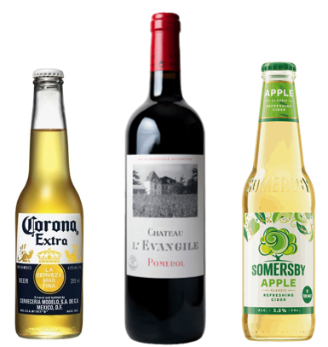
Hình ảnh 1.01: Bia, rượu vang và Cider/Perry
- Thức uống chưng cất (Distilled beverages):
  - Được sản xuất từ quá trình lên men, sau đó chưng cất để thu được nồng độ cồn cao hơn.
  - Ví dụ: Gin, Vodka, Brandy, Rum, Whisky, Tequila.
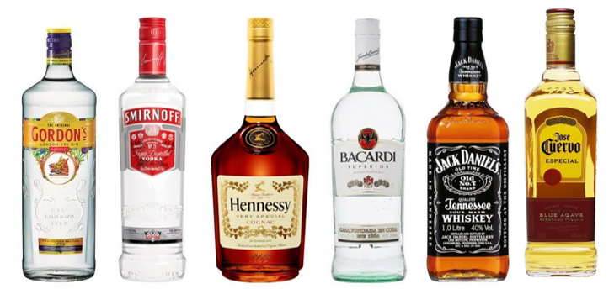
Hình ảnh 1.02: Rượu Gin, Vodka, Brandy, Rum, Whisky, Tequila.
- Thức uống pha chế (Fortified/Flavored beverages):
  - Rượu mùi (Liqueur): pha từ rượu mạnh với đường, trái cây, thảo mộc, gia vị.
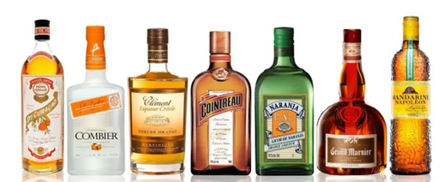
Hình ảnh 1.03: Rượu mùi (Liqueur)
  - Rượu tăng cường (Fortified wines): rượu vang có bổ sung rượu mạnh, ví dụ Sherry, Port, Vermouth.
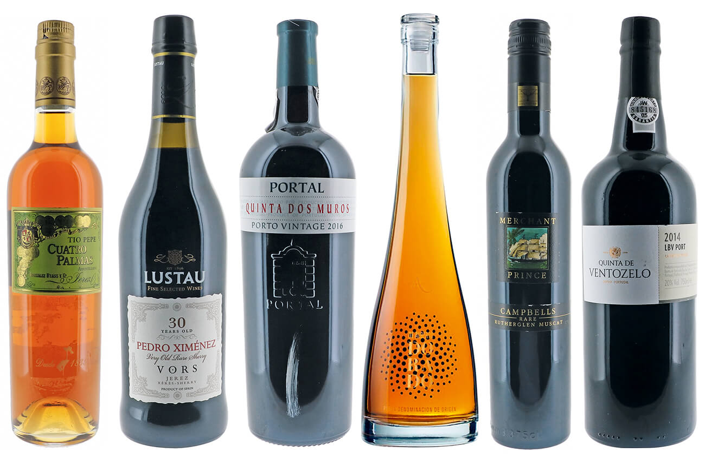
Hình ảnh 1.04: Rượu tăng cường (Fortified wines)

Phân loại theo nồng độ cồn (% ABV)
- Thức uống nhẹ (Low alcohol): ≤ 8% (bia, cider).
- Thức uống trung bình (Medium alcohol): 9 – 20% (vang, rượu vang tăng cường).
- Thức uống mạnh (High alcohol): ≥ 35% (rượu mạnh, liqueur).

Phân loại theo nhóm thức uống cụ thể
    - Rượu vang (Wine)
- Theo màu sắc:
  - Vang đỏ (Red wine) – từ nho đỏ, lên men cùng vỏ nho.
  - Vang trắng (White wine) – từ nho trắng hoặc nho đỏ nhưng loại bỏ vỏ.
  - Vang hồng (Rosé wine) – lên men một phần với vỏ nho.
- Theo phương pháp sản xuất:
  - Vang tĩnh (Still wine).
  - Vang sủi (Sparkling wine, ví dụ Champagne).
  - Vang tăng cường (Fortified wine: Sherry, Port).
    - Bia (Beer)
- Theo công nghệ sản xuất:
  - Bia lên men nổi (Ale).
  - Bia lên men chìm (Lager).
  - Bia lên men tự phát (Lambic).
- Theo đặc điểm cảm quan:
  - Bia vàng (Pale lager, Pilsner).
  - Bia đen (Stout, Porter).
  - Bia trắng (Wheat beer).
    - Rượu mạnh (Spirits)
- Whisky/Whiskey: chưng cất từ ngũ cốc (Scotch, Bourbon, Irish Whiskey).
- Brandy: chưng cất từ rượu vang hoặc trái cây (Cognac, Armagnac).
- Vodka: chưng cất nhiều lần, trung tính, ít hương vị.
- Gin: rượu mạnh chưng cất với quả bách xù và thảo mộc.
- Rum: sản xuất từ mía hoặc mật mía (Dark rum, White rum, Spiced rum).
- Tequila/Mezcal: từ cây thùa xanh (Agave) ở Mexico.
    - Rượu mùi (Liqueur)
- Đặc điểm: ngọt, hương vị đa dạng, thường dùng trong pha chế cocktail.
- Một số loại phổ biến:
  - Cointreau, Grand Marnier (cam).
  - Baileys (kem sữa).
  - Kahlúa (cà phê).
  - Amaretto (hạnh nhân).
  - Malibu (dừa).
Bảng 1. Phân loại thức uống có cồn
Tiêu chí | Phân loại | Ví dụ cụ thể
Theo phương pháp sản xuất | Lên men (Fermented) | Bia (Beer), Rượu vang (Wine), Cider, Perry
Theo phương pháp sản xuất | Chưng cất (Distilled) | Whisky, Brandy, Vodka, Gin, Rum, Tequila
Theo phương pháp sản xuất | Pha chế/pha hương (Fortified & Flavored) | Rượu vang tăng cường (Sherry, Port, Vermouth), Rượu mùi (Baileys, Kahlúa, Cointreau)
Theo nồng độ cồn (ABV) | Thức uống nhẹ (≤ 8%) | Bia, Cider
Theo nồng độ cồn (ABV) | Thức uống trung bình (9–20%) | Vang đỏ, vang trắng, vang hồng, vang sủi (Champagne), vang tăng cường (Port, Sherry)
Theo nồng độ cồn (ABV) | Thức uống mạnh (≥ 35%) | Whisky, Brandy, Vodka, Gin, Rum, Tequila, Liqueur
Theo nhóm thức uống cụ thể | Rượu vang | Vang đỏ, vang trắng, vang hồng, vang sủi (Sparkling wine), vang tăng cường (Fortified wine)
Theo nhóm thức uống cụ thể | Bia | Ale, Lager, Lambic, Stout, Porter, Wheat beer
Theo nhóm thức uống cụ thể | Rượu mạnh (Spirits) | Whisky/Whiskey, Brandy (Cognac, Armagnac), Vodka, Gin, Rum, Tequila, Mezcal
Theo nhóm thức uống cụ thể | Rượu mùi (Liqueur) | Cointreau (cam), Grand Marnier (cam), Baileys (kem sữa), Kahlúa (cà phê), Amaretto (hạnh nhân), Malibu (dừa)

Các phương pháp pha chế
Trong pha chế cocktail và các loại thức uống có cồn, có một số kỹ thuật cơ bản mà người Bartender cần nắm vững. Mỗi phương pháp không chỉ ảnh hưởng đến cấu trúc, hương vị mà còn tạo nên phong cách phục vụ chuyên nghiệp.
Sơ đồ các phương pháp pha chế
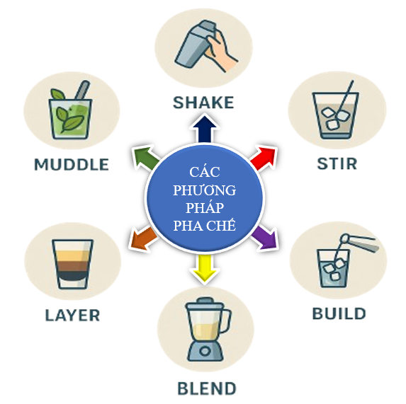

Phương pháp Shake (Lắc)
- Khái niệm: Dùng bình lắc (cocktail shaker) để trộn đều các nguyên liệu với đá, giúp làm lạnh nhanh, tạo bọt mịn và đồng nhất hương vị.
- Cách thực hiện: Cho tất cả nguyên liệu vào bình shaker cùng đá → đậy nắp chặt → lắc mạnh 8–10 giây → lọc ra ly phục vụ.
- Ưu điểm: Hòa trộn nguyên liệu có độ nhớt khác nhau, tạo hương vị hài hòa và màu sắc đẹp mắt.
Sơ đồ trình tự phương pháp Shake (Lắc)
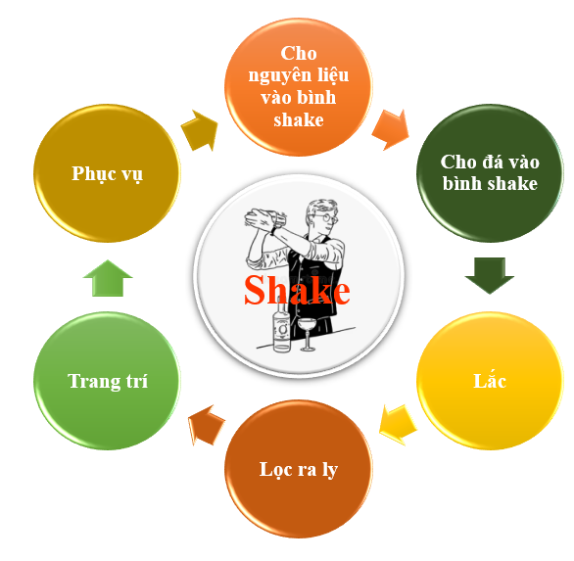
- Ví dụ: Margarita, Daiquiri, Cosmopolitan.

Phương pháp Stir (Khuấy)
- Khái niệm: Dùng thìa bar (bar spoon) khuấy đều nguyên liệu trong mixing glass với đá để làm lạnh và hòa trộn nhẹ nhàng.
- Cách thực hiện: Cho nguyên liệu vào mixing glass → thêm đá → khuấy đều 20–30 giây → rót qua strainer vào ly phục vụ.
- Ưu điểm: Giữ độ trong suốt và độ mượt mà cho cocktail, không tạo bọt.
Sơ đồ phương pháp Stir (Khuấy)
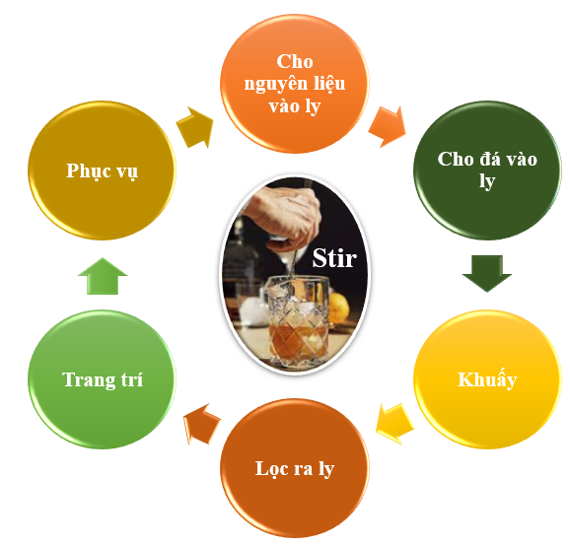
- Ví dụ: Martini, Manhattan, Negroni.

Phương pháp Build (Rót trực tiếp)
- Khái niệm: Rót nguyên liệu trực tiếp vào ly phục vụ, thường dùng cho thức uống đơn giản.
- Cách thực hiện: Cho đá vào ly → rót lần lượt các nguyên liệu theo đúng thứ tự (thường rượu nền trước, mixer sau) → khuấy nhẹ nếu cần.
- Ưu điểm: Nhanh, đơn giản, giữ được sự phân tầng tự nhiên.
Sơ đồ phương pháp Build (Rót trực tiếp)
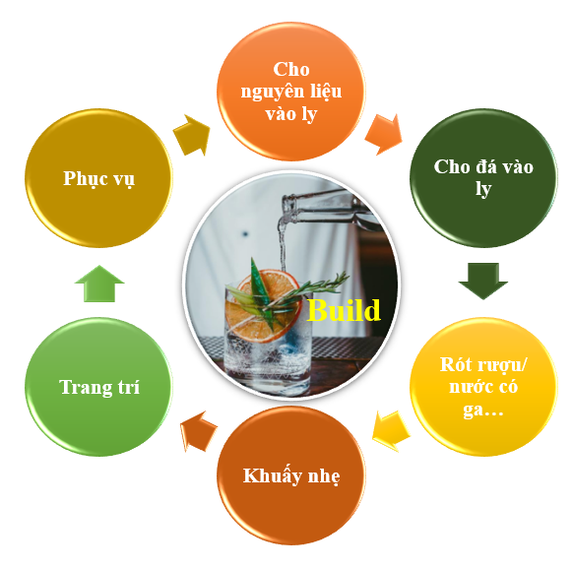
- Ví dụ: Gin & Tonic, Cuba Libre, Screwdriver.

Phương pháp Blend (Xay bằng máy xay)
- Khái niệm: Dùng máy xay (blender) để trộn nhuyễn nguyên liệu với đá, thường tạo thành cocktail dạng “frozen”.
- Cách thực hiện: Cho nguyên liệu và đá vụn vào máy → xay nhuyễn 20–30 giây → đổ ra ly trang trí.
- Ưu điểm: Tạo thức uống mát lạnh, đặc sánh, hấp dẫn vào mùa hè.
Sơ đồ phương pháp Blend (Xay bằng máy xay)
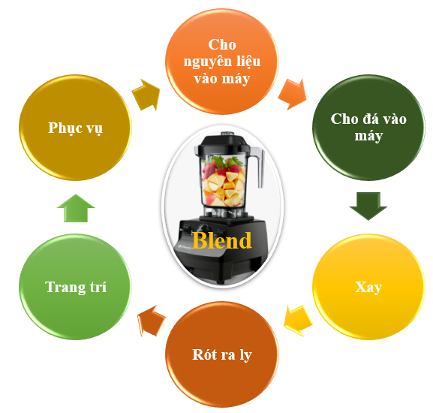
- Ví dụ: Piña Colada, Frozen Margarita.

Phương pháp Layer (Rót tạo tầng)
- Khái niệm: Rót các nguyên liệu có tỷ trọng khác nhau thành từng lớp riêng biệt trong ly.
- Cách thực hiện: Dùng muỗng bar để điều chỉnh tốc độ rót → rượu có tỷ trọng cao (nặng) rót trước, rượu nhẹ rót sau.
- Ưu điểm: Tạo hiệu ứng thị giác đẹp, thường dùng cho shot cocktail.
Sơ đồ phương pháp Layer (Rót tạo tầng)
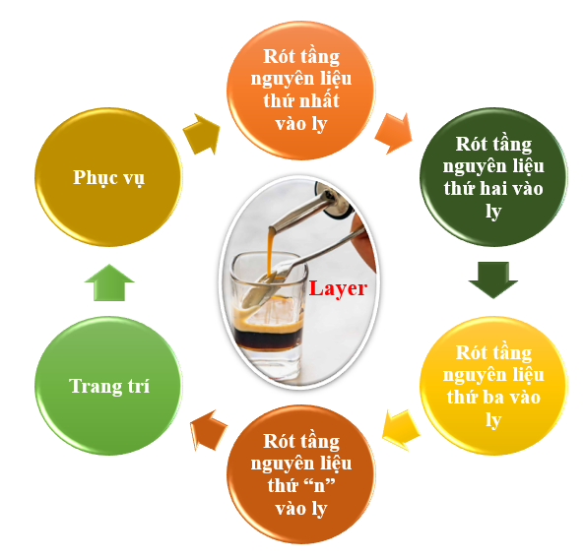
- Ví dụ: B-52 (gồm Kahlúa, Baileys, Grand Marnier).

Phương pháp Muddle (Dầm)
- Khái niệm: Dùng chày dầm (muddler) để ép nhuyễn nguyên liệu tươi (trái cây, lá bạc hà, gia vị) nhằm chiết xuất hương vị.
- Cách thực hiện: Cho nguyên liệu tươi vào ly → dùng Chày dầmdầm nhẹ nhàng → thêm rượu và các nguyên liệu khác → khuấy hoặc rót soda.
- Ưu điểm: Giữ hương thơm tự nhiên, tươi mát.
Sơ đồ phương pháp Muddle (Dầm)
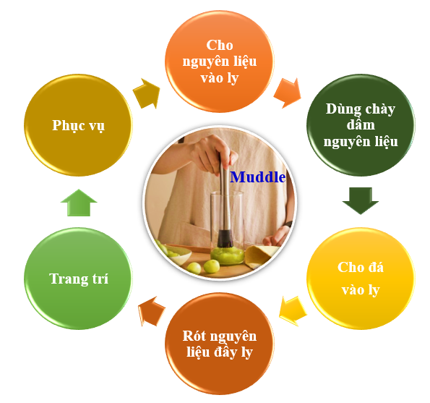
- Ví dụ: Mojito, Caipirinha.

Một số phương pháp khác (ít phổ biến hơn)
- Rolling (Chuyển rót qua lại giữa hai ly/shaker): tạo sự hòa trộn nhẹ, áp dụng cho Bloody Mary.
- Flaming (Đốt lửa): tạo hiệu ứng thị giác bằng cách châm lửa trên bề mặt cocktail, cần thận trọng về an toàn.

Trang trí thức uống có cồn

Khái niệm
Trang trí thức uống (garnish) là việc sử dụng các nguyên liệu ăn được hoặc vật dụng chuyên biệt để làm đẹp, tăng tính hấp dẫn và hỗ trợ hương vị của đồ uống.
Trong pha chế chuyên nghiệp, trang trí không chỉ là yếu tố thẩm mỹ mà còn được xem như một phần trải nghiệm nghệ thuật ẩm thực.

Vai trò của trang trí thức uống có cồn
- Thẩm mỹ: Tạo sự bắt mắt, kích thích thị giác, nâng cao giá trị cảm nhận của khách hàng.
- Hương vị: Bổ sung hoặc cân bằng mùi vị cho cocktail (chanh, cam, bạc hà, gia vị).
- Nhận diện: Một số trang trí trở thành “dấu hiệu nhận biết” của cocktail (ví dụ: lá bạc hà trong Mojito, cherry đỏ trong Manhattan).
- Trải nghiệm: Tạo sự khác biệt, gợi cảm xúc và cá tính riêng của Bartender hoặc thương hiệu.

Nguyên tắc trang trí
- Đơn giản – tinh tế – hài hòa: Không lạm dụng quá nhiều chi tiết gây rối mắt.
- An toàn vệ sinh thực phẩm: Tất cả nguyên liệu trang trí phải sạch, tươi, có thể ăn được.
- Phù hợp với đồ uống: Mỗi loại cocktail cần trang trí phù hợp với thành phần chính.
- Ổn định: Trang trí phải giữ được hình dạng, màu sắc trong suốt quá trình phục vụ.

Kỹ thuật trang trí cơ bản
- Trang trí bằng trái cây tươi:
  - Lát chanh, cam, dứa, kiwi, dâu tây.
  - Vỏ cam/twist: cuộn vỏ cam/chanh để tạo hương thơm tinh dầu.
  - Ví dụ: Margarita thường kèm lát chanh; Old Fashioned kèm vỏ cam twist.
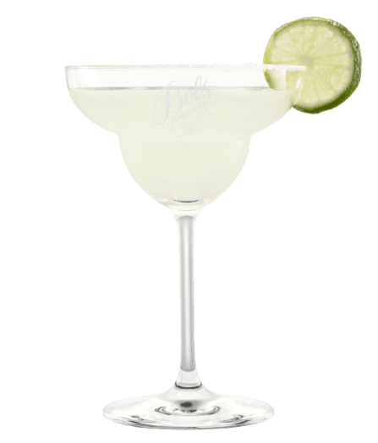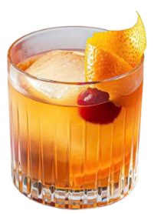
Hình ảnh 1.05: Trang trí ly Margarita và Old Fashioned
- Trang trí bằng thảo mộc và gia vị:
  - Lá bạc hà, húng quế, hương thảo (rosemary).
  - Gia vị: quế, hồi, nhục đậu khấu (thường cho cocktail mùa đông).
  - Ví dụ: Mojito với lá bạc hà, Gin & Tonic kèm nhánh rosemary.
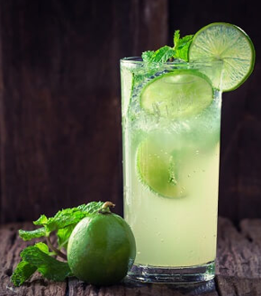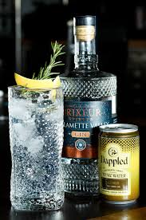
Hình ảnh 1.06: Trang trí ly Mojito chanh bạc hà và Gin & Tonic
- Trang trí bằng đường, muối, bột:
  - Rim muối: viền muối trên ly Margarita.
  - Rim đường: viền đường cho cocktail ngọt như Daiquiri.
  - Bột cacao, bột quế rắc trên mặt cocktail có kem (Espresso Martini).
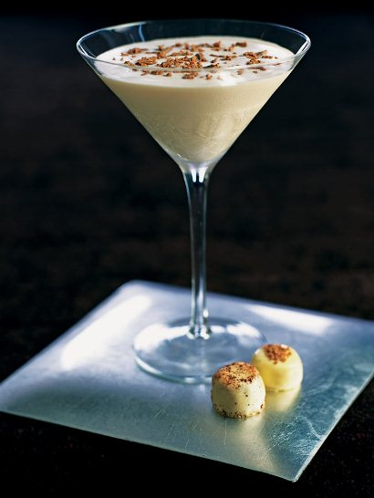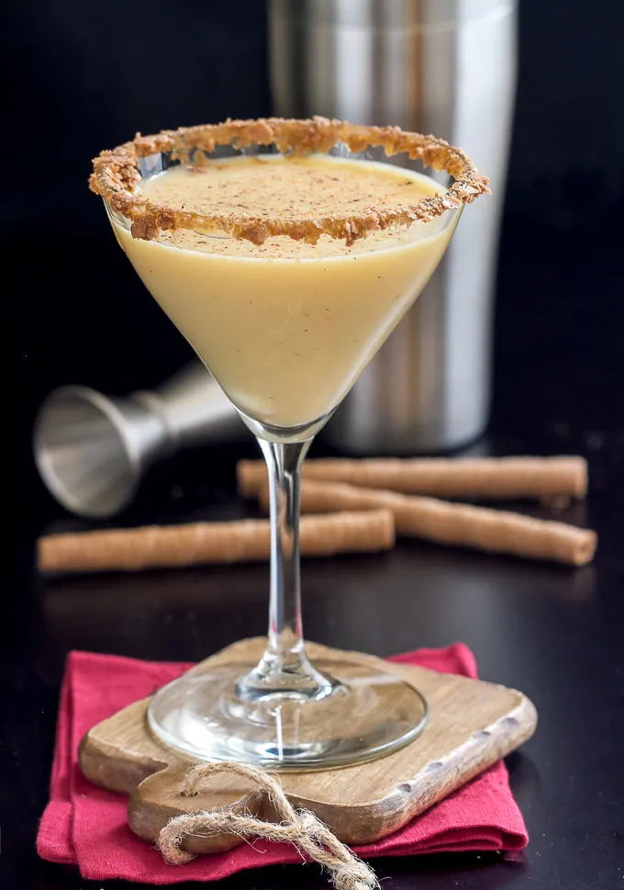
Hình ảnh 1.07: Trang trí ly Brandy alexander và egg nog
- Trang trí bằng phụ kiện bar:
  - Ô nhỏ, que cocktail, stirrer, ống hút chuyên dụng.
  - Dùng hợp lý để tăng tính vui mắt, nhưng tránh lạm dụng.
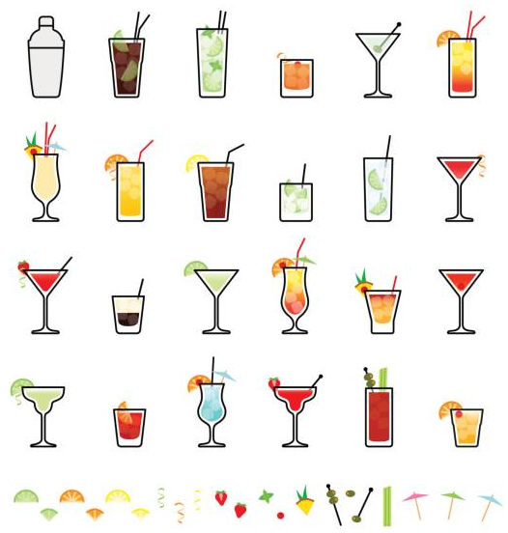
Hình ảnh 1.08:Trang trí bằng các phụ kiện bar

Một số tình huống và cách giải quyết
Trong quá trình pha chế và phục vụ thức uống có cồn, Bartender thường gặp những tình huống phát sinh từ phía khách hàng hoặc từ chính khâu kỹ thuật. Việc nhận diện đúng vấn đề và xử lý khéo léo sẽ thể hiện sự chuyên nghiệp, linh hoạt và trách nhiệm.
Tình huống 1: Khách phàn nàn thức uống quá mạnh hoặc quá nhạt
- Nguyên nhân:
  - Pha chế sai định lượng.
  - Khách có mức độ chịu cồn khác nhau.
- Giải pháp:
  - Lắng nghe yêu cầu, xin lỗi khách nếu có lỗi pha chế.
  - Điều chỉnh công thức: thêm mixer (nước ép, soda) nếu khách muốn nhẹ hơn; bổ sung lượng rượu nhỏ nếu khách muốn mạnh hơn.
  - Ghi chú khẩu vị khách hàng cho những lần phục vụ sau.
Tình huống 2: Thức uống có vị lạ, không đúng như thực đơn
- Nguyên nhân:
  - Nguyên liệu kém tươi, bảo quản không đúng.
  - Bartender thao tác sai công thức.
- Giải pháp:
  - Xin lỗi và thay thức uống mới ngay cho khách.
  - Kiểm tra lại nguồn nguyên liệu, loại bỏ nguyên liệu hỏng.
  - Rà soát quy trình pha chế, nhắc nhở nhân viên tuân thủ công thức chuẩn.
Tình huống 3: Khách muốn một loại cocktail không có trong menu
- Nguyên nhân:
  - Khách đã quen với cocktail quốc tế nhưng nhà hàng chưa cập nhật.
- Giải pháp:
  - Nếu bartender biết công thức → phục vụ theo yêu cầu (nếu đủ nguyên liệu).
  - Nếu không đủ nguyên liệu → gợi ý một loại cocktail tương tự về hương vị.
  - Giữ thái độ cởi mở, linh hoạt để khách vẫn hài lòng.
Tình huống 4: Khách bị dị ứng hoặc không dùng được một số nguyên liệu
- Nguyên nhân:
  - Cocktail có chứa sữa, hạt, trứng hoặc thành phần dễ gây dị ứng.
- Giải pháp:
  - Luôn hỏi khách trước khi pha chế các loại cocktail đặc biệt.
  - Đề xuất thay thế bằng nguyên liệu an toàn (ví dụ: sữa hạt thay sữa bò).
  - Đảm bảo dụng cụ sạch sẽ, tránh lẫn nguyên liệu gây dị ứng.
Tình huống 5: Sự cố kỹ thuật trong phục vụ bia/rượu
- Nguyên nhân:
  - Bia bị mất gas, bọt quá nhiều.
  - Rượu vang mở lâu bị oxy hóa, mất mùi vị.
- Giải pháp:
  - Với bia: kiểm tra nhiệt độ bảo quản, vệ sinh vòi rót thường xuyên.
  - Với vang: dùng nút hút chân không hoặc bình rót chuyên dụng (wine dispenser) để giữ hương vị.
  - Nếu thức uống không đảm bảo → thay mới cho khách.
Tình huống 6: Khách uống quá say, gây ồn ào
- Nguyên nhân: khách dùng quá nhiều thức uống có cồn.
- Giải pháp:
  - Nhẹ nhàng khuyên khách chuyển sang thức uống không cồn.
  - Đề nghị phục vụ thêm đồ ăn nhẹ để giảm tác động của cồn.
  - Nếu khách quá mất kiểm soát, báo cho quản lý để xử lý tình huống an toàn.

CÂU HỎI ÔN TẬP

Câu 1: Thức uống có cồn là gì? Trình bày vai trò của thức uống có cồn đối với văn hóa, xã hội và kinh tế.
Câu 2: Hãy phân loại thức uống có cồn theo phương pháp sản xuất, nồng độ cồn, và nhóm thức uống cụ thể. Cho ví dụ minh họa.
Câu 3: Trình bày và phân tích ưu – nhược điểm của các phương pháp pha chế cơ bản: Shake, Stir, Build, Blend, Layer, Muddle.
Câu 4: Nêu nguyên tắc cơ bản trong trang trí thức uống có cồn. Lấy ví dụ minh họa từ một số loại cocktail kinh điển.
Câu 5: Khi gặp tình huống khách hàng phàn nàn cocktail quá ngọt hoặc quá mạnh, Bartender cần xử lý như thế nào để đảm bảo sự hài lòng của khách?

BÀI 2: KỸ THUẬT PHA CHẾ VÀ PHỤC VỤ THỨC UỐNG TỪ BIA – BEER
Mã bài : MĐ 17 – 02
Giới thiệu:
Bài học giúp học sinh tìm hiểu nguồn gốc, quy trình sản xuất và đặc điểm cảm quan của bia, một loại đồ uống có cồn phổ biến nhất thế giới. Người học sẽ được hướng dẫn các kỹ thuật rót, phục vụ và bảo quản bia đúng tiêu chuẩn, cùng các quy tắc ứng xử khi phục vụ khách hàng.
Thông qua thực hành, học sinh rèn luyện tác phong chuyên nghiệp, kỹ năng phục vụ và thái độ tôn trọng khách.
Bài học này là bước đầu làm quen với nghệ thuật phục vụ đồ uống có cồn trong môi trường dịch vụ thực tế.

- Mục tiêu:
- Phân biệt được các loại thức uống từ Bia- Beer
- Pha chế và phục vụ được thức uống từ Bia theo theo đúng yêu cầu kỹ thuật;
- Tác phong nhanh nhẹn, tự tin, vui vẻ và chuyên nghiệp của nhân viên pha chế đồ uống;
- Hình thành và rèn luyện cho học sinh lòng yêu nghề, tinh thần hoạt động nhóm, tư thế tác phong chuyên nghiệp.
- Nội dung:

Kỹ thuật pha chế thức uống từ Bia – Beer

Khái niệm về bia
- Bia là loại thức uống có cồn nhẹ, được sản xuất từ quá trình lên men dịch đường chiết xuất từ malt đại mạch, kết hợp với hoa houblon, nước và nấm men bia.
- Đặc điểm chính:
  - Hàm lượng cồn: 3–8% ABV.
  - Có gas (CO₂ tự nhiên hoặc bổ sung).
  - Hương vị đa dạng, từ nhẹ nhàng, tươi mát (lager) đến đậm đà, phức hợp (ale, stout).
- Bia được coi là một trong những loại thức uống lâu đời và phổ biến nhất trên thế giới.

Vai trò của Bia - Beer
    - Giá trị văn hóa
- Biểu tượng lịch sử và truyền thống: Bia có lịch sử hàng ngàn năm, xuất hiện từ thời Ai Cập cổ đại và được coi là thức uống hàng ngày, thậm chí là tế phẩm trong các nghi lễ. Tại nhiều quốc gia, bia gắn liền với các lễ hội lớn như Oktoberfest ở Đức, hay là một phần của văn hóa "nhậu" tại Việt Nam. Nó phản ánh nét văn hóa đặc trưng của từng vùng miền, quốc gia.
- Nghệ thuật ẩm thực và thưởng thức: Giống như rượu vang, bia cũng được kết hợp với nhiều món ăn để tạo ra trải nghiệm ẩm thực phong phú. Mỗi loại bia, từ lager nhẹ nhàng đến stout đậm đà, đều có thể làm tăng hương vị cho bữa ăn. Việc thưởng thức bia còn là một nghệ thuật, từ cách rót bia, chọn ly đến việc cảm nhận hương thơm, vị đắng và hậu vị.
- Nét đẹp của sự đa dạng: Sự phát triển của các loại bia thủ công (craft beer) đã tạo nên một làn sóng mới, nơi người tiêu dùng có thể khám phá hàng trăm, thậm chí hàng ngàn hương vị khác nhau. Bia thủ công không chỉ là sản phẩm, mà còn là sự sáng tạo và đam mê của những người nấu bia.
    - Giá trị xã hội
- Chất xúc tác cho các mối quan hệ: Bia thường xuất hiện trong các buổi tụ tập bạn bè, gia đình hay đồng nghiệp. "Đi uống bia" là một hoạt động phổ biến để mọi người thư giãn, trò chuyện và thắt chặt tình cảm. Nó là cầu nối giúp giảm bớt khoảng cách và tạo ra một không gian cởi mở, thân mật.
- Tạo dựng cộng đồng: Ngành bia đã tạo ra một cộng đồng lớn mạnh, bao gồm những người nấu bia tại gia, chủ quán bar, và những người yêu thích khám phá các loại bia mới. Các lễ hội bia và câu lạc bộ bia đã trở thành nơi để mọi người cùng chia sẻ kiến thức, kinh nghiệm và niềm đam mê chung.
- Thúc đẩy du lịch: Giống như du lịch rượu vang, du lịch bia (beer tourism) cũng đang ngày càng phát triển. Du khách có thể ghé thăm các nhà máy bia, tìm hiểu quy trình sản xuất và thưởng thức bia tươi ngay tại nguồn. Điều này không chỉ mang lại trải nghiệm độc đáo mà còn góp phần phát triển kinh tế địa phương.
    - Giá trị kinh tế
- Ngành công nghiệp tỷ đô: Ngành công nghiệp bia là một trong những ngành kinh tế lớn nhất trên toàn cầu. Nó tạo ra doanh thu khổng lồ, đóng góp đáng kể vào GDP của nhiều quốc gia. Ở Việt Nam, ngành bia và thức uống đóng góp hàng chục nghìn tỷ đồng vào ngân sách mỗi năm.
- Tạo việc làm: Từ nông trại trồng lúa, lúa mạch và hoa bia, đến nhà máy sản xuất, hệ thống phân phối, bán lẻ và các quán bia, ngành này tạo ra hàng triệu việc làm trực tiếp và gián tiếp trên toàn thế giới.
- Thúc đẩy các ngành liên quan: Ngành bia còn tạo động lực cho nhiều ngành khác cùng phát triển như nông nghiệp, sản xuất bao bì, vận tải, quảng cáo, và dịch vụ du lịch. Các chuỗi cung ứng phức tạp của ngành bia mang lại lợi ích kinh tế cho rất nhiều doanh nghiệp.

Phân loại bia
- Phân loại theo phương pháp lên men:
  - Lên men nổi (Ale): hương vị đậm, thơm, uống ở nhiệt độ 12–16°C (Pale Ale, IPA, Stout, Porter).
  - Lên men chìm (Lager): hương vị nhẹ, dễ uống, uống ở nhiệt độ 4–7°C (Pilsner, Helles, Bock).
  - Lên men tự phát (Lambic): sử dụng vi sinh tự nhiên, có vị chua nhẹ.
- Phân loại theo màu sắc và cảm quan:
  - Bia vàng (Pale lager).
  - Bia hổ phách (Amber beer).
  - Bia đen (Stout, Porter).
  - Bia trắng (Wheat beer).
- Phân loại theo đặc trưng sản xuất hiện đại:
  - Bia công nghiệp (Mass-produced beer): sản xuất hàng loạt.
  - Bia thủ công (Craft beer): sản xuất quy mô nhỏ, sáng tạo hương vị mới.

Quy trình sản xuất bia
    - Quy trình chung sản xuất bia
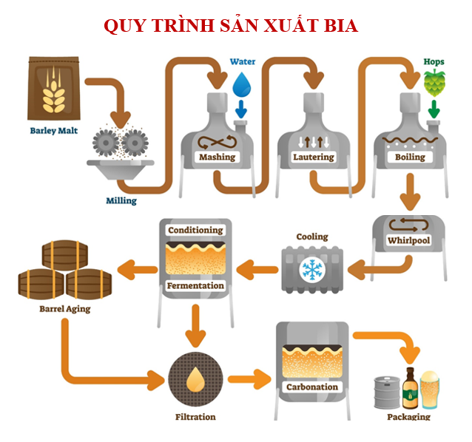
Bước 1: Barley malt (Mạch nha lúa mạch)
Hạt lúa mạch đã trải qua quá trình nảy mầm (malting) bằng cách ngâm, ủ mầm rồi sấy khô
Bước 2: Milling (Nghiền malt)
Hạt malt đại mạch được nghiền nhỏ để phá vỡ cấu trúc, tạo điều kiện thuận lợi cho quá trình chiết xuất đường.
Bước 3: Mashing (Đường hóa)
- Bột malt được trộn với nước nóng trong nồi đường hóa.
- Enzyme trong malt sẽ chuyển hóa tinh bột thành đường lên men được (maltose).
Bước 4: Lautering (Lọc dịch đường)
- Hỗn hợp sau đường hóa được lọc để tách phần dịch đường (wort) ra khỏi bã malt.
- Dịch đường trong sẽ được đưa sang công đoạn tiếp theo, còn bã malt có thể dùng làm thức ăn chăn nuôi.
Bước 5: Boiling (Nấu sôi với hoa houblon):
- Dịch đường được đun sôi và cho hoa houblon vào.
- Hoa houblon tạo vị đắng cân bằng, hương thơm và có tác dụng kháng khuẩn.
Bước 6: Whirlpool (Lắng xoáy)
Sau khi đun sôi, dịch đường được đưa vào bồn xoáy để lắng và loại bỏ cặn bã còn sót lại.
Bước 7: Cooling (Làm lạnh)
Dịch đường nóng được làm lạnh nhanh xuống nhiệt độ thích hợp (10–20°C) trước khi lên men, nhằm bảo toàn hương vị và tạo điều kiện cho men hoạt động.
Bước 8: Fermentation (Lên men):
- Men bia được bổ sung vào dịch đường đã làm lạnh.
- Quá trình lên men chuyển hóa đường thành rượu etylic (cồn) và khí CO₂.
- Đây là giai đoạn quan trọng nhất, quyết định hương vị đặc trưng của bia.
Bước 9: Conditioning / Barrel Aging (Ủ – hoàn thiện)
Bia non sau lên men được ủ trong thùng gỗ hoặc bồn thép không gỉ để làm “chín” hương vị, giảm bớt mùi men thô, làm bia trong hơn.
Bước 10: Filtration (Lọc)
Bia được lọc để loại bỏ men và cặn không mong muốn, tạo độ trong suốt.
Bước 11: Carbonation (Nạp CO₂)
Bổ sung thêm CO₂ để tạo độ sủi bọt và sự sảng khoái khi uống.
Bước 12: Packaging (Đóng gói)
Bia được chiết rót vào chai, lon, hoặc keg (bia tươi), dán nhãn và phân phối ra thị trường.
    - Bia tươi
- Đặc điểm:
  - Bia không qua thanh trùng, giữ được hương vị tươi mới.
  - Hạn sử dụng ngắn (3–7 ngày).
- Quy trình sản xuất:
Quy trình sản xuất bia tươi về cơ bản cũng giống như quy trình sản xuất bia thông thường, nhưng có điểm khác biệt ở bước cuối cùng, đó là không sử dụng phương pháp thanh trùng. Dưới đây là sơ đồ chi tiết:
Bước 1: Barley malt (Mạch nha lúa mạch)
Hạt lúa mạch đã trải qua quá trình nảy mầm (malting) bằng cách ngâm, ủ mầm rồi sấy khô
Bước 2: Nghiền Malt (Milling)
Lúa mạch (malt) được nghiền nhỏ. Đây là bước đầu tiên để chuẩn bị nguyên liệu.
Bước 3: Đường hóa (Mashing)
Malt nghiền được trộn với nước nóng trong bồn đường hóa (mash tun). Enzyme trong malt sẽ chuyển hóa tinh bột thành đường.
Bước 4: Lọc dịch đường (Lautering)
Hỗn hợp được chuyển sang bồn lọc (lauter tun) để tách dịch đường ra khỏi bã. Phần dịch này gọi là dịch đường nha.
Bước 5: Nấu sôi và bổ sung hoa bia (Boiling)
Dịch đường nha được đun sôi trong nồi nấu. Hoa bia (hops) được thêm vào để tạo hương vị đặc trưng, độ đắng và mùi thơm cho bia.
Bước 6: Lắng cặn và làm lạnh (Whirlpool and Cooling)
Sau khi nấu sôi, dịch đường được đưa qua bể lắng xoáy để loại bỏ cặn. Sau đó, nó được làm lạnh nhanh xuống nhiệt độ thích hợp cho quá trình lên men.
Bước 7: Lên men (Fermentation)
Nấm men bia được thêm vào dịch đường đã làm lạnh. Nấm men tiêu thụ đường và chuyển hóa chúng thành ethanol (cồn) và carbon dioxide (CO2). Quá trình này tạo ra bia non.
Sự khác biệt chính của bia tươi nằm ở giai đoạn cuối, nhằm giữ lại toàn bộ hương vị và đặc tính của nấm men.
Bước 8: Lọc bia (Filtration)
Bia non được lọc để loại bỏ nấm men và các cặn lớn. Tuy nhiên, việc lọc này không quá kỹ lưỡng như bia chai hay bia lon.
Bước 9: Chiết rót và bảo quản
- Bia được chiết trực tiếp vào các keg (thùng chứa) hoặc bồn chứa chuyên dụng và được bảo quản ở nhiệt độ thấp. Vì bia tươi không được thanh trùng nên thời gian bảo quản ngắn hơn so với các loại bia khác.
- Ứng dụng: Thường dùng trong nhà hàng, quán bia, bar với hệ thống rót trực tiếp từ keg.
    - Bia hơi
- Đặc điểm:
  - Bia lên men nhanh, nồng độ cồn thấp (khoảng 3%), nhiều gas.
  - Không qua thanh trùng, hạn sử dụng ngắn (1–2 ngày).
- Quy trình sản xuất:
Sơ đồ quy trình sản xuất bia hơi có nhiều điểm tương đồng với bia tươi và bia thủ công, nhưng nó thường được sản xuất với quy mô lớn hơn và được phân phối trong các bom, thùng để bán tại các quán bia, nhà hàng.
Dưới đây là sơ đồ chi tiết quy trình sản xuất bia hơi:
Bước 1: Barley malt (Mạch nha lúa mạch)
Hạt lúa mạch đã trải qua quá trình nảy mầm (malting) bằng cách ngâm, ủ mầm rồi sấy khô
Bước 2: Nghiền Malt
Malt (lúa mạch đã nảy mầm và sấy khô) được nghiền nhỏ để phá vỡ lớp vỏ hạt, giúp các enzyme dễ dàng tiếp xúc với tinh bột bên trong.
Bước 3: Đường hóa
Malt nghiền được trộn với nước nóng ở nhiệt độ và thời gian nhất định trong nồi đường hóa. Các enzyme tự nhiên trong malt sẽ chuyển hóa tinh bột thành đường.
Bước 4: Lọc dịch đường
Hỗn hợp được chuyển sang bồn lọc để tách dịch đường ra khỏi bã malt. Bã malt có thể được tận dụng làm thức ăn chăn nuôi.
Bước 5: Nấu sôi
Dịch đường được nấu sôi để diệt khuẩn và bổ sung hoa bia (hops). Hoa bia tạo ra vị đắng đặc trưng, mùi thơm và giúp bia bảo quản được lâu hơn.
Bước 6: Lắng cặn và làm lạnh
Sau khi nấu, dịch đường được làm lạnh nhanh xuống nhiệt độ phù hợp cho quá trình lên men.
Bước 7: Lên men chính
Nấm men được bổ sung vào dịch đường đã làm lạnh. Nấm men tiêu thụ đường và chuyển hóa thành cồn (ethanol) và CO2.
Bước 8: Lên men phụ
Bia non sau lên men chính được chuyển sang tank lên men phụ. Tại đây, nấm men tiếp tục hoạt động để hoàn thiện hương vị, tạo độ trong và bão hòa CO2 tự nhiên.
Bước 9: Lọc bia
Bia hơi được lọc thô để loại bỏ cặn và nấm men, nhưng vẫn giữ lại một phần lớn hương vị tươi nguyên.
Bước 10: Chiết rót
Bia được chiết trực tiếp vào các bom, thùng keg chuyên dụng. Đây là điểm khác biệt lớn nhất so với bia chai hay bia lon.
Bước 11: Bảo quản và Phân phối
Bia hơi được bảo quản lạnh trong các bom và được phân phối đến các điểm bán. Vì không được thanh trùng, bia hơi có hạn sử dụng ngắn và phải luôn được giữ ở nhiệt độ thấp để đảm bảo chất lượng tốt nhất.
Ứng dụng: Uống trực tiếp tại quán bia hơi, giá thành rẻ, phổ biến trong văn hóa ẩm thực Việt.
    - Bia chai
- Đặc điểm:
  - Đóng chai thủy tinh, dung tích phổ biến 330ml – 500ml.
  - Được thanh trùng, hạn sử dụng dài (3–6 tháng).
- Quy trình sản xuất:
Bước 1: Barley malt (Mạch nha lúa mạch)
Hạt lúa mạch đã trải qua quá trình nảy mầm (malting) bằng cách ngâm, ủ mầm rồi sấy khô
Bước 2: Nghiền Malt (Milling)
Malt (lúa mạch đã được nảy mầm và sấy khô) được nghiền nhỏ. Đây là bước quan trọng để giải phóng tinh bột và enzyme.
Bước 3: Đường hóa (Mashing)
Malt nghiền được trộn với nước nóng ở nhiệt độ và thời gian nhất định trong nồi đường hóa. Enzyme trong malt sẽ chuyển hóa tinh bột thành đường.
Bước 4: Lọc dịch đường (Lautering)
Hỗn hợp được lọc để tách dịch đường ra khỏi bã malt. Phần dịch lỏng thu được gọi là dịch đường nha.
Bước 5: Nấu sôi và bổ sung hoa bia (Boiling)
Dịch đường nha được đun sôi. Hoa bia (hops) được thêm vào để tạo hương vị đặc trưng, vị đắng và mùi thơm cho bia. Quá trình này cũng giúp tiệt trùng dịch đường.
Bước 6: Lắng cặn và làm lạnh (Whirlpool and Cooling)
Dịch đường được làm lạnh nhanh xuống nhiệt độ phù hợp để chuẩn bị cho bước lên men.
Bước 7: Lên men chính (Fermentation)
Nấm men bia được bổ sung vào dịch đường đã làm lạnh. Nấm men tiêu thụ đường và chuyển hóa thành cồn (ethanol) và carbon dioxide (CO2). Sau khoảng 7-10 ngày, quá trình này tạo ra bia non.
Bước 8: Tàng trữ/Ủ bia (Aging/Maturation)
Bia non được chuyển sang các tank tàng trữ lớn. Tại đây, bia được ủ trong vài tuần đến vài tháng ở nhiệt độ thấp để làm chín, ổn định hương vị, tạo độ trong và bão hòa CO2 tự nhiên.
Bước 9: Lọc tinh (Fine Filtration)
Bia được lọc một lần nữa qua các màng lọc siêu mịn để loại bỏ hoàn toàn nấm men và các cặn lơ lửng, giúp bia có độ trong suốt và tinh khiết.
Bước 10: Bão hòa CO2
Nồng độ CO2 được điều chỉnh để đạt được độ bọt và vị tê phù hợp.
Bước 11: Chiết bia vào chai (Bottling)
Bia được chiết vào các chai thủy tinh đã được rửa sạch và tiệt trùng.
Bước 12: Thanh trùng (Pasteurization)
Đây là bước quan trọng nhất của quy trình sản xuất bia chai. Chai bia được đưa qua một buồng thanh trùng để tiêu diệt các vi sinh vật còn sót lại, giúp bia có thời gian bảo quản lâu hơn.
Bước 13: Đóng gói (Packaging)
Chai bia được dán nhãn, đóng nắp, và sắp xếp vào thùng carton để chuẩn bị phân phối ra thị trường.
    - Bia lon
- Đặc điểm:
  - Đóng lon nhôm, dung tích phổ biến 330ml – 500ml.
  - Được thanh trùng hoặc tiệt trùng bằng nhiệt, hạn sử dụng dài (6–12 tháng).
- Quy trình sản xuất:
quy trình sản xuất bia lon, từ khâu chuẩn bị nguyên liệu đến đóng gói và phân phối ra thị trường. Quy trình này có nhiều điểm tương đồng với sản xuất bia chai, nhưng khác biệt chủ yếu ở khâu đóng gói cuối cùng.
Bước 1: Barley malt (Mạch nha lúa mạch)
Hạt lúa mạch đã trải qua quá trình nảy mầm (malting) bằng cách ngâm, ủ mầm rồi sấy khô
Bước 2: Nghiền Malt (Milling)
Malt (lúa mạch đã nảy mầm và sấy khô) được nghiền nhỏ.
Bước 3: Đường hóa (Mashing)
Malt nghiền được trộn với nước nóng. Enzyme trong malt sẽ chuyển hóa tinh bột thành đường.
Bước 4: Lọc dịch đường (Lautering)
Hỗn hợp được lọc để tách dịch đường ra khỏi bã. Phần dịch lỏng thu được gọi là dịch đường nha.
Bước 5: Nấu sôi và bổ sung hoa bia (Boiling)
Dịch đường nha được đun sôi và bổ sung hoa bia (hops) để tạo hương vị đặc trưng, độ đắng và mùi thơm.
Bước 6: Lắng cặn và làm lạnh (Whirlpool and Cooling)
Dịch đường được làm lạnh nhanh xuống nhiệt độ phù hợp để chuẩn bị cho bước lên men.
Bước 7: Lên men chính (Fermentation)
Nấm men bia được thêm vào dịch đường đã làm lạnh. Nấm men tiêu thụ đường và chuyển hóa thành cồn (ethanol) và carbon dioxide (CO2). Quá trình này tạo ra bia non.
Bước 8: Tàng trữ/Ủ bia (Aging/Maturation)
Bia non được ủ trong các tank lớn để làm chín, ổn định hương vị, tạo độ trong và bão hòa CO2 tự nhiên.
Bước 9: Lọc tinh (Fine Filtration)
Bia được lọc qua các màng lọc siêu mịn để loại bỏ hoàn toàn nấm men và các cặn lơ lửng, giúp bia có độ trong suốt và tinh khiết.
Bước 10: Bão hòa CO2
Nồng độ CO2 được điều chỉnh để đạt độ bọt và vị tê phù hợp.
Bước 11: Chiết bia vào lon (Canning)
Bia được chiết vào các lon nhôm đã được rửa sạch và tiệt trùng.
Bước 12: Thanh trùng (Pasteurization)
Đây là bước quan trọng để kéo dài thời gian bảo quản. Lon bia được gia nhiệt để tiêu diệt các vi sinh vật còn sót lại.
Bước 13: Đóng gói (Packaging)
Lon bia được dán nhãn, đóng vào các lốc hoặc thùng carton để phân phối ra thị trường.
Ứng dụng: Tiện lợi, phổ biến trong tiêu dùng cá nhân và xuất khẩu.

Kỹ thuật pha chế thức uống từ bia
    - Shandy Cocktail

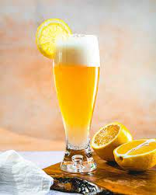
Nguyên liệu
- Bia lager lạnh: 120 ml
- Nước chanh/soda chanh:120 ml
Dụng cụ
- Ly highball/ pint
- Muỗng khuấy
Cách làm
- Làm lạnh ly.
- Rót 120 ml bia vào ly nghiêng 45° để giảm bọt.
- Rót 120 ml nước chanh hoặc soda chanh từ từ.
- Khuấy nhẹ 1–2 lần bằng muỗng bar để hòa quyện.
Trang trí
Lát chanh mỏng gắn vành ly; có thể thêm ống hút ngắn.

    - Radler Cocktail
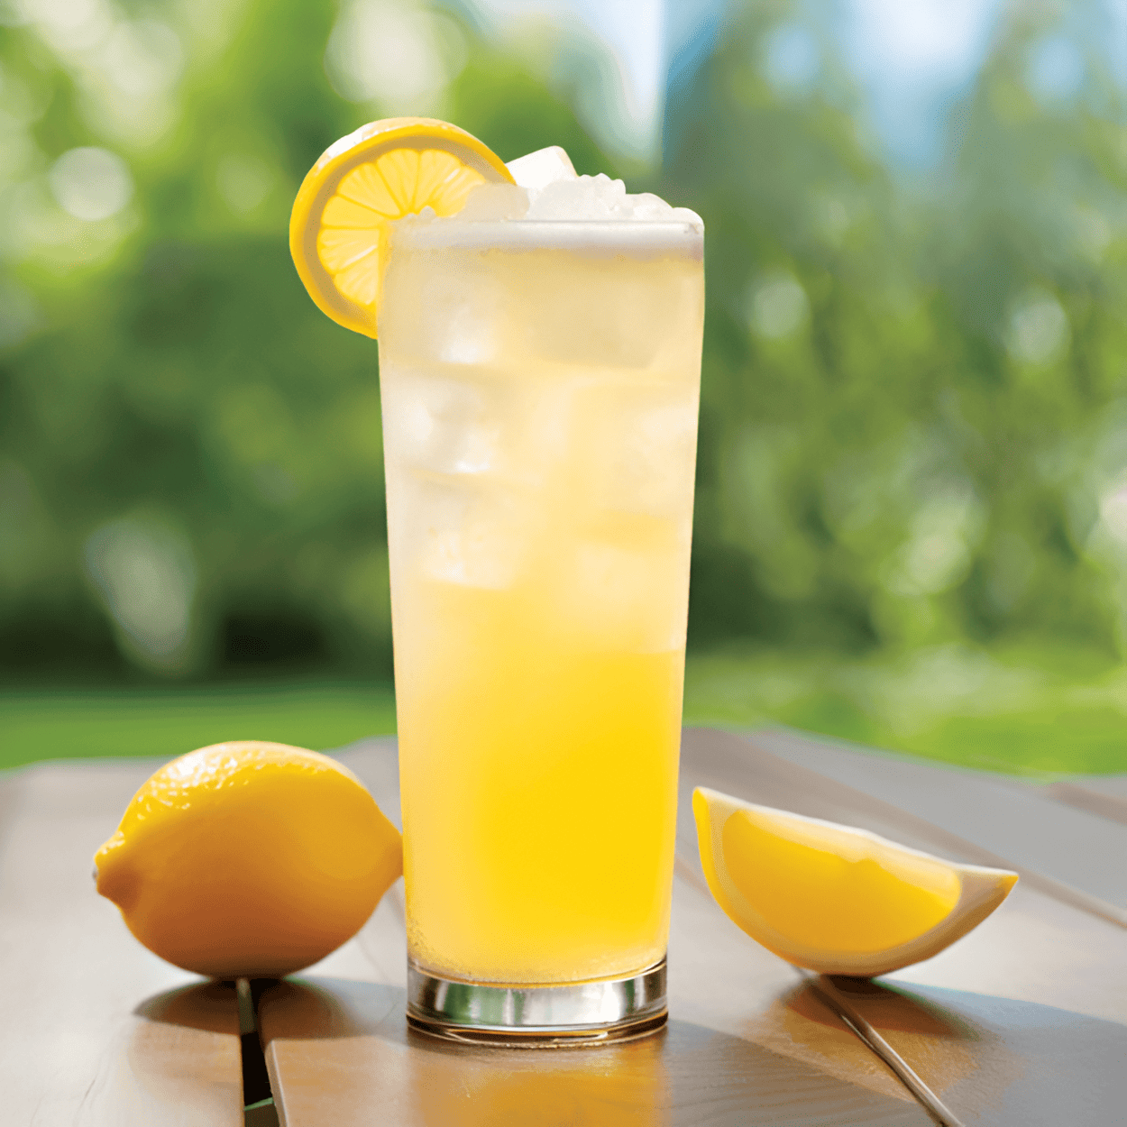
Nguyên liệu
- Bia lager lạnh: 150 ml
- Soda chanh (hoặc nước chanh có gas): 150 ml
Dụng cụ
- Ly pilsner/ highball
- Muỗng khuấy
Cách làm
- Làm lạnh ly.
- Rót 150 ml soda chanh vào ly trước (nếu muốn ít bọt) hoặc rót bia trước để giữ cảm quan bia.
- Rót 150 ml bia lạnh, rót nhẹ theo thành ly.
- Khuấy nhẹ.
Trang trí
Lát chanh hoặc vỏ chanh.

    - Black and Tan Cocktail
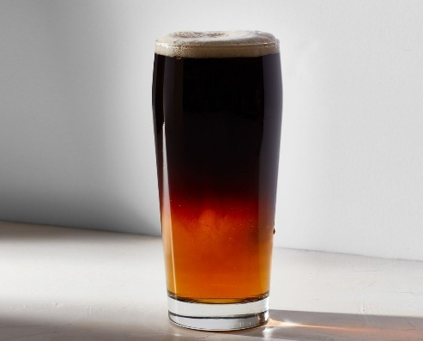
Nguyên liệu
- Bia Pale ale: 150 ml
- Bia đen Guinness: 150 ml
Dụng cụ
- Ly pint / tulip pint
- Muỗng bar đảo ngược (bar spoon) hoặc thìa lớn có lưng cong
Cách làm
- Rót 150 ml bia pale ale vào ly.
- Giữ muỗng úp ngược sát miệng ly, từ từ rót bia đen Guinness lên muỗng để bia đen nhẹ nhàng chảy xuống và tạo tầng trên cùng.
Trang trí
Không cần trang trí phức tạp; phục vụ ngay để hưởng lớp tầng đẹp.

    - Michelada
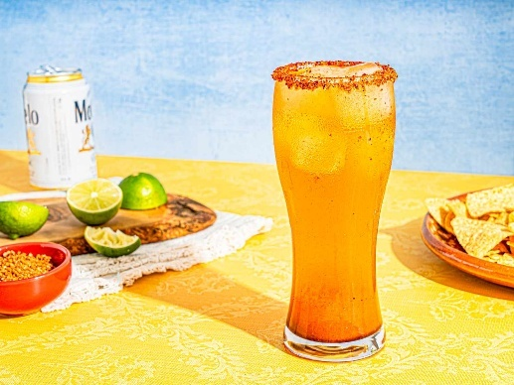
Nguyên liệu
- Bia lager lạnh: 330 ml
- Nước cốt chanh tươi: 15–30 ml
- Sốt Worcestershire: 5–10 ml
- Nước sốt Tabasco: 1–2 giọt
- Muối, hạt tiêu, bột ớt (Trang trí vành ly)
Dụng cụ
- Ly goblet / pint
- Muỗng khuấy
Cách làm
- Viền ly bằng chanh rồi nhúng vành ly vào hỗn hợp muối + bột ớt.
- Cho đá (tùy chọn) vào ly.
- Thêm 15–30 ml nước cốt chanh + 5–10 ml Worcestershire + vài giọt Tabasco vào ly, khuấy nhẹ.
- Rót 330 ml bia lạnh vào ly (rót từ từ).
- Khuấy nhẹ.
Trang trí
Lát chanh cắt dày; có thể kẹp cần tây hoặc một lát dưa chuột tùy sáng tạo.

    - Beer Margarita / “Beerita”
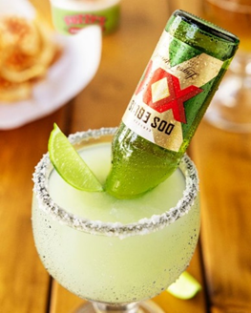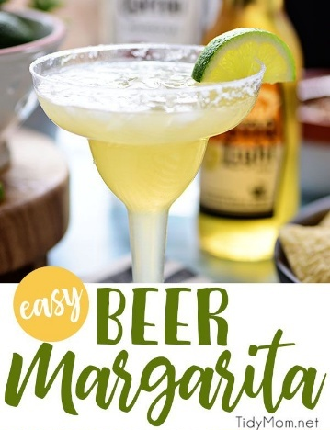
Nguyên liệu
- Tequila: 60 ml
- Nước cốt chanh tươi: 30 ml
- Simple syrup: 15 ml
- Bia nhẹ: 1 lon/ 330 ml
Dụng cụ
- Shaker, jigger, ly margarita (hoặc ly coupe)
- Muỗng khuấy, opener cho bia nhỏ (nếu dùng chai)
Cách làm
- Viền ly margarita với muối.
- Cho đá vào bình shaker, cho tequila 60 ml + nước cốt chanh 30 ml + syrup 15 ml → lắc nhanh 8–10 giây.
- Rót hỗn hợp qua strainer vào ly đã viền muối.
- Mở lon/chai bia nhỏ, đặt úp ngược (hoặc để bên cạnh) — nếu dùng kiểu “Coronarita”, bạn có thể đặt lon/chai nhỏ úp vào ly sao cho bia từ từ chảy vào khi rót.
Trang trí
Lát chanh tươi; đôi khi thêm lát ớt jalapeño cho biến thể cay.

    - Snakebite
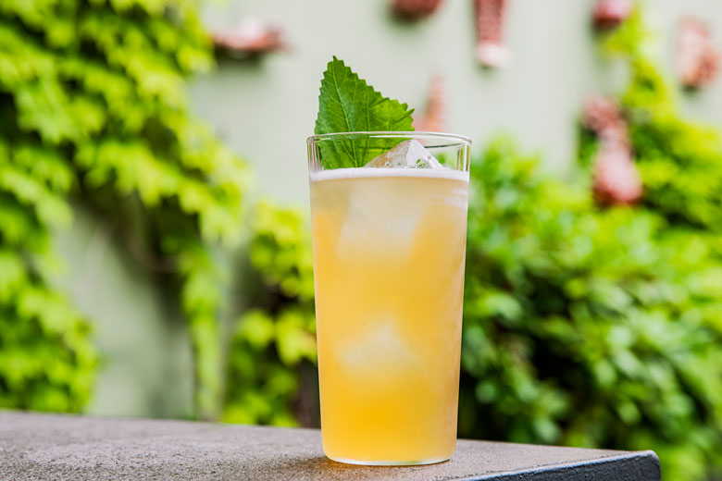
Nguyên liệu
- Lager (nhạt): 150 ml
- Cider (táo lên men): 150 ml
Dụng cụ
Ly pint / highball
Cách làm
- Rót 150 ml lager vào ly.
- Từ từ thêm 150 ml cider lên trên; có thể nghiêng ly để giảm pha trộn nhanh.
Trang trí
Lát táo mỏng cài miệng ly (tùy chọn).

    - Diesel
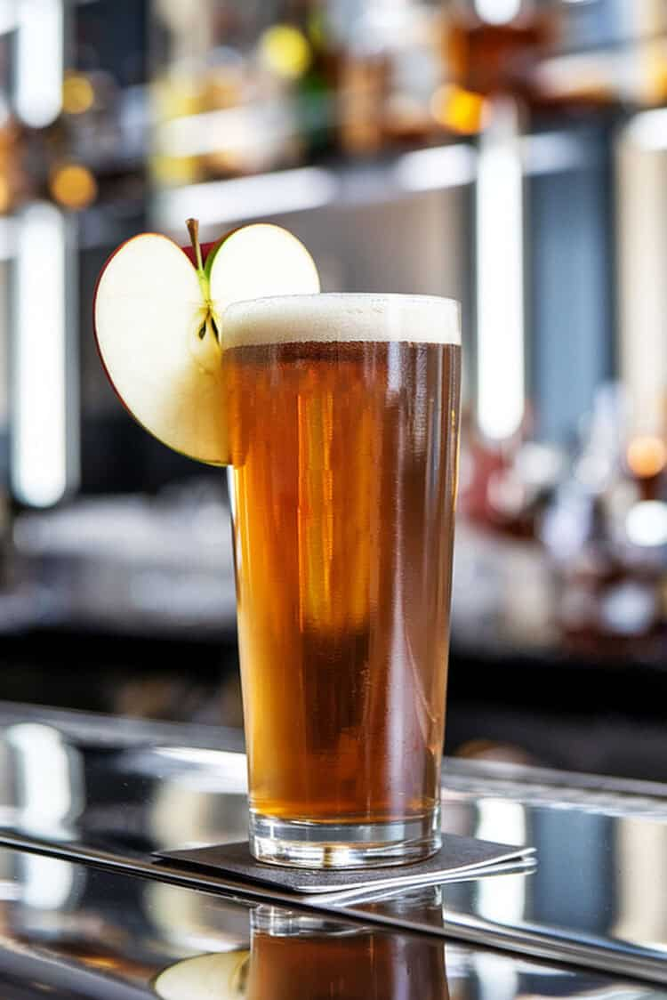
Nguyên liệu
- Lager lạnh: 150 ml
- Cola (nước cola): 150 ml
Dụng cụ
Ly highball / pint
Cách làm
- Cho đá vào ly (tùy chọn).
- Rót 150 ml lager vào ly.
- Thêm 150 ml cola từ từ.
- Khuấy nhẹ 1 lần.
Trang trí
Lát chanh vắt nhẹ lên trên (tùy sở thích).

    - Boilermaker
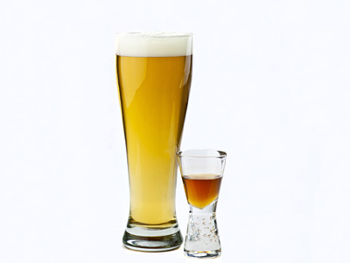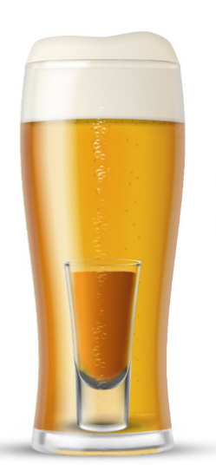
Nguyên liệu
- Bia vàng: 330
- whisky: 30–45 ml
Dụng cụ
Ly pint cho bia; ly shot cho whisky
Cách làm
- Rót bia vào ly pint lạnh, đặt trên khay.
- Đong whisky 30–45 ml vào ly shot và phục vụ riêng.
- Hai cách dùng: (a) uống riêng: uống shot whisky trước sau đó uống bia; (b) drop-in (không khuyến nghị trong mọi môi trường): thả ly shot vào ly bia và uống ngay (cần thận trọng).
Trang trí
Thường không trang trí; phục vụ kèm hướng dẫn cho khách.

    - Irish Car Bomb
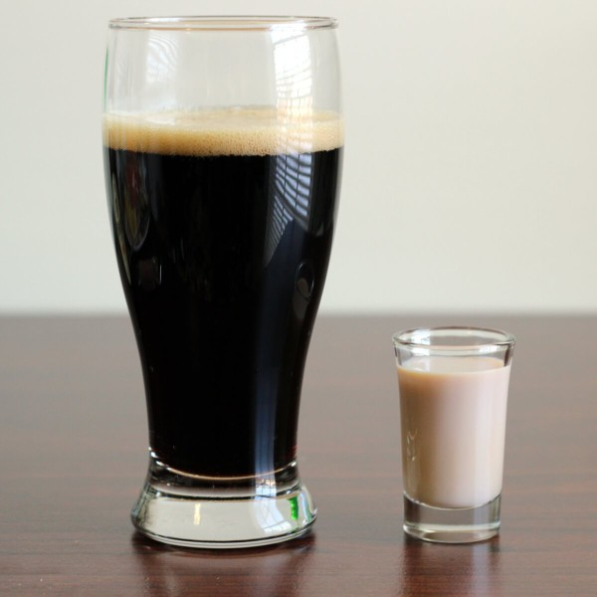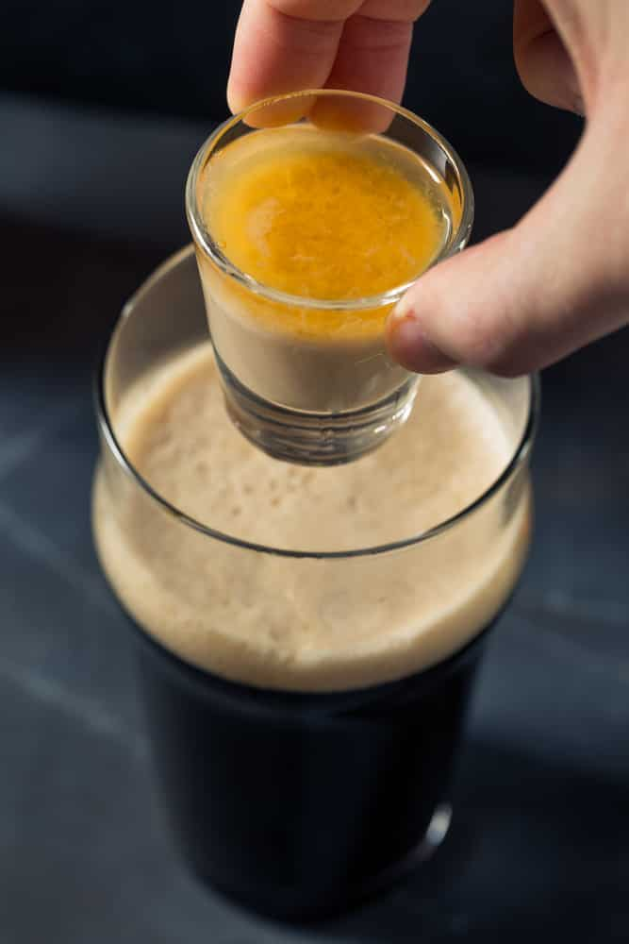
Nguyên liệu
- Guinness (stout) lạnh: 200–250 ml
- Irish cream (Baileys) + Irish whiskey: 15 ml +15 ml/ Shot
Dụng cụ
Ly pint cho Guinness; ly shot cho hỗn hợp cream+whiskey
Cách làm
- Rót Guinness vào ly pint đến khoảng 1/2–3/4 ly.
- Trong ly shot, đổ 15 ml Irish cream + 15 ml Irish whiskey → khuấy nhẹ.
- Thả ly shot vào ly pint và uống ngay (phong cách “drop and chug”).
Lưu ý an toàn & đạo đức:
Tên “Irish Car Bomb” có thể gây xúc cảm tiêu cực do tính nhạy cảm lịch sử; khuyến nghị dùng tên thay thế và luôn khuyên khách uống có trách nhiệm.
Trang trí
Không cần; phục vụ ngay.

    - Beer Float (Bia kem)
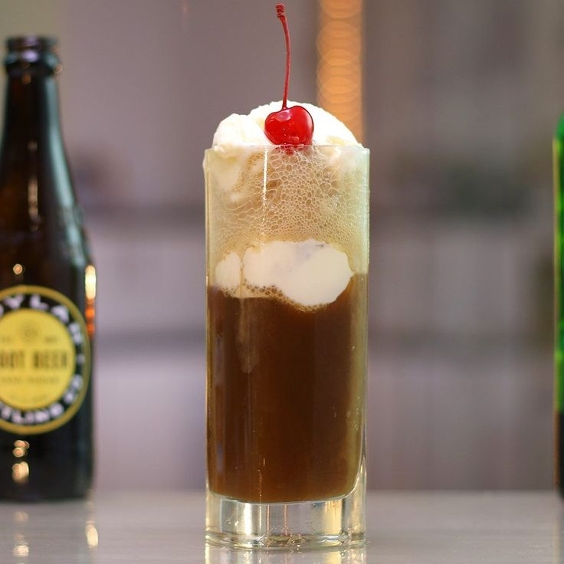
Nguyên liệu
- Stout (Guinness) hoặc porter lạnh: 200–250 ml
- Kem vani (khoảng 1 viên): 1 muỗng lớn
- Chocolate syrup để trang trí
Dụng cụ
- Ly sundae / pint
- Muỗng ăn tráng miệng
Cách làm
- Đặt 1 viên kem vani vào ly (đã làm lạnh sơ qua).
- Rót từ từ 200–250 ml stout lên trên kem để kem nổi một phần.
- Nếu muốn, rưới một chút chocolate syrup lên kem.
Trang trí
Rắc vụn socola hoặc 1 cherry trên đỉnh; kèm muỗng dài.
  - Lưu ý khi pha chế thức uống từ bia
- Bia luôn được rót sau cùng để giữ độ sủi bọt.
- Không dùng shaker lắc bia (dễ mất gas, trào bọt).
- Nhiệt độ bia phải được làm lạnh chuẩn trước khi pha chế.
- Dùng ly trong suốt để khách dễ cảm nhận màu sắc.

Kỹ thuật phục vụ Bia – Beer

Nguyên tắc chung
- Bia phải luôn được làm lạnh đúng nhiệt độ tiêu chuẩn trước khi phục vụ.
- Dùng ly sạch, khô, không mùi lạ. Ly nên được tráng qua bằng nước lạnh trước khi rót để hạn chế bọt.
- Rót bia đúng kỹ thuật để đảm bảo tỷ lệ bọt 1–2 cm (tạo thẩm mỹ, giữ hương vị, tránh oxi hóa nhanh).
- Chọn đúng loại ly phù hợp với từng phong cách bia để tăng trải nghiệm cảm quan (màu sắc, hương, vị).

Phục vụ bia tươi (draught beer – bia keg)
- Nhiệt độ phục vụ: 3–5°C.
- Ly phù hợp: ly pint, ly tulip, ly weizen (cho bia lúa mạch), ly goblet (bia Bỉ).
- Cách rót:
  - Giữ ly nghiêng 45°, đặt dưới vòi.
  - Mở vòi dứt khoát, rót bia chảy theo thành ly.
  - Khi bia đầy khoảng 2/3 ly, từ từ dựng ly đứng, tạo lớp bọt dày 1–2 cm trên mặt.
  - Đóng vòi dứt khoát, tránh nhỏ giọt.
- Lưu ý: Không nhúng miệng vòi vào bia/ly để đảm bảo vệ sinh.

Phục vụ bia hơi (bia truyền thống Việt Nam)
- Nhiệt độ phục vụ: 8–12°C (mát, không quá lạnh).
- Ly phù hợp: ly thủy tinh dày, thường dạng cốc cối, dễ cầm, phù hợp văn hóa “bia hơi”.
- Cách rót:
- Dùng ca/bình rót chuyên dụng, rót nghiêng ly ở góc 45°.
- Khi gần đầy, dựng thẳng ly để tạo lớp bọt mỏng.
- Đặc trưng: Bia hơi ít cồn, nhiều gas, thường phục vụ kèm nhiều ly nhỏ để khách dễ “cụng” khi giao tiếp.

Phục vụ bia chai
- Nhiệt độ phục vụ: 4–7°C.
- Ly phù hợp:
  - Lager: ly pilsner, pint.
  - Ale: ly tulip, snifter.
  - Wheat beer: ly weizen cao.
- Cách rót:
  - Đưa chai bia cho khách xem nhãn hiệu trước khi mở.
  - Dùng khui chuyên dụng, mở chai khéo léo.
  - Nghiêng ly 45°, rót bia từ từ dọc theo thành ly.
  - Khi còn khoảng 1/4 chai, dựng thẳng ly để tạo lớp bọt đẹp.
- Lưu ý: Một số loại bia có men lắng dưới đáy (bia thủ công, wheat beer). Hỏi khách có muốn rót hết phần men hay không.

Phục vụ bia lon
- Nhiệt độ phục vụ: 4–7°C.
- Ly phù hợp: tương tự bia chai (pilsner, pint, tulip, weizen…).
- Cách rót:
  - Lau sạch nắp lon trước khi mở.
  - Rót nghiêng ly 45°, tương tự bia chai.
  - Có thể phục vụ trực tiếp bằng lon kèm ống hút sạch trong trường hợp bình dân, nhưng chuyên nghiệp vẫn nên rót ra ly.
- Lưu ý: Không để khách uống trực tiếp từ lon tại nhà hàng/khách sạn tiêu chuẩn.

Yêu cầu đối với nhân viên phục vụ
- Trang phục gọn gàng, sạch sẽ, thái độ niềm nở.
- Am hiểu cơ bản về các loại bia, nguồn gốc, hương vị để tư vấn cho khách.
- Kỹ thuật cầm chai/lon: luôn cầm phần thân dưới, không che nhãn.
- Khi rót bia, đứng nghiêng nhẹ, tránh chắn tầm nhìn của khách.
- Phục vụ đúng ly, đúng nhiệt độ; luôn kiểm tra hạn sử dụng trước khi mở.

Một số lưu ý khi rót và phục vụ bia
- Không để bọt quá nhiều (trên 3 cm) hoặc không có bọt (mất thẩm mỹ, giảm hương vị).
- Không rót tràn ly; để cách miệng ly khoảng 1–2 cm.
- Tránh va đập mạnh vào ly/keg khi rót, tránh mất gas.
- Không phục vụ bia đã bị ánh sáng chiếu trực tiếp lâu (bia dễ bị “skunked” – mùi hôi).
- Luôn phục vụ bia cùng đồ ăn nhẹ phù hợp (nuts, snack, phô mai, xúc xích…) để cân bằng vị và giúp khách uống có trách nhiệm.
- Luôn hỏi khách về dị ứng và sở thích ngọt/đen trước khi đề xuất thức uống từ bia có pha thêm nguyên liệu.
- Tránh shake/lắc với bia (trừ khi công thức rõ ràng yêu cầu xay/blend).
- Kiểm soát lượng rượu mạnh khi kết hợp với bia (ví dụ Beer Margarita, Boilermaker).
- Với các thức uống “drop-shot” (Boilermaker, Irish Car Bomb), thông báo rủi ro (uống nhanh có thể gây mất thăng bằng/ khó chịu) và đảm bảo khách chủ động lựa chọn.

Kỹ thuật bảo quản Bia - Beer

Nguyên tắc chung khi bảo quản bia
- Bia rất nhạy cảm với ánh sáng, nhiệt độ và oxy.
- Cần bảo quản ở nhiệt độ lạnh thích hợp để giữ hương vị và độ gas.
- Tránh lắc mạnh, va đập, hoặc thay đổi nhiệt độ đột ngột.
- Luôn để bia đứng thẳng (đặc biệt là bia chai, bia lon) để hạn chế tiếp xúc với oxy và nắp chai/lon.

Bảo quản bia tươi (Draught beer – bia keg)
- Nhiệt độ bảo quản: 2–5°C.
- Điều kiện: để trong tủ lạnh chuyên dụng hoặc phòng lạnh.
- Thời hạn: 5–7 ngày sau khi mở keg; nếu chưa mở keg, có thể giữ đến 2–3 tháng.
- Lưu ý:
  - Vệ sinh vòi rót và đường ống thường xuyên.
  - Tránh để bia tiếp xúc với ánh sáng mặt trời.
  - Khi bia có dấu hiệu mất gas hoặc vị chua → không sử dụng.

Bảo quản bia hơi (bia truyền thống Việt Nam)
- Nhiệt độ bảo quản: 8–12°C.
- Điều kiện: chứa trong bom hoặc phi inox/nhựa kín, đặt nơi thoáng mát, tránh ánh nắng.
- Thời hạn: 1–2 ngày sau khi sản xuất.
- Lưu ý:
  - Không để qua ngày (dễ bị chua, hỏng).
  - Bia hơi không có chất bảo quản nên phải tiêu thụ nhanh.

Bảo quản bia chai
- Nhiệt độ bảo quản: 4–7°C.
- Điều kiện: để nơi khô mát, tránh ánh sáng trực tiếp (tia UV làm bia bị “skunked” – có mùi hôi).
- Thời hạn: 3–6 tháng (tùy hãng sản xuất, thường có in trên nhãn).
- Lưu ý:
  - Khi mở nắp, nên sử dụng hết.
  - Nếu còn thừa, đậy kín bằng stopper (nút chuyên dụng), giữ lạnh và dùng trong vòng 24 giờ.

Bảo quản bia lon
- Nhiệt độ bảo quản: 4–7°C.
- Điều kiện: để trong kho lạnh hoặc tủ mát, tránh ánh nắng trực tiếp.
- Thời hạn: 6–12 tháng (tùy hãng).
- Lưu ý:
  - Sau khi mở lon, bia dễ mất gas, nên sử dụng hết ngay.
  - Nếu còn thừa, rót ra chai thủy tinh có nắp kín và để tủ lạnh, dùng trong vòng 12–24 giờ.

Bảo quản bia còn khi pha chế chưa hết
- Bia chai/lon:
  - Nếu còn dư, đậy bằng nắp kín hoặc stopper chuyên dụng.
  - Bảo quản lạnh và dùng trong vòng 24 giờ, sau đó hương vị sẽ giảm rõ rệt.
- Bia tươi/bia hơi:
  - Khi đã mở keg/bom, cần sử dụng hết trong ngày.
  - Nếu còn dư → nên loại bỏ, không tái sử dụng hôm sau (ảnh hưởng an toàn và hương vị).

CÂU HỎI ÔN TẬP

Câu 1 (Lý thuyết): Trình bày sự khác nhau giữa bia tươi, bia hơi, bia chai và bia lon về đặc điểm sản xuất, thời hạn và nhiệt độ bảo quản.
Câu 2 (Thực hành): Hãy mô tả các bước phục vụ đúng chuẩn khi rót bia tươi từ vòi keg cho khách.
Câu 3 (Thực hành): Pha chế một ly Shandy từ bia lager và nước chanh. Nêu dụng cụ cần thiết và cách trang trí hoàn thiện.
Câu 4 (Thực hành): Trình bày cách rót và phục vụ bia chai cho khách trong nhà hàng, kèm lưu ý khi khách yêu cầu rót cả phần men lắng.
Câu 5 (Thực hành – tình huống): Khi khách hàng phàn nàn bia bị mất gas và ít bọt, bạn sẽ kiểm tra và xử lý như thế nào để vừa đảm bảo chất lượng phục vụ, vừa giữ được sự hài lòng của khách?

BÀI 3: KỸ THUẬT PHA CHẾ VÀ PHỤC VỤ THỨC UỐNG

TỪ RƯỢU VANG
Mã bài : MĐ 17 – 03
Giới thiệu
Rượu vang là biểu tượng của sự tinh tế trong ẩm thực và giao tiếp quốc tế.
Bài học giúp người học hiểu nguồn gốc, phân loại, quy trình sản xuất và cách phục vụ rượu vang đúng chuẩn.Học sinh được thực hành mở, rót, và phục vụ rượu vang cho khách theo phong cách nhà hàng – khách sạn chuyên nghiệp. Qua đó, người học hình thành thái độ tôn trọng văn hóa ẩm thực phương Tây và ý thức giữ gìn phong cách phục vụ chuẩn mực
- Mục tiêu:
- Phân biệt được các loại Rượu vang
- Pha chế và phục vụ các loại thức uống từ rượu vang theo đúng yêu cầu kỹ thuật;
- Biết cách bảo quản rượu vang theo đúng kỹ thuật
- Tác phong nhanh nhẹn, tự tin, vui vẻ và chuyên nghiệp của nhân viên pha chế đồ uống;
- Hình thành và rèn luyện cho học sinh lòng yêu nghề, tinh thần hoạt động nhóm, tư thế tác phong chuyên nghiệp.
- Nội dung:

Kỹ thuật pha chế thức uống từ rượu vang
  - Khái niệm về Rượu vang
- Rượu vang (Wine) là loại thức uống có cồn được sản xuất từ quá trình lên men nước ép nho (chủ yếu là nho Vitis vinifera). Trong đó, đường tự nhiên trong nho được chuyển hóa thành rượu etylic và CO₂ nhờ tác động của men rượu (yeast).
- Ngoài nho, một số loại vang có thể sản xuất từ các loại trái cây khác (táo, anh đào, dâu tằm…), được gọi là fruit wine, tuy nhiên rượu vang truyền thống vẫn chủ yếu từ nho.
- Đặc trưng: rượu vang mang sắc thái hương vị rất phong phú, chịu ảnh hưởng của giống nho, điều kiện thổ nhưỡng, khí hậu, kỹ thuật ủ và vùng sản xuất.
- Vang có lịch sử hàng nghìn năm, không chỉ là thức uống mà còn là biểu tượng văn hóa, nghệ thuật ẩm thực và phong cách sống ở nhiều quốc gia, đặc biệt là châu Âu.
  - Vai trò của Rượu vang
Rượu vang không chỉ là một thức uống mà còn là một biểu tượng, gắn liền với nhiều khía cạnh của đời sống con người, từ văn hóa, xã hội đến kinh tế.
    - Giá trị văn hóa
- Biểu tượng của sự tinh tế và sang trọng: Rượu vang được xem là nét văn hóa đặc trưng của các nước phương Tây. Việc thưởng thức rượu vang, từ cách chọn ly, rót rượu, đến cách cảm nhận hương vị, đều đòi hỏi sự tinh tế và am hiểu, tạo nên một nghi thức trang trọng.
- Di sản lịch sử và nghệ thuật: Rượu vang gắn liền với lịch sử lâu đời của nhiều nền văn minh. Từ những câu chuyện trong thần thoại Hy Lạp, La Mã đến các tác phẩm văn học, hội họa, rượu vang luôn hiện diện như một nguồn cảm hứng bất tận.
- Ẩm thực và sự kết hợp: Trong ẩm thực, rượu vang đóng vai trò quan trọng trong việc cân bằng và tôn vinh hương vị món ăn. Mỗi loại rượu vang lại phù hợp với một loại món ăn riêng, tạo nên sự kết hợp hài hòa và độc đáo.
    - Giá trị xã hội
- Kết nối con người: Rượu vang thường xuất hiện trong các buổi tiệc, gặp gỡ bạn bè, gia đình, hay các sự kiện quan trọng. Nó giúp mọi người mở lòng, dễ dàng trò chuyện và tạo nên bầu không khí ấm cúng, thân mật.
- Biểu tượng của sự thành công và đẳng cấp: Rượu vang cao cấp thường được dùng trong các bữa tiệc chiêu đãi đối tác, khách hàng, thể hiện sự coi trọng và tạo dựng mối quan hệ tốt đẹp trong kinh doanh.
    - Giá trị kinh tế
- Ngành công nghiệp phát triển: Sản xuất và kinh doanh rượu vang là một ngành công nghiệp khổng lồ, tạo ra hàng triệu việc làm trên toàn thế giới, từ trồng nho, sản xuất, đóng chai đến tiếp thị và phân phối.
- Thu hút du lịch: Các vùng sản xuất rượu vang nổi tiếng như Bordeaux (Pháp), Tuscany (Ý) hay Thung lũng Napa (Mỹ) đã trở thành điểm đến du lịch hấp dẫn, thu hút hàng triệu du khách mỗi năm. Du lịch rượu vang giúp phát triển kinh tế địa phương, quảng bá văn hóa và sản phẩm đặc trưng của mỗi vùng.
- Hàng hóa có giá trị cao: Rượu vang, đặc biệt là các loại rượu quý hiếm, lâu năm, thường được xem là một kênh đầu tư sinh lời, có giá trị tăng dần theo thời gian.
  - Phân loại Rượu vang
Rượu vang rất đa dạng về hương vị, màu sắc, cách sản xuất và độ ngọt. Việc phân loại giúp người học nắm vững kiến thức cơ bản, từ đó dễ dàng lựa chọn, pha chế và phục vụ phù hợp trong thực tế nghề nghiệp.
    - Phân loại theo màu sắc
- Vang đỏ (Red Wine):
  - Đặc điểm: sản xuất từ giống nho đỏ hoặc đen; quá trình lên men diễn ra cùng vỏ nho, nhờ vậy vang có màu từ đỏ nhạt đến đỏ sẫm, đồng thời chứa nhiều tannin.
  - Hương vị: đậm đà, cấu trúc phức hợp, hậu vị kéo dài.
  - Ví dụ nổi tiếng: Cabernet Sauvignon, Merlot, Pinot Noir.
  - Ứng dụng: thường phục vụ cùng thịt đỏ, phô mai đậm vị.
- Vang trắng (White Wine):
  - Đặc điểm: sản xuất từ giống nho trắng hoặc nho đỏ nhưng loại bỏ vỏ sớm. Màu sắc từ vàng nhạt đến vàng rơm.
  - Hương vị: nhẹ nhàng, thanh mát, ít tannin.
  - Ví dụ: Chardonnay, Sauvignon Blanc, Riesling.
  - Ứng dụng: phù hợp với hải sản, thịt trắng, salad.
- Vang hồng (Rosé Wine):
  - Đặc điểm: làm từ nho đỏ, nhưng vỏ chỉ tiếp xúc với dịch nho trong thời gian ngắn (vài giờ). Nhờ đó vang có màu hồng từ nhạt đến hồng cam.
  - Hương vị: tươi mát, cân bằng giữa vang đỏ và vang trắng.
  - Ví dụ: Grenache Rosé, Syrah Rosé.
  - Ứng dụng: uống khai vị hoặc dùng trong các bữa tiệc ngoài trời.
    - Phân loại theo phương pháp sản xuất
- Vang tĩnh (Still Wine):
  - Đặc điểm: loại vang phổ biến nhất, không có gas.
  - Ứng dụng: phục vụ trong hầu hết các bữa ăn.
- Vang sủi bọt (Sparkling Wine):
  - Đặc điểm: chứa CO₂ tự nhiên tạo bọt, thường do lên men lần hai trong chai (phương pháp truyền thống).
  - Ví dụ: Champagne (Pháp), Prosecco (Ý), Cava (Tây Ban Nha).
  - Ứng dụng: dùng trong dịp lễ hội, khai tiệc, tiệc cưới.
- Vang tăng cường độ cồn (Fortified Wine):
  - Đặc điểm: trong quá trình sản xuất, bổ sung thêm rượu mạnh (brandy) để dừng quá trình lên men và tăng nồng độ cồn.
  - Ví dụ: Sherry (Tây Ban Nha), Port (Bồ Đào Nha).
  - Ứng dụng: thường dùng sau bữa ăn hoặc trong các loại cocktail.
- Vang tráng miệng (Dessert Wine):
  - Đặc điểm: vị ngọt, nồng độ cồn nhẹ, thường sản xuất từ nho có hàm lượng đường cao hoặc thu hoạch muộn.
  - Ví dụ: Ice Wine (vang băng từ Canada), Sauternes (Pháp).
  - Ứng dụng: dùng kèm tráng miệng, bánh ngọt, trái cây.
    - Phân loại theo độ ngọt
- Vang khô (Dry Wine):
  - Đặc điểm: hầu như không còn đường dư sau quá trình lên men.
  - Hương vị: thanh, gọn gàng, phù hợp dùng với bữa ăn chính.
- Vang bán ngọt (Semi-sweet / Semi-dry Wine):
  - Đặc điểm: còn giữ một phần đường dư, tạo vị ngọt dịu nhẹ.
  - Hương vị: cân bằng giữa ngọt và chua, dễ uống, phù hợp với nhiều đối tượng.
- Vang ngọt (Sweet Wine):
  - Đặc điểm: hàm lượng đường cao, vị ngọt rõ rệt.
  - Ứng dụng: thường dùng như vang tráng miệng, kết hợp cùng bánh ngọt, trái cây.
  - Quy trình sản xuất rượu vang
    - Quy trình chung sản xuất rượu vang
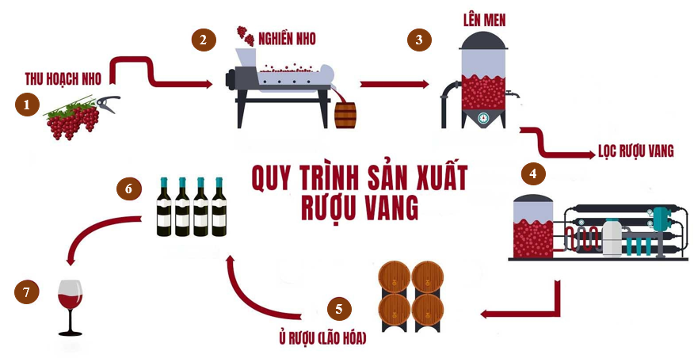
Bước 1: Thu hoạch nho (Harvesting)
Nho được thu hoạch khi đạt độ chín thích hợp, đảm bảo hàm lượng đường và axit cân đối.
Có thể thu hoạch bằng tay (đảm bảo chất lượng, tránh dập nát) hoặc bằng máy (năng suất cao).
Bước 2: Nghiền nho (Crushing)
Nho được nghiền nhẹ để phá vỡ vỏ, giải phóng dịch quả.
Đối với vang trắng: thường ép tách vỏ ngay.
Đối với vang đỏ: dịch quả sẽ lên men cùng vỏ để tạo màu và tannin.
Bước 3: Lên men (Fermentation)
Dịch nho được lên men nhờ nấm men (yeast), chuyển hóa đường thành rượu etylic (C₂H₅OH) và khí CO₂.
Thời gian và nhiệt độ lên men ảnh hưởng trực tiếp đến hương vị vang.
Bước 4: Lọc rượu vang (Clarification/Filtration)
Sau khi lên men, rượu vang còn chứa cặn nho, men chết và tạp chất.
Quá trình lọc giúp vang trong suốt, ổn định và có chất lượng cảm quan tốt hơn.
Bước 5: Ủ rượu (Aging/Maturation)
Vang được ủ trong thùng gỗ sồi hoặc bồn thép không gỉ.
Quá trình ủ giúp vang phát triển hương vị, tannin trở nên mềm mại hơn.
Thời gian ủ có thể từ vài tháng đến vài năm, tùy loại vang.
Bước 6: Đóng chai (Bottling)
Rượu vang sau khi ủ được lọc lần cuối, sau đó đóng vào chai thủy tinh.
Các chai vang được dán nhãn, đóng nút bần hoặc nút vặn.
Bước 7: Thành phẩm và thưởng thức (Serving)
Rượu vang được phân phối ra thị trường và sử dụng trong bữa ăn, lễ hội, tiệc tùng.
Mỗi loại vang có nhiệt độ phục vụ và kiểu ly riêng để phát huy hương vị đặc trưng.
    - Quy trình chung sản xuất rượu vang tĩnh (Still Wine):
Rượu vang tĩnh (Still Wine) là loại vang phổ biến nhất, không chứa khí CO₂ hay gas, thường được sản xuất từ quá trình lên men tự nhiên của dịch nho. Quy trình cơ bản gồm các bước sau:
Bước 1: Thu hoạch nho (Harvesting)
Nho được thu hoạch khi đạt độ chín thích hợp, đảm bảo hàm lượng đường và axit cân đối.
Có thể thu hoạch thủ công (giữ nguyên chất lượng quả) hoặc bằng máy (tăng năng suất).
Bước 2: Nghiền và ép nho (Crushing & Pressing)
Nho được nghiền để giải phóng dịch quả.
Với vang trắng: dịch quả thường được ép ngay, tách bỏ vỏ và hạt.
Với vang đỏ: dịch quả được lên men cùng vỏ để tạo màu sắc và tannin.
Bước 3: Lên men (Fermentation)
Quá trình chuyển hóa đường thành rượu etylic (C₂H₅OH) và CO₂ dưới tác động của nấm men (Saccharomyces cerevisiae).
Nhiệt độ lên men thường:
    - Vang trắng: 12–18°C (giữ hương thơm tươi mát).
    - Vang đỏ: 22–28°C (giúp chiết xuất tannin và màu).
Thời gian lên men: từ 7 đến 14 ngày, tùy loại vang.
Bước 4: Lọc và làm trong (Clarification)
Sau lên men, vang chứa nhiều cặn (xác nho, men chết, chất rắn lơ lửng).
Quá trình lọc, lắng hoặc ly tâm giúp vang trong suốt và ổn định hơn.
Bước 5: Ủ rượu (Aging/Maturation)
Vang có thể được ủ trong thùng gỗ sồi, bồn thép không gỉ hoặc chai thủy tinh.
Quá trình ủ giúp vang phát triển hương vị phức tạp, tannin trở nên mềm mại.
Thời gian ủ: từ vài tháng (vang trẻ) đến vài năm (vang cao cấp).
Bước 6: Đóng chai (Bottling)
Sau khi đạt tiêu chuẩn, vang được lọc lần cuối, đóng chai, dán nhãn.
Nút chai thường là nút bần (cork) hoặc nút vặn (screw cap).
Bước 7: Bảo quản và phân phối (Storage & Distribution)
Chai vang được bảo quản trong điều kiện mát (12–15°C), độ ẩm 60–70%.
Sau đó, vang được phân phối ra thị trường và phục vụ cho người tiêu dùng.
    - Quy trình chung sản xuất rượu vang sủi bọt (Sparkling Wine):
Rượu vang sủi bọt (Sparkling Wine) là loại vang đặc trưng bởi lượng khí CO₂ tự nhiên, tạo nên bọt bong bóng khi rót ra ly. Điển hình nhất là Champagne (Pháp), ngoài ra còn có Cava (Tây Ban Nha), Prosecco (Ý). Quy trình sản xuất thường theo phương pháp truyền thống (Méthode Traditionnelle / Champagne method) với các bước sau:
Bước 1: Thu hoạch nho (Harvesting)
Nho được hái sớm hơn so với nho làm vang tĩnh để giữ độ axit cao, giúp vang sủi có hương vị tươi mát và bền bọt.
Bước 2: Ép & Nghiền nho (Pressing & Crushing)
Nho được ép lấy dịch quả trong điều kiện hạn chế oxy để giữ hương thơm tự nhiên.
Thường dùng nho trắng (Chardonnay) hoặc nho đỏ nhưng ép tách vỏ sớm (Pinot Noir, Pinot Meunier).
Bước 3: Lên men sơ cấp (Primary Fermentation)
Dịch nho được lên men lần thứ nhất trong thùng thép hoặc bồn gỗ, tạo vang tĩnh cơ sở (base wine) với nồng độ cồn khoảng 10–11%.
Bước 4: Pha trộn (Blending / Assemblage)
Nhiều loại vang nền từ các giống nho, niên vụ, hoặc vùng khác nhau được pha trộn để tạo sự ổn định về hương vị và phong cách.
Bước 5: Lên men thứ cấp (Secondary Fermentation)
Hỗn hợp vang nền được cho thêm men và đường (liqueur de tirage), sau đó đóng chai.
Trong chai, quá trình lên men lần hai diễn ra, tạo ra khí CO₂ tự nhiên hòa tan trong vang, hình thành bọt.
Bước 6: Ủ rượu trong chai (Aging on Lees)
Chai vang được đặt nằm ngang trong hầm, ủ ít nhất 9 tháng (theo tiêu chuẩn EU), có thể kéo dài 3–5 năm hoặc hơn đối với Champagne cao cấp.
Quá trình tiếp xúc với men chết (lees) tạo hương vị bánh mì nướng, bơ, hạt dẻ đặc trưng.
Bước 7: Riddling (Remuage – Xoay chai)
Các chai được đặt trên giá gỗ (pupitre) hoặc máy tự động, dần dần xoay và nghiêng để cặn men lắng xuống cổ chai.
Bước 8: Disgorgement (Dégorgement – Loại bỏ cặn)
Cổ chai được làm đông lạnh, mở nút để áp lực bên trong đẩy cặn ra ngoài, giữ lại phần vang trong.
Bước 9: Bổ sung đường (Dosage / Liqueur d’expédition)
Bổ sung hỗn hợp đường và vang nền để điều chỉnh độ ngọt, tạo các phong cách khác nhau: Brut, Demi-sec, Sec, Doux…
Bước 10: Đóng chai & hoàn thiện (Bottling & Labelling)
Chai được nút bằng nút bần hình nấm, cố định bằng dây kim loại (muselet), sau đó dán nhãn và phân phối ra thị trường.
    - Quy trình chung sản xuất rượu vang tăng cường độ cồn (Fortified Wine):
Bước 1: Thu hoạch (Harvest)
Mục tiêu: thu nho đạt độ chín thích hợp (đường, acid, tannin cân bằng) cho loại fortified định làm.
Thông số tham khảo: nho dùng cho fortified thường có hàm lượng đường cao hơn vang thường (ví dụ ~20–26 °Brix, tùy kiểu: Port thường cao hơn).
Điểm kiểm soát (CCP): độ chín (°Brix), pH, TA (total acidity), sức khỏe quả (mốc, thối).
Giải thích: hàm lượng đường cao giúp tạo dư đường (khi cần vang ngọt) hoặc cân bằng với cồn cuối cùng.
Bước 2: Sơ chế: bỏ cuống, nghiền/ép (Destem & Crush / Press)
Với vang đỏ tăng cồn (ví dụ Port): thường bỏ cuống, nghiền nhẹ, lên men cùng vỏ để chiết màu/tannin.
Với vang trắng tăng cồn (ví dụ Marsala, một số Madeira trắng): ép nhẹ, tách vỏ, dùng must/juice để lên men.
CCP: vệ sinh thiết bị, kiểm soát O₂ không mong muốn (oxi hóa), nhiệt độ ban đầu.
Bước 3: Chuẩn bị men (Yeast inoculation) và điều kiện lên men
Lựa chọn men: Saccharomyces cerevisiae chủ đạo; chọn chủng phù hợp với áp lực đường/cồn dự kiến.
Nhiệt độ lên men: trắng ~12–18°C; đỏ (Port style) ~20–28°C (để có chiết màu/tannin).
Kiểm soát: theo dõi tỷ trọng/°Brix/S.G. (bằng hydrometer hoặc refractometer) hàng ngày.
Giải thích: nhiệt độ, chủng men ảnh hưởng tốc độ lên men, profile hương vị.
Bước 4: Theo dõi lên men và quyết định thời điểm “fortify”
Nguyên lý: Fortification = bổ sung rượu mạnh (grape spirit/brandy) với độ cồn cao để dừng hoặc điều chỉnh hoạt động men và đạt cồn cuối mong muốn.
Hai chiến lược phổ biến:
- Bổ sung rượu khi lên men chưa hoàn tất → giữ đường còn lại → ra rượu ngọt (ví dụ Port). Thời điểm thường khi ABV đạt ~5–8% (tùy nhà máy), hoặc khi còn một lượng đường mong muốn.
- Bổ sung rượu sau khi lên men hoàn toàn → rượu khô nhưng có cồn cao hơn (ví dụ nhiều Sherry, Madeira kiểu khô).
CCP: đo chính xác SG/°Brix, tính toán lượng spirit cần bổ sung (công thức bên dưới), đảm bảo rượu bổ sung có chất lượng (thường là brandy nho ~77% ABV hoặc spirit trung tính từ nho).
Giải thích: thời điểm quyết định độ ngọt cuối cùng, độ cân bằng và tính ổn định vi sinh.
Bước 5: Chuẩn bị rượu mạnh để bổ sung (Fortifying spirit)
Loại spirit: thường là brandy chưng cất từ nho; ABV phổ biến dùng ở nhà máy: ~77% ABV (có variation).
Chuẩn bị: kiểm tra sạch, không có tạp chất, xác định ABV chính xác trước khi thêm.
CCP: độ rượu (ABV) được kiểm chứng; xử lý an toàn vì là spirit cao độ.
Bước 6: Thêm rượu mạnh (Fortification)
Cách làm: tính lượng cần thêm → hòa loãng/tiêm vào bể/xích → khuấy trộn nhanh để phân bố đều.
Hiệu quả: tăng ABV nhanh, gây sốc osmotic, men mất hoạt tính → dừng quá trình lên men (nếu ABV đạt cao hơn sức chịu của men).
CCP: thực hiện nhanh, ghi lô, kiểm tra lại SG sau khi thêm; đảm bảo không có tái hoạt động men (nếu cần: lọc vô trùng hoặc thêm SO₂).
Ủ chín / Lão hóa (Aging / Maturation)
Các lựa chọn:
- Thùng gỗ sồi (oxidative): tạo hương gỗ, vanillin, oxy hóa nhẹ → ví dụ tawny Port, một số Marsala.
- Bể inox (reducing): giữ vị tươi, dành cho certain styles.
- Hệ solera (Sherry): lão hóa và pha trộn từng đợt; tạo đồng nhất và complexity.
- Estufagem (Madeira): xử lý nhiệt (gia nhiệt) hoặc aging lâu để phát triển mùi đặc trưng.
Thời gian: vài tháng → nhiều năm (tùy style: ví dụ tawny Port nhiều năm, vintage Port 2–3 năm trong thùng rồi chai lâu năm).
CCP: kiểm tra oxy hoá, VA (volatile acidity), SO₂, mất nước (evaporation), kiểm soát nhiệt độ.
Bước 7: Pha chế & Hoàn thiện (Blending & Finishing)
Pha chế: kết hợp các thùng để đạt profile mong muốn (ngọt, độ cồn, hương vị).
Điều chỉnh: có thể thêm chút rượu nho, bổ sung độ ngọt hoặc điều chỉnh acid nếu cần (phải tuân thủ quy định địa phương).
CCP: thử nếm có hệ thống; phân tích hóa lý (ABV, đường còn lại, TA, pH, SO₂).
Bước 8: Lọc, ổn định & kiểm tra vi sinh
Lọc thô → lọc mịn → lọc vô trùng (nếu cần) để loại yeast còn sống tránh tái lên men trong chai.
Ổn định: cold stabilization (loại tartrate) nếu cần; điều chỉnh SO₂ để bảo quản.
CCP: đảm bảo không còn men sống (nếu rượu có đường và có men sống sẽ tái lên men trong chai), kiểm tra VA, TB (total bacteria).
Bước 9: Đóng chai & bảo quản
Đóng chai: giữ sạch, dùng khí trơ (N₂/Ar) để giảm oxy headspace, nút cổ chai phù hợp.
Nhãn & pháp lý: ghi ABV thực tế, loại (fortified), nguồn gốc, năm (nếu applicable).
Bảo quản: nhiệt độ ổn định, tránh ánh sáng trực tiếp; một số fortified (Madeira) có thể chịu điều kiện khắc nghiệt hơn.
Bước 10: Kiểm soát chất lượng cuối cùng & lưu mẫu
Phân tích ABV, đường còn lại, pH, TA, SO₂, VA. Lưu mẫu mỗi lô để truy xuất nếu cần.
    - Quy trình chung sản xuất rượu vang tráng miệng (Dessert Wine):
Bước 1: Thu hoạch (Harvest)
Mục tiêu: thu hoạch nho đạt độ đường cao (thường 24–35 °Brix).
Late harvest: thu chậm, để nho mất nước tự nhiên.
Ice wine: thu vào ban đêm khi nhiệt độ dưới -7°C.
Botrytis: hái thủ công, chọn lọc từng chùm/quả bị “noble rot”.
CCP: kiểm tra Brix, acid (TA), độ sạch của quả.
Bước 2: Sơ chế và ép
Ép nho: nhẹ nhàng, để lấy dịch ngọt cô đặc, hạn chế tanin chát từ vỏ.
Với Ice Wine: ép khi quả còn đông đá, nước đá tách ra, chỉ lấy dịch ngọt đặc.
Với Botrytis: dịch ép có độ nhớt cao, giàu hương mật ong, quả khô.
Bước 3: Lên men (Fermentation)
Thách thức: nồng độ đường cao gây áp lực thẩm thấu → men dễ “nghẹt thở”, khó lên men hoàn toàn.
Nhiệt độ: thường thấp (10–15°C) để giữ hương trái cây.
Thời gian: lâu hơn vang thường (có thể vài tuần đến vài tháng).
Kết quả: lên men một phần, giữ lại đường sót (Residual Sugar).
Bước 4: Dừng lên men đúng lúc
Có 3 cách chính để giữ lại đường:
- Làm lạnh dịch vang (~0°C) → men ngừng hoạt động.
- Bổ sung SO₂ hoặc lọc vô trùng → loại bỏ men.
- Tự nhiên: men không thể lên men hết vì áp lực đường quá cao.
Bước 5: Ủ chín (Aging)
Thời gian: tùy loại. Ice Wine thường ủ ngắn (giữ hương tươi). Sauternes có thể ủ trong gỗ sồi 12–24 tháng để phát triển hương mật ong, vani, caramel.
Môi trường: gỗ sồi (tạo complexity) hoặc bồn inox (giữ vị tươi).
Bước 6: Lọc, ổn định, đóng chai
Lọc loại bỏ cặn, men còn sót.
Ổn định tartrate bằng làm lạnh.
Đóng chai sớm (nhiều loại vang ngọt dễ bị oxy hóa).

  - Kỹ thuật pha chế thức uống từ rượu vang
    - Vang đỏ (Red Wine)
      - Sangria
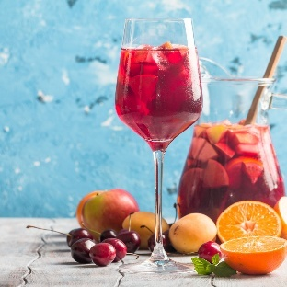
Nguyên liệu:
- Vang đỏ: 150 ml
- Brandy: 20 ml
- Nước cam: 50 ml
- Trái cây tươi (cam, táo, chanh): 100 g
- Đường: 10 g
- Đá viên: 50 g
Dụng cụ:
- Bình thủy tinh
- Thìa khuấy
- Ly thủy tinh lớn.
Cách làm:
- Cho trái cây thái lát vào bình, thêm đường, rượu brandy, nước cam.
- Rót vang đỏ vào, khuấy đều, thêm đá.
- Rót ra ly
Trang trí:
- Lát cam/chanh trên miệng ly.

      - Kalimotxo
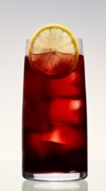
Nguyên liệu:
- Vang đỏ:100 ml
- Coca-Cola: 100 ml
- Đá viên:
Dụng cụ:
- Ly cao
- Thìa khuấy.
Cách làm:
- Cho đá vào ly, rót vang đỏ và Coca-Cola theo tỷ lệ bằng nhau, khuấy nhẹ.
Trang trí:
- Lát chanh mỏng.

      - Mulled Wine
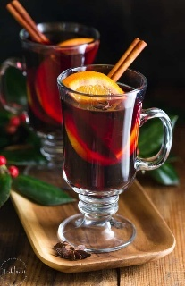
Nguyên liệu:
- Vang đỏ: 200 ml
- Đường: 15 g
- Quế, đinh hương, vỏ cam, sao hồi, ít brandy (tùy chọn).
Dụng cụ:
- Nồi nhỏ
- Thìa khuấy
- Ly chịu nhiệt
Cách làm:
- Hâm nóng vang đỏ cùng gia vị và đường (không đun sôi).
- Lọc, rót ra ly.
Trang trí:
- Thanh quế, lát cam.

      - New York Sour
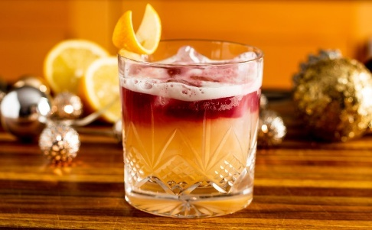
Nguyên liệu:
- Bourbon: 45 ml
- Nước cốt chanh: 20 ml
- Syrup đường: 15 ml
- Vang đỏ: 15 ml
- Đá: 100 g
Dụng cụ:
- Shaker
- Lưới lọc
- Ly rock.
Cách làm:
- Cho bourbon, chanh, syrup và đá vào bình shaker. Lắc mạnh. Rót qua Lưới lọc vào ly.
- Rót vang đỏ lên bề mặt bằng thìa để tạo lớp.
Trang trí:
- Vỏ chanh xoắn.

      - Tinto de Verano
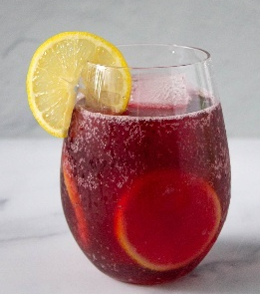
Nguyên liệu:
- Vang đỏ: 100 ml
- Soda chanh: 100 ml
- Đá viên.
Dụng cụ:
- Ly cao
- Thìa khuấy.
Cách làm:
- Cho đá vào ly
- Rót vang đỏ và soda chanh vào ly, khuấy nhẹ.
Trang trí:
- Lát chanh.

    - Vang trắng (White Wine)
      - White Sangria
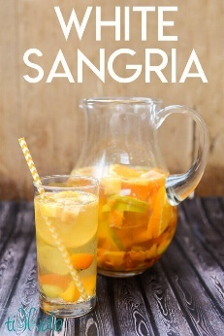
Nguyên liệu:
- Vang trắng: 150 ml
- Brandy trắng: 20 ml
- Nước táo: 50 ml
- Trái cây táo, lê, cam
- Soda chanh: 50 ml
- Đá viên: 100 g
Dụng cụ:
- Bình thủy tinh
- Thìa khuấy
- Ly lớn
Cách làm:
- Cho trái cây, brandy, nước táo, vang trắng vào bình, khuấy đều.
- Cho đá vào bình đã có nguyên liệu, rót soda lên trên.
- Rót nguyên liệu vào ly.
Trang trí:
- Lát táo hoặc lá bạc hà.

      - Spritzer
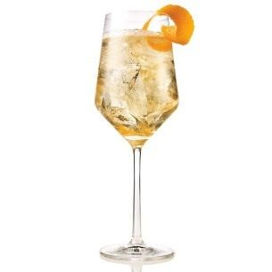
Nguyên liệu:
- Vang trắng: 100 ml
- Soda hoặc sparkling water: 100 ml
- Đá viên: 100 G
Dụng cụ:
- Ly cao
- Thìa khuấy.
Cách làm:
- Cho đá vào ly, rót vang trắng và soda theo tỷ lệ bằng nhau.
Trang trí:
- Vỏ chanh hoặc vỏ cam.

      - French 75
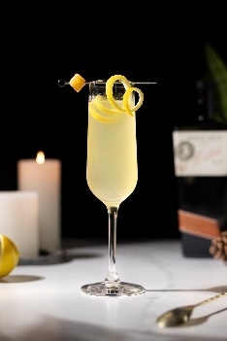
Nguyên liệu:
- Gin: 30 ml
- Nước cốt chanh: 15 ml
- Syrup đường: 10 ml
- Vang trắng (Champagne): 60 ml
Dụng cụ:
- Shaker
- Lưới lọc
- ly flute.
Cách làm:
- Rót gin, chanh, syrup đường và đá vào bình shaker. Lắc mạnh.
- Rót qua Lưới lọc vào ly flute.
- Rót vang trắng lên.
Trang trí:
- Vỏ chanh xoắn.

      - Riesling Punch
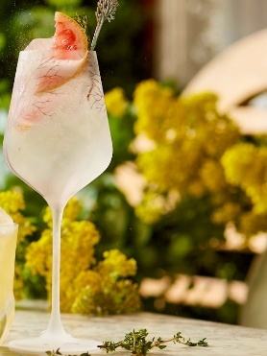
Nguyên liệu:
- Vang Riesling: 150 ml
- Nước cam: 50 ml
- Rượu Triple sec: 20 ml
- Soda: 50 ml
- Trái cây tươi
Dụng cụ:
- Bình lớn
- Thìa khuấy
- Ly cao
Cách làm:
- Trộn tất cả nguyên liệu trong bình, thêm đá.
Trang trí:
- Lát cam.

      - White Wine Mojito
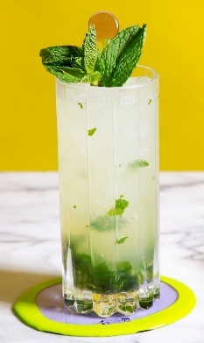
Nguyên liệu:
- Vang trắng: 120 ml
- Lá bạc hà: 10 lá
- Đường:10 g
- Nước soda: 50 ml
- Đá viên: 150 g
Dụng cụ:
- Ly cao
- Muddler
- Thìa khuấy.
Cách làm:
- Dằm nhẹ lá bạc hà với đường.
- Cho đá 2/3 ly.
- Rót vang trắng vào ly.
- Rót soda vào ly và khuấy đều.
Trang trí:
- Nhánh bạc hà.

    - Vang hồng (Rosé Wine)
      - Rosé Spritzer
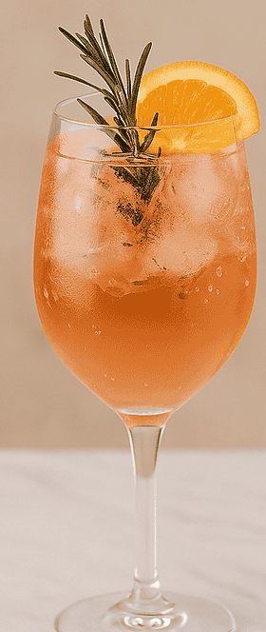
Nguyên liệu:
- Vang hồng: 120 ml
- Soda:60 ml
- Đá viên:
Dụng cụ:
- Ly cao
- Thìa khuấy.
Cách làm:
- Cho đá vào ly
- Rót vang hồng vào ly
- Rót soda lên trên và khuấy nhẹ.
Trang trí:
- Lát chanh.

      - Frosé (Frozen Rosé)
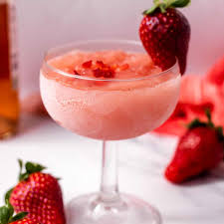
Nguyên liệu:
- Vang hồng: 100 ml
- Syrup đường: 15 ml
- Mứt dâu tây: 40 ml
- Đá: 80 ng
Dụng cụ:
- Máy xay sinh tố
- ly cocktail.
Cách làm:
- Cho tất cả các nguyên liệu vào máy xay. Xay nhuyễn
- Rót vào ly.
Trang trí:
- Quả dâu tươi.

      - Rosé Margarita
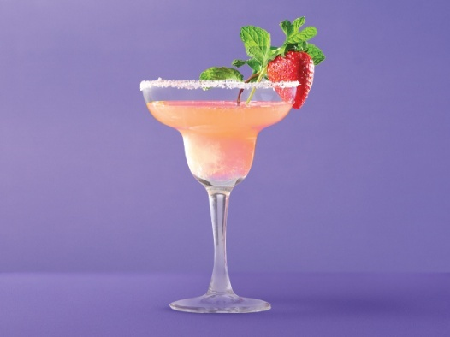
Nguyên liệu:
- Rượu Tequila: 30 ml
- Rượu Triple sec: 15 ml
- Nước cốt chanh: 15 ml
- Rượu vang hồng: 60 ml
- Đá: 50 g
Dụng cụ:
- Shaker
- Lưới lọc
- Ly margarita.
Cách làm:
- Viền muối miệng ly
- Cho tất cả nguyên liệu vào bình shaker. Lắc đều.
- Rót ra ly đã viền muối.
Trang trí:
- Dâu tây hoặc lát chanh, lá bạc nhà.

      - Rosé Lemonade
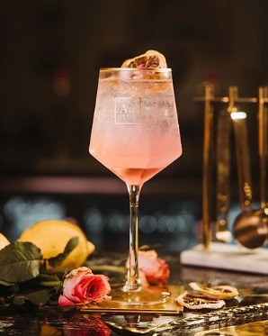
Nguyên liệu:
- Rượu vang hồng: 120 ml
- Nước chanh: 15 ml
- Syrup đường: 15 ml
- Soda chanh: 60 ml
- Đá:
Dụng cụ:
- Ly cao
- Thìa khuấy.
Cách làm:
- Cho đá vào ly
- Rót vang hồng, chanh, syrup, soda vào ly có đá, khuấy đều.
Trang trí:
- Lát chanh vàng.

      - Rosé Negroni
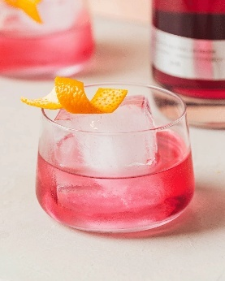
Nguyên liệu:
- Rosé Vermouth: 30 ml
- Campari: 30 ml
- Rượu vang: 60 ml
- Đá: 1 viên to
Dụng cụ:
- Ly rock
- Thìa khuấy.
Cách làm:
- Rót lần lượt các nguyên liệu vào ly
- Cho đá vào ly đã có nguyên liệu
- Khuấy đều các nguyên liệu trong ly.
Trang trí:
- Vỏ cam xoắn.

    - Vang sủi bọt (Sparkling Wine/Champagne)
      - Mimosa
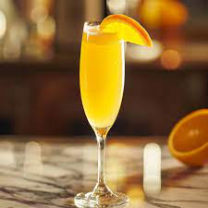
Nguyên liệu:
- Champagne/vang sủi: 90 ml
- nước cam tươi: 90 ml
Dụng cụ:
- Ly flute.
Cách làm:
- Rót nước cam vào ly
- Rót nhẹ Champagne lên trên ly nước cam
Trang trí:
- Lát cam.

      - Bellini
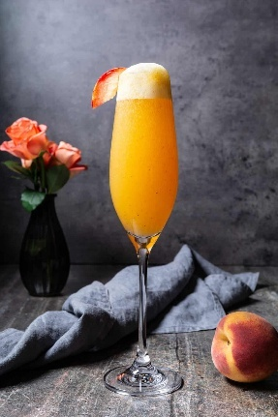
Nguyên liệu:
- Vang sủi Prosecco: 90 ml
- Puree đào: 60 ml
Dụng cụ:
- Ly flute
- thìa khuấy
Cách làm:
- Rót puree đào vào ly flute
- Rót vang Prosecco từ từ vào ly puree đào và khuấy nhẹ.
Trang trí:
- Lát đào mỏng.

      - Kir Royale
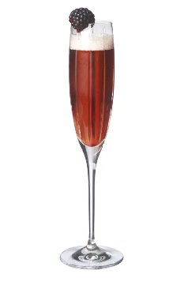
Nguyên liệu:
- Crème de Cassis: 15 ml
- Champagne: 90 ml
Dụng cụ:
- Ly flute.
Cách làm:
- Rót Crème de Cassis vào ly flute
- Rót Champagne lên trên ly Crème de Cassis.
Trang trí:
- Quả mâm xôi.

      - French 75 (kinh điển)
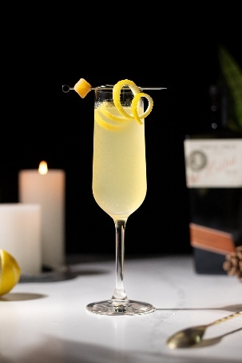
Nguyên liệu:
- Gin: 30 ml
- Nước cốt chanh: 15 ml
- Syrup đường: 10 ml
- Champagne: 60 ml
Dụng cụ:
- Shaker
- Lưới lọc
- Ly flute
Cách làm:
- Rót rượu gin, chanh, syrup đường vào bình Shake, lắc mạnh đều tay. Rót qua Lưới lọc vào ly flute.
- Rót Champagne đầy ly flute đã có nguyên liệu.
Trang trí:
- Vỏ chanh xoắn.

      - Aperol Spritz
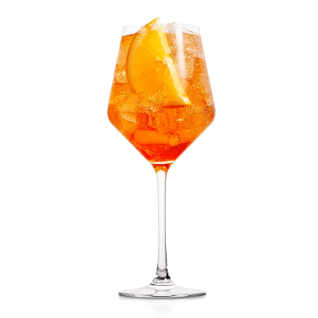
Nguyên liệu:
- Prosecco: 90 ml
- Aperol: 60 ml
- Soda: 30 ml
- Đá:
Dụng cụ:
- Ly wine glass
- Thìa khuấy.
Cách làm:
- Cho đá vào ly
- Rót lần lượt Aperol, Prosecco, soda, khuấy nhẹ.
Trang trí:
- Lát cam.

    - Vang ngọt / Dessert Wine
      - Tokaji Royale (Hungary)
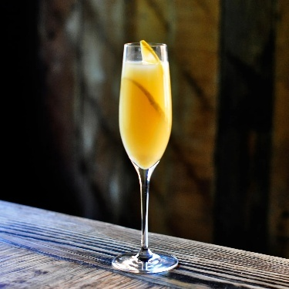
Nguyên liệu:
- Tokaji Aszú: 90 ml
- Soda: 30 ml
- Lát cam.
Dụng cụ:
- Ly flute.
Cách làm:
- Rót Tokaji vào ly
- Rót soda đầy ly
Trang trí:
- Lát cam.

      - Sauternes Cocktail
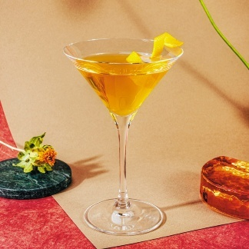
Nguyên liệu:
- Sauternes: 90 ml
- Gin (30 ml)
- Nước chanh: 15 ml
- Syrup đường: 10 ml
Dụng cụ:
- Shaker
- Strainer
- Ly cocktail.
Cách làm:
- Rót rượu gin, chanh, syrup đường vào bình Shake, lắc mạnh đều tay. Rót qua Lưới lọc vào ly cocktail.
- Rót Sauternes lên trên ly cocktail đã có nguyên liệu.
Trang trí:
- Vỏ chanh xoắn.

      - Ice Wine Martini
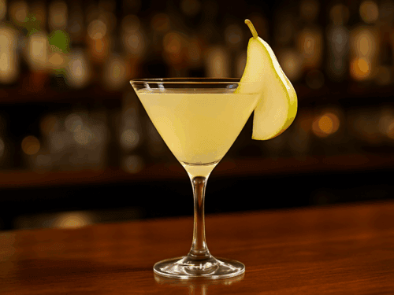
Nguyên liệu:
- Ice Wine: 60 ml
- Vodka: 30 ml
- Nước ép lê: 30 ml
Dụng cụ:
- Shaker
- Lưới lọc
- Ly martini.
Cách làm:
- Cho đá vào bình shaker.
- Cho tất cả nguyên liệu vào bình shaker có đá, lắc mạnh.
- Rót qua Lưới lọc vào ly martini.
Trang trí:
- Lát lê mỏng.

      - Vin Santo Affogato
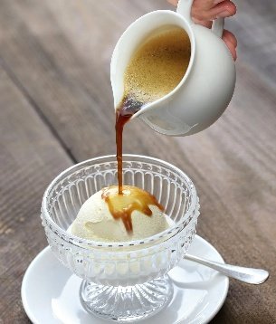
Nguyên liệu:
- Vin Santo: 60 ml
- Kem vani: 1 scoop
Dụng cụ:
- Ly dessert.
Cách làm:
- Múc kem vào ly
- Rót Vin Santo lên trên ly kem
Trang trí:
- Bánh biscotti đi kèm.

      - Moscato Punch
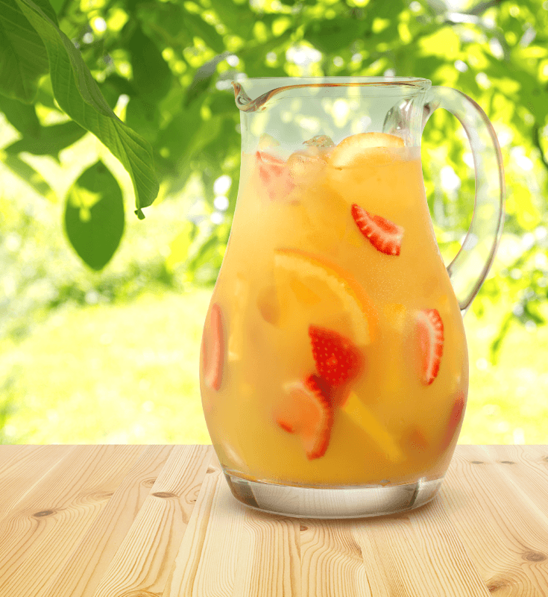
Nguyên liệu:
- Moscato d’Asti: 150 ml
- Nước cam: 50 ml
- Cam tươi: 1 quả
- Dâu tươi: 0,1 kg
- Soda: 50 ml
- Đá
Dụng cụ:
- Bình lớn
- Thìa khuấy
Cách làm:
- Cam tươi, dâu tươi cắt lát mỏng cho vào bình.
- Rót nước cam, Moscato, soda vào bình đã có cam và dâu tây, khuấy đều, cho đá.
- Rót ra ly
Trang trí:
- Dâu tươi trên miệng ly.

  - Lưu ý khi pha chế thức uống từ rượu vang
    - Chọn loại vang phù hợp
- Đúng phong cách cocktail:
  - Vang đỏ (Red Wine) → Sangria, Mulled Wine, Kalimotxo.
  - Vang trắng (White Wine) → Spritzer, White Sangria, French 75.
  - Vang hồng (Rosé Wine) → Frosé, Rosé Spritzer.
  - Vang sủi bọt (Sparkling/Champagne) → Mimosa, Bellini, Kir Royale.
  - Vang ngọt (Dessert Wine) → Ice Wine Martini, Vin Santo Affogato.
- Không nên dùng vang quá đắt tiền cho cocktail vì hương vị tinh tế sẽ bị che lấp bởi các thành phần khác.
    - Nhiệt độ và bảo quản
- Vang đỏ: dùng ở 12–16°C, không nên quá lạnh vì mất hương.
- Vang trắng/vang hồng: dùng ở 8–12°C.
- Vang sủi bọt: bảo quản lạnh sâu 6–8°C trước khi pha.
- Luôn bảo quản rượu ở nơi thoáng mát, tránh ánh nắng trực tiếp, nút chai đóng chặt.
    - Kỹ thuật rót và phối trộn
- Thứ tự: Thường rót rượu vang sau cùng để tránh làm mất gas (đối với sparkling) hoặc giữ màu sắc lớp cocktail.
- Khuấy/Shake: Không lắc mạnh vang sủi bọt trong shaker vì làm mất ga.
- Phối hợp: Vang dễ kết hợp với trái cây tươi, syrup, soda, spirit nhẹ (gin, vermouth, brandy).
    - Dụng cụ và ly thủy tinh
- Ly flute: vang sủi bọt, Mimosa, Kir Royale.
- Ly wine glass: Sangria, Spritz.
- Ly rock/cocktail: Sour, Martini.
- Dụng cụ cơ bản: shaker, muddler, strainer, bar spoon.
    - Yếu tố an toàn & cảm quan
- An toàn: Kiểm soát nồng độ cồn khi kết hợp vang với spirit mạnh.
- Cảm quan:
  - Giữ hương vị vang là trung tâm, không dùng nguyên liệu có mùi quá gắt (ví dụ bạc hà đậm đặc hoặc bitters quá nhiều).
  - Chú ý màu sắc: vang đỏ cho tông ấm, vang trắng/hồng cho tông sáng và nhẹ nhàng.

Kỹ thuật phục vụ rượu vang
Rượu vang là loại thức uống có cồn cao cấp, thường xuất hiện trong các bữa tiệc, lễ hội, tiệc chiêu đãi và tại các nhà hàng – khách sạn sang trọng. Không chỉ là thức uống, rượu vang còn mang tính nghệ thuật trong cách thưởng thức. Vì vậy, kỹ thuật phục vụ rượu vang giữ vai trò quyết định đến trải nghiệm khách hàng, thể hiện đẳng cấp dịch vụ và sự chuyên nghiệp của nhân viên phục vụ.
  - Phục vụ các loại rượu vang
    - Phục vụ vang tĩnh (Still Wine)
- Vang đỏ (Red Wine):
  - Nhiệt độ phục vụ: 16 – 18°C.
  - Ly: Bordeaux glass hoặc Burgundy glass tùy loại vang.
  - Rót: 1/3 ly để tạo không gian cho rượu “thở”.
- Vang trắng (White Wine):
  - Nhiệt độ phục vụ: 8 – 12°C.
  - Ly: ly thon cao (tulip glass) để giữ hương thơm và độ lạnh.
  - Rót: 1/2 ly.
- Vang hồng (Rosé Wine):
  - Nhiệt độ phục vụ: 10 – 12°C.
  - Ly: tương tự vang trắng.
  - Rót: 1/2 ly.
    - Phục vụ vang sủi bọt (Sparkling Wine)
- Nhiệt độ phục vụ: 6 – 8°C.
- Ly: ly flute (cao, thon dài) để giữ bọt lâu.
- Kỹ thuật mở: giữ nút bằng ngón cái, vặn chai nhẹ nhàng cho khí CO₂ thoát từ từ, tránh bật mạnh.
- Rót: 3/4 ly, rót từ từ dọc thành ly để hạn chế trào bọt.
    - Phục vụ vang ngọt/ vang tráng miệng (Dessert Wine)
- Nhiệt độ phục vụ: 6 – 10°C.
- Ly: nhỏ hơn ly vang trắng.
- Rót: 1/2 ly.
- Thường phục vụ cuối bữa ăn, kèm theo trái cây, bánh ngọt.
  - Phục vụ rượu vang pha chế (Wine-based Cocktails)
Ngoài cách uống vang nguyên chất, tại nhiều nhà hàng – bar, vang còn được dùng làm nguyên liệu pha chế cocktail. Khi phục vụ loại thức uống này, nhân viên cần nắm rõ cách pha, ly thích hợp, và trình bày chuyên nghiệp.
    - Nguyên tắc phục vụ vang pha chế
- Ly & dụng cụ: chọn đúng ly theo công thức cocktail.
- Nhiệt độ: cocktail từ vang thường phục vụ lạnh, nên chuẩn bị vang và ly mát trước.
- Trang trí: hoa quả, vỏ cam, thảo mộc tươi (mint, rosemary) giúp tăng thẩm mỹ.
- Cách phục vụ:
  - Giới thiệu tên cocktail, thành phần chính cho khách.
  - Phục vụ bằng khay, tránh mang tay không.
  - Đặt ly trước mặt khách theo chiều thuận tay.
    - Lưu ý nghiệp vụ
- Pha chế theo công thức chuẩn, tránh phá vỡ cân bằng hương vị của vang.
- Không phục vụ vang pha chế trong bữa ăn chính cao cấp (fine dining), mà chủ yếu trong bar, tiệc nhẹ, hoặc brunch.
- Luôn hỏi rõ sở thích của khách (ngọt, chua nhẹ, nhiều đá hay ít đá).
- Đảm bảo vệ sinh dụng cụ, hoa quả tươi, không để bã trái cây rơi vào ly khi phục vụ.

Kỹ thuật bảo quản rượu vang
  - Nguyên tắc chung khi bảo quản rượu vang
- Nhiệt độ ổn định: 12 – 16°C, tránh dao động đột ngột.
- Độ ẩm thích hợp: khoảng 65 – 75% để tránh nút bần bị khô hoặc nấm mốc.
- Ánh sáng: không để vang tiếp xúc trực tiếp với ánh nắng hoặc ánh sáng mạnh (tia UV làm hỏng rượu).
- Tư thế chai: đặt nằm ngang để rượu tiếp xúc với nút bần, giữ cho nút không bị khô và lọt khí.
- Rung động: hạn chế di chuyển hoặc rung lắc, vì ảnh hưởng đến quá trình lão hóa rượu.
- Không gian bảo quản: nên để trong hầm rượu, tủ bảo quản chuyên dụng (wine cooler), hoặc kho tối, thoáng mát.
  - Bảo quản theo từng loại rượu vang
- Vang đỏ:
  - Nhiệt độ: 14 – 18°C.
  - Thường có khả năng lão hóa lâu (5 – 20 năm tùy loại).
  - Bảo quản nằm ngang, tránh nhiệt độ cao.
- Vang trắng:
  - Nhiệt độ: 8 – 12°C.
  - Ít khả năng lão hóa, thường uống trong vòng 2 – 3 năm.
  - Để trong tủ rượu chuyên dụng, tránh để lâu ngoài môi trường nóng ẩm.
- Vang hồng (Rosé):
  - Nhiệt độ: 10 – 12°C.
  - Thường dùng sớm, không nên để quá 2 năm.
- Vang sủi bọt (Sparkling):
  - Nhiệt độ: 6 – 8°C.
  - Bảo quản trong chai kín, tránh lắc mạnh gây mất ga.
- Vang ngọt/ tráng miệng (Dessert Wine):
  - Nhiệt độ: 8 – 10°C.
  - Có thể để được lâu hơn vang trắng thường.
  - Chú ý với rượu vang đã mở nút
Khi vang đã mở, quá trình oxy hóa bắt đầu diễn ra, làm thay đổi hương vị. Nhân viên phục vụ cần biết cách xử lý:
- Thời gian sử dụng sau khi mở (tham khảo tiêu chuẩn dịch vụ quốc tế):
  - Vang đỏ: 3 – 5 ngày (nếu nút lại đúng cách).
  - Vang trắng, vang hồng: 2 – 3 ngày.
  - Vang sủi bọt: 1 – 2 ngày (vì dễ mất ga).
  - Vang ngọt/ tráng miệng: 5 – 7 ngày (do hàm lượng đường và cồn cao).
- Phương pháp bảo quản rượu đã mở:
  - Đậy kín lại: dùng chính nút bần hoặc nút chuyên dụng cho vang.
  - Bảo quản lạnh: đặt trong tủ mát (khoảng 4 – 8°C) để làm chậm oxy hóa.
  - Dùng bơm hút chân không (wine vacuum pump): hút bớt không khí trong chai để kéo dài thời gian bảo quản.
  - Dùng khí trơ (Argon/ CO₂ spray): phun vào chai để thay thế không khí, hạn chế oxy hóa.
  - Dựng đứng chai: khác với chai chưa mở, chai đã mở nên dựng đứng để giảm diện tích tiếp xúc giữa rượu và không khí.
- Dấu hiệu rượu đã hỏng sau khi mở:
  - Mùi giấm, mùi hắc (acid acetic).
  - Vị chua gắt, đắng khó chịu.
  - Màu sắc biến đổi (vang đỏ ngả nâu, vang trắng ngả vàng sẫm).
  - Mất ga hoàn toàn (đối với sparkling).
  - Lưu ý nghiệp vụ khi phục vụ rượu vang đã mở
- Chỉ phục vụ rượu đã mở khi chắc chắn còn giữ được hương vị chuẩn.
- Không dùng vang đã hỏng cho khách, kể cả trong pha chế cocktail.
- Thông báo cho khách nếu vang không còn nguyên chai (trong trường hợp khách muốn thử ly lẻ).
- Luôn thay ly sạch, không rót thêm vào ly cũ nếu khách dùng loại rượu khác.

CÂU HỎI ÔN TẬP

Câu 1 (Lý thuyết): Trình bày sự khác nhau giữa vang đỏ, vang trắng, vang hồng, vang sủi bọt và vang tráng miệng về nguyên liệu, quá trình sản xuất, nhiệt độ phục vụ và khả năng bảo quản.
Câu 2 (Thực hành): Hãy mô tả quy trình chuẩn khi mở và phục vụ một chai vang đỏ trong nhà hàng, từ khâu chuẩn bị đến khi hoàn tất rót cho khách.
Câu 3 (Thực hành): Pha chế và phục vụ một ly cocktail Mimosa từ vang sủi bọt và nước cam. Nêu rõ nguyên liệu, dụng cụ, các bước pha chế và cách trang trí.
Câu 4 (Thực hành): Pha chế và phục vụ một ly cocktail Kalimotxo từ vang đỏ và Coca - Cola. Nêu rõ nguyên liệu, dụng cụ, các bước pha chế và cách trang trí.
Câu 5 (Thực hành – tình huống): Một khách hàng yêu cầu tiếp tục sử dụng chai vang trắng đã mở từ hôm trước. Bạn sẽ xử lý tình huống này như thế nào để vừa đảm bảo chất lượng rượu, vừa tạo sự hài lòng và niềm tin cho khách?

BÀI 4: KỸ THUẬT PHA CHẾ VÀ PHỤC VỤ THỨC UỐNG TỪ RƯỢU MẠNH
Mã bài : MĐ 17 – 04
Giới thiệu:
Rượu mạnh là nhóm đồ uống có nồng độ cồn cao, thường được sử dụng trong pha chế cocktail hoặc phục vụ trực tiếp.
Bài học cung cấp kiến thức về các loại rượu mạnh phổ biến như Vodka, Rum, Gin, Tequila, Whisky, cùng cách nhận biết, định lượng và kỹ thuật pha chế cơ bản. Học sinh được thực hành pha chế một số thức uống thông dụng từ rượu mạnh, rèn kỹ năng thao tác và tuân thủ an toàn lao động.
Bài học giúp người học nâng cao tay nghề và tự tin hơn khi làm việc tại quầy bar chuyên nghiệp
- Mục tiêu:
- Phân biệt được các loại rượu mạnh
- Pha chế và phục vụ các loại thức uống từ rượu mạnh theo đúng yêu cầu kỹ thuật;
- Tác phong nhanh nhẹn, tự tin, vui vẻ và chuyên nghiệp của nhân viên pha chế đồ uống;
- Hình thành và rèn luyện cho học sinh lòng yêu nghề, tinh thần hoạt động nhóm, tư thế tác phong chuyên nghiệp.
- Nội dung:

Kỹ thuật pha chế thức uống từ rượu mạnh

Khái niệm về Rượu mạnh (Spirits)
Rượu mạnh (Spirits hay Distilled Beverages) là loại thức uống có cồn được sản xuất thông qua quá trình chưng cất các sản phẩm đã lên men từ ngũ cốc, trái cây, củ hoặc nguyên liệu có chứa tinh bột và đường. Nồng độ cồn thường dao động từ 35% đến 55% ABV (Alcohol by Volume), cao hơn nhiều so với rượu vang (8–15%) hay bia (3–8%).
- Đặc điểm chính:
  - Nồng độ cồn cao, vị mạnh, thường được uống trực tiếp hoặc làm nền cho các loại cocktail.
  - Không có ga như bia hay vang sủi.
  - Có hương vị đa dạng tùy thuộc vào nguyên liệu (ngũ cốc, mía, nho, khoai tây, trái cây), kỹ thuật chưng cất và thời gian ủ.
  - Một số loại rượu mạnh còn có quá trình ủ trong thùng gỗ sồi, tạo màu sắc (vàng, nâu, hổ phách) và hương vị phức hợp (vanilla, caramel, gỗ, khói).
- Ý nghĩa trong pha chế:
  - Là nguyên liệu nền tảng cho hầu hết cocktail cổ điển và hiện đại.
  - Quyết định cấu trúc và phong cách của thức uống (ví dụ: Martini – vị khô và thanh; Mojito – mát lạnh; Margarita – chua mặn tinh tế).
  - Là biểu tượng của sự tinh tế, phong cách và văn hóa ẩm thực.
- Ví dụ phổ biến:
  - Whisky (Scotland, Ireland, Mỹ, Nhật Bản)
  - Vodka (Nga, Ba Lan)
  - Rum (Caribbean, Cuba)
  - Tequila (Mexico)
  - Gin (Anh, Hà Lan)
  - Brandy (Pháp, Tây Ban Nha)

Vai trò của Rượu mạnh trong pha chế và ẩm thực
    - Trong pha chế đồ uống
- Nguyên liệu nền tảng: Rượu mạnh là cơ sở tạo nên hầu hết các loại cocktail, từ cổ điển (Classic Cocktails) đến hiện đại (Modern Cocktails). Ví dụ: Martini (Gin/Vodka), Daiquiri (Rum), Margarita (Tequila), Manhattan (Whisky).
- Tạo cấu trúc và phong cách cho đồ uống:
  - Vodka: vị trung tính, làm nền cho nhiều loại cocktail dễ uống.
  - Gin: mùi thảo mộc, thích hợp với thức uống thanh mát.
  - Rum: ngọt dịu, thích hợp với thức uống nhiệt đới.
  - Tequila: hương agave đặc trưng, gắn liền với cocktail Mexico.
  - Whisky/Brandy: vị đậm đà, sang trọng, tạo chiều sâu cho cocktail.
- Gia tăng tính nghệ thuật trong pha chế: Nhờ sự đa dạng về hương vị, màu sắc, rượu mạnh giúp bartender sáng tạo, thiết kế thức uống phù hợp theo mùa, sự kiện hoặc cá tính khách hàng.
    - Trong văn hóa ẩm thực
- Dùng trực tiếp: Thưởng thức rượu mạnh nguyên chất (neat) hoặc với đá (on the rocks) thể hiện gu thưởng thức tinh tế, thường xuất hiện trong tiệc sang trọng hoặc giao lưu quốc tế.
- Kết hợp ẩm thực (Food pairing):
  - Whisky với thịt nướng, phô mai lâu năm.
  - Brandy với socola, món tráng miệng.
  - Tequila với món Mexico cay nồng.
  - Rum với món tráng miệng từ trái cây nhiệt đới.
- Vai trò xã hội: Rượu mạnh gắn liền với nhiều nền văn hóa, lễ hội, nghi thức ngoại giao, trở thành phương tiện giao tiếp trong kinh doanh và ngoại giao.
    - Ý nghĩa nghề nghiệp
- Là kỹ năng bắt buộc của nhân viên pha chế và phục vụ: nắm vững đặc tính từng loại rượu mạnh để lựa chọn, pha chế, phục vụ đúng chuẩn.
- Thể hiện trình độ chuyên môn của bartender qua khả năng kiểm soát tỉ lệ, kỹ thuật rót, trang trí và kết hợp hương vị.
- Góp phần nâng cao giá trị dịch vụ, tạo sự khác biệt cho nhà hàng – khách sạn.

Phân loại Rượu mạnh
Rượu mạnh có nhiều loại khác nhau, được phân loại dựa trên nguyên liệu, quy trình chưng cất, vùng sản xuất và đặc điểm cảm quan. Các nhóm rượu mạnh phổ biến gồm:
    - Whisky
- Nguyên liệu: Chủ yếu từ ngũ cốc (lúa mạch, lúa mì, ngô, lúa mạch đen).
- Quy trình: Lên men → chưng cất → ủ lâu năm trong thùng gỗ sồi.
- Đặc điểm: Màu vàng hổ phách, hương vị phức hợp (gỗ, khói, vanilla, caramel).
- Các loại chính:
  - Scotch Whisky (Scotland)
  - Irish Whiskey (Ireland)
  - Bourbon & Tennessee Whiskey (Mỹ)
  - Japanese Whisky (Nhật Bản)
- Ứng dụng: Uống nguyên chất, “on the rocks” hoặc pha cocktail như Old Fashioned, Manhattan, Whisky Sour.
    - Vodka
- Nguyên liệu: Ngũ cốc hoặc khoai tây.
- Quy trình: Chưng cất nhiều lần để đạt độ tinh khiết, ít hương vị đặc trưng.
- Đặc điểm: Trong suốt, vị trung tính, độ cồn cao.
- Xuất xứ nổi tiếng: Nga, Ba Lan.
- Ứng dụng: Thích hợp làm nền cho cocktail vì dễ kết hợp, ví dụ Bloody Mary, Cosmopolitan, Screwdriver.
    - Rum
- Nguyên liệu: Mía đường hoặc mật mía.
- Quy trình: Lên men → chưng cất → có thể ủ trong thùng gỗ.
- Đặc điểm: Màu sắc và hương vị đa dạng: rum trắng (trong suốt, nhẹ), rum vàng/nâu (ngọt dịu, hương gỗ), rum già (rich, phức hợp).
- Xuất xứ: Vùng Caribbean, Cuba, Jamaica.
- Ứng dụng: Mojito, Daiquiri, Piña Colada.
    - Tequila
- Nguyên liệu: Từ cây Agave xanh (chủ yếu vùng Jalisco, Mexico).
- Quy trình: Nấu lõi agave → lên men → chưng cất.
- Đặc điểm: Vị thảo mộc, cay nồng, đôi khi ngọt nhẹ.
- Phân loại:
  - Blanco (trong, trẻ)
  - Reposado (ủ 2–12 tháng)
  - Añejo (ủ 1–3 năm)
- Ứng dụng: Margarita, Tequila Sunrise.
    - Gin
- Nguyên liệu: Ngũ cốc chưng cất, hương vị đặc trưng từ quả bách xù (juniper berry) và nhiều loại thảo mộc.
- Đặc điểm: Thơm mùi thảo mộc, vị cay nhẹ, thanh mát.
- Xuất xứ: Anh, Hà Lan.
- Ứng dụng: Gin Tonic, Martini, Negroni.
    - Brandy (Cognac, Armagnac)
- Nguyên liệu: Rượu vang hoặc trái cây lên men (táo, lê).
- Đặc điểm: Màu nâu hổ phách, vị êm dịu, hậu ngọt.
- Xuất xứ: Pháp, Tây Ban Nha.
- Ứng dụng: Uống trực tiếp sau bữa ăn (digestif) hoặc dùng trong cocktail, ví dụ Sidecar.
    - Các loại khác
- Liqueurs (rượu mùi): Có thêm đường, hương liệu (Baileys, Cointreau, Kahlúa).
- Absinthe: Rượu mạnh từ thảo mộc, nổi tiếng với nồng độ cồn rất cao (60–75%).
- Soju (Hàn Quốc), Baijiu (Trung Quốc), Sake chưng cất (Nhật Bản): Các loại rượu mạnh Á Đông.

Quy trình sản xuất rượu mạnh
    - Quy trình chung sản xuất rượu mạnh
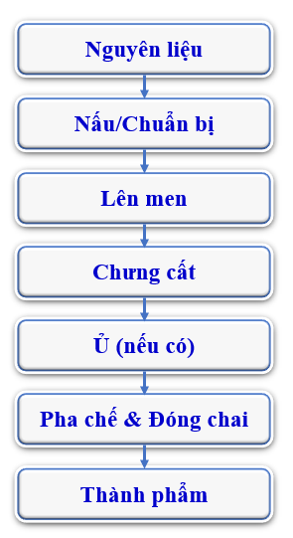
Sơ đồ: Quy trình sản xuất rượu mạnh chung
Bước 1: Nguyên liệu
Các loại hạt ngũ cốc (lúa mạch, ngô, lúa mì, lúa mạch đen…) hoặc trái cây (nho, táo, mía…).
Chọn lựa nguyên liệu sạch, giàu tinh bột hoặc đường để tạo điều kiện lên men.
Bước 2: Nấu / Chuẩn bị
Với ngũ cốc: tiến hành nghiền, nấu chín để hồ hóa tinh bột, sau đó đường hóa thành đường đơn.
Với hoa quả: ép lấy nước hoặc xay nhuyễn, loại bỏ tạp chất.
Bước 3: Lên men
Dùng nấm men (chủ yếu là Saccharomyces cerevisiae) để chuyển hóa đường thành rượu và CO₂.
Quá trình này thường kéo dài từ vài ngày đến vài tuần, tùy loại nguyên liệu và phong cách rượu.
Bước 4: Chưng cất
Dùng nồi chưng cất (pot still) hoặc tháp chưng cất (column still) để tách cồn ra khỏi hỗn hợp.
Thu được rượu thô (cồn nguyên chất cao hơn rượu vang/bia).
Quá trình chưng cất có thể tiến hành nhiều lần để đạt được độ tinh khiết và hương vị mong muốn.
Bước 5: Ủ (nếu có)
Một số loại rượu mạnh (whisky, brandy, rum…) được ủ trong thùng gỗ sồi nhiều năm để phát triển hương vị và màu sắc.
Các loại rượu mạnh khác (vodka, gin) có thể bỏ qua bước này.
Bước 6: Pha chế & Đóng chai
Rượu có thể được pha loãng với nước tinh khiết để đạt độ cồn tiêu chuẩn (thường 35–45%).
Thêm hương liệu tự nhiên hoặc thảo mộc (đối với gin, rượu mùi…).
Lọc trong, sau đó đóng chai.
Bước 7: Thành phẩm
Rượu mạnh hoàn chỉnh được phân phối ra thị trường: whisky, brandy, rum, vodka, gin…
    - Quy trình sản xuất rượu Whisky
Bước 1: Nguyên liệu
Chủ yếu là ngũ cốc: lúa mạch, lúa mì, ngô, lúa mạch đen.
Nước sạch và men rượu.
Bước 2: Nảy mầm (Malting)
Hạt lúa mạch được ngâm nước và để nảy mầm.
Quá trình này tạo ra enzyme amylase, giúp chuyển hóa tinh bột thành đường.
Sau đó, mầm được sấy khô trong lò (có thể dùng khói than bùn để tạo hương vị đặc trưng).
Bước 3: Nghiền và Nấu (Mashing)
Mạch nha khô được nghiền thành bột mịn (grist).
Trộn với nước nóng nhiều lần trong thùng nấu (mash tun) để chiết xuất đường, tạo dịch đường ngọt (wort).
Bước 4: Lên men (Fermentation)
Dịch đường ngọt được làm nguội, chuyển sang thùng lên men (washback) và cho men vào.
Men chuyển hóa đường thành rượu và CO₂.
Sau 2–4 ngày thu được dung dịch “wash” có độ cồn khoảng 6–8%.
Bước 5: Chưng cất (Distillation)
Wash được chưng cất bằng nồi đồng (pot still) hoặc tháp chưng cất.
Thông thường whisky được chưng cất hai lần (Scotland) hoặc ba lần (Ireland).
Sau khi tách tạp chất, thu được rượu có độ cồn khoảng 65–70%.
Bước 6: Ủ trong thùng gỗ (Maturation)
Rượu whisky được ủ trong thùng gỗ sồi ít nhất 3 năm (theo luật Scotland).
Quá trình ủ giúp rượu ngấm màu vàng hổ phách, hương gỗ, vani, caramel và vị mượt mà.
Bước 7: Pha chế (Blending) và Điều chỉnh nồng độ
Có thể pha trộn nhiều loại whisky khác nhau để đạt hương vị mong muốn (Blended Whisky), hoặc giữ nguyên loại đơn cất (Single Malt Whisky).
Thêm nước tinh khiết để hạ nồng độ xuống 40–43% vol.
Bước 8: Lọc và Đóng chai
Lọc bỏ cặn, điều chỉnh độ trong.
Đóng chai, dán nhãn, trở thành sản phẩm hoàn chỉnh.
    - Quy trình sản xuất rượu Vodka
Bước 1: Nguyên liệu
Ngũ cốc (lúa mạch, lúa mì, ngô, lúa mạch đen) hoặc khoai tây (ở Ba Lan, Nga).
Nước tinh khiết và men rượu.
Bước 2: Chuẩn bị & Nấu (Mashing)
Ngũ cốc/khoai tây được nghiền nhỏ.
Nấu trong nước nóng để hồ hóa tinh bột.
Enzyme (tự nhiên hoặc bổ sung) sẽ chuyển hóa tinh bột thành đường.
Bước 3: Lên men (Fermentation)
Dịch đường được làm nguội rồi cho men vào.
Men chuyển hóa đường thành rượu và CO₂.
Sau 2–3 ngày, thu được dịch rượu loãng khoảng 6–8% vol.
Bước 4: Chưng cất (Distillation)
Dịch rượu được chưng cất nhiều lần trong tháp chưng cất liên tục để đạt độ tinh khiết cao.
Độ cồn sau chưng cất thường lên đến 90–95% vol.
Bước 5: Lọc tinh chế (Purification)
Vodka đặc trưng bởi sự tinh khiết → thường lọc qua than hoạt tính, thạch anh hoặc màng lọc đặc biệt.
Quá trình này loại bỏ tạp chất, mùi lạ và làm rượu trong suốt.
Bước 6: Pha loãng (Dilution)
Pha với nước tinh khiết (đóng vai trò rất quan trọng với chất lượng Vodka).
Điều chỉnh nồng độ xuống khoảng 37,5–45% vol.
Bước 7: Đóng chai & Thành phẩm
Lọc lần cuối để đảm bảo độ trong suốt.
Đóng chai, dán nhãn và phân phối ra thị trường.
    - Quy trình sản xuất Rượu Rum
Bước 1: Nguyên liệu
Nước mía hoặc mật rỉ đường (molasses).
Nước tinh khiết.
Men rượu (yeast).
Bước 2: Chuẩn bị & Nấu (Mashing)
Mật rỉ đường hoặc nước mía được hòa với nước.
Có thể bổ sung enzyme hoặc acid để hỗ trợ quá trình chuyển hóa đường.
Bước 3: Lên men (Fermentation)
Dung dịch đường được lên men nhờ men rượu.
Quá trình kéo dài từ 24 giờ (cho Rum nhẹ) đến vài ngày (cho Rum đậm đà).
Sản phẩm sau lên men có độ cồn khoảng 8–12% vol.
Bước 4: Chưng cất (Distillation)
Dung dịch lên men được chưng cất trong nồi đồng (pot stills) hoặc tháp chưng cất liên tục (column stills).
Rum chưng cất có nồng độ cồn khoảng 65–75% vol.
Loại nồi sử dụng ảnh hưởng đến phong cách: pot still → hương vị đậm, column still → hương vị nhẹ.
Bước 5: Ủ (Aging)
Rum được ủ trong thùng gỗ sồi (thường là thùng đã dùng để ủ Bourbon hoặc Sherry).
Thời gian ủ: vài tháng (Rum trắng, nhẹ) → vài năm (Rum vàng, Rum đen).
Trong quá trình ủ, Rum phát triển màu sắc (từ vàng nhạt đến nâu sẫm) và hương vị phức hợp (vanilla, caramel, gỗ sồi).
Bước 6: Pha chế & Điều chỉnh (Blending)
Có thể pha trộn nhiều loại Rum khác nhau để đạt hương vị đặc trưng.
Một số Rum được lọc than hoạt tính để giữ màu trắng trong (White Rum).
Bước 7: Đóng chai & Thành phẩm
Sau khi lọc, Rum được pha loãng bằng nước tinh khiết để đạt nồng độ 37,5–50% vol.
Đóng chai, dán nhãn, xuất xưởng.
    - Quy trình sản xuất Rượu Tequila
Bước 1: Nguyên liệu
Cây Blue Agave (Agave Tequilana Weber).
Nước rượu.tinh khiết và men
Yêu cầu: chỉ được sản xuất tại 5 bang được công nhận ở Mexico (Jalisco là chủ yếu).
Bước 2: Thu hoạch (Harvesting – Jimado)
Cây Agave cần 7–10 năm để trưởng thành.
Nông dân (Jimadores) cắt bỏ lá, lấy phần lõi (piña) nặng 30–90kg.
Bước 3: Nấu (Cooking)
Piña được nướng chậm trong lò đá (hornos) hoặc hấp trong nồi áp suất (autoclaves).
Quá trình giúp tinh bột chuyển hóa thành đường dễ lên men.
Bước 4: Nghiền ép & Trích xuất dịch ngọt (Extraction)
Piña chín được nghiền (bằng stone tahona truyền thống hoặc máy ép hiện đại).
Thu dịch ngọt gọi là aguamiel (honey water).
Bước 5: Lên men (Fermentation)
Dịch ngọt được cho vào bể gỗ hoặc thép không gỉ.
Men (tự nhiên hoặc bổ sung) sẽ chuyển đường thành rượu (alcohol) + CO₂.
Quá trình kéo dài 3–7 ngày.
Bước 6: Chưng cất (Distillation)
Tequila thường được chưng cất 2 lần trong nồi đồng (pot still).
Lần 1: tạo ordinario (20% vol).
Lần 2: tạo Tequila blanco (55–60% vol).
Bước 7: Ủ (Aging – tùy loại)
Blanco (Silver/White): không ủ hoặc nghỉ dưới 2 tháng.
Reposado: ủ 2–12 tháng trong thùng gỗ sồi.
Añejo: ủ 1–3 năm.
Extra Añejo: ủ trên 3 năm.
Bước 8: Pha chế & Đóng chai
Có thể pha loãng bằng nước để đạt nồng độ 38–40% vol.
Đóng chai, dán nhãn, xuất xưởng.
    - Quy trình sản xuất Rượu Gin
Bước 1: Nguyên liệu
Rượu nền trung tính (Neutral Spirit) thường từ ngũ cốc (lúa mạch đen, lúa mì, ngô).
Quả bách xù (Juniper berries) – nguyên liệu bắt buộc.
Các loại thảo mộc & gia vị (botanicals): vỏ cam, chanh, hạt ngò, quế, hoa oải hương, gừng…
Nước tinh khiết.
Bước 2: Chưng cất rượu nền (Base Spirit Distillation)
Ngũ cốc → lên men → chưng cất → tạo rượu nền trung tính (Neutral Spirit ~ 96% vol).
Đây là rượu trong suốt, không mùi vị đặc trưng.
Bước 3: Ngâm & Chiết hương (Maceration / Infusion)
Có 2 phương pháp chính:
Maceration (Ngâm trực tiếp): Botanicals (juniper, thảo mộc, vỏ cam…) được ngâm trong rượu nền vài giờ – vài ngày để chiết xuất hương vị.
Vapor Infusion (Hơi hương): Hơi rượu đi qua giỏ chứa thảo mộc (botanical basket) để hấp thu hương. → Kỹ thuật này tạo Gin có hương vị tinh tế, thanh khiết hơn.
Bước 4: Chưng cất cùng thảo mộc (Redistillation)
Rượu nền đã ngấm hương được chưng cất lại trong nồi đồng (Pot still).
Quá trình này giữ lại tinh dầu & hương thơm của botanicals.
Bước 5: Pha loãng & Điều chỉnh (Dilution)
Gin chưng cất thường có 70–80% vol.
Được pha loãng bằng nước tinh khiết xuống mức 37,5–47% vol (tùy loại).
Bước 6: Đóng chai & Thành phẩm
Lọc trong.
Đóng chai → dán nhãn → xuất xưởng.
    - Quy trình sản xuất Rượu Brandy
Bước 1: Nguyên liệu
Chủ yếu là nho (cũng có thể từ táo, lê, đào…).
Nước tinh khiết, men rượu tự nhiên hoặc men bổ sung.
Bước 2: Ép & Lên men (Fermentation)
Nho được ép lấy nước.
Dịch nho lên men tự nhiên hoặc nhờ men bổ sung trong thùng thép/gỗ.
Tạo thành rượu vang nền (base wine) có nồng độ 8–12% vol.
Yêu cầu: rượu vang nền phải khô, chua, không đường dư.
Bước 3: Chưng cất (Distillation)
Vang nền được chưng cất trong nồi đồng (Pot stills – Charentais stills cho Cognac).
Thường chưng cất 2 lần:
- Lần 1: tạo rượu “brouillis” (nồng độ 25–30%).
- Lần 2: tạo rượu “eau-de-vie” (nồng độ 65–70%).
Bước 4: Ủ trong thùng gỗ sồi (Aging)
Brandy được ủ trong thùng gỗ sồi (thường từ rừng Limousin hoặc Tronçais – Pháp).
Thời gian ủ: từ 2 năm đến hàng chục năm.
Quá trình ủ giúp Brandy:
- Phát triển màu vàng hổ phách → nâu sẫm.
- Tạo hương vị phức hợp (vanilla, caramel, gỗ sồi, hoa quả khô).
Bước 5: Pha chế & Điều chỉnh (Blending)
Brandy thường được pha trộn (blend) nhiều loại eau-de-vie khác nhau để đạt hương vị cân bằng.
Có thể điều chỉnh độ ngọt bằng siro đường hoặc caramel (để tạo màu).
Bước 6: Đóng chai & Thành phẩm
Rượu được pha loãng bằng nước tinh khiết để đạt nồng độ 36–40% vol.
Đóng chai, dán nhãn, xuất xưởng.
Bảng so sánh quy trình sản xuất rượu mạnh
Tiêu chí | Whisky | Vodka | Rum | Tequila | Gin | Brandy
Nguyên liệu chính | Ngũ cốc (lúa mạch, ngô, lúa mạch đen) | Ngũ cốc hoặc khoai tây | Mía đường hoặc mật rỉ (molasses) | Cây Agave xanh (piña) | Rượu nền từ ngũ cốc + Juniper + thảo mộc | Nho (rượu vang) hoặc trái cây
Quá trình chuẩn bị | Nảy mầm (malting) + Nấu hồ hóa | Nấu chín tinh bột | Nấu mật rỉ/nước mía | Nấu piña Agave | Chưng cất rượu nền (neutral spirit) | Ép nho, lên men thành rượu vang
Lên men | Dùng men bia, ủ 2–4 ngày | Dùng men, nhanh, sạch | Men, 24h–vài ngày | Men, 3–7 ngày | Đã lên men từ rượu nền | Men tự nhiên trong quá trình làm rượu vang
Chưng cất | Nồi đồng (pot still) hoặc cột chưng cất | Cột chưng cất nhiều lần, tinh khiết | Pot still hoặc column still | Chưng cất 2 lần (ordinario → tequila) | Chưng cất lại với botanicals | Chưng cất rượu vang thành Brandy
Ủ (Aging) | Thùng gỗ sồi ≥ 3 năm (Scotch) | Không bắt buộc | Có loại không ủ (Rum trắng), loại ủ (Rum vàng, Rum đen) | Tùy loại (Blanco, Reposado, Añejo, Extra Añejo) | Thường không ủ (ngoại trừ một số loại đặc biệt) | Ủ trong thùng gỗ sồi (2–5 năm hoặc hơn)
Nồng độ cồn | 40–60% | 37,5–45% | 37,5–50% | 38–40% | 37,5–47% | 36–60%
Đặc trưng hương vị | Đậm, khói, gỗ sồi, ngũ cốc rang | Trung tính, trong sạch | Ngọt, caramel, vani, đậm đà | Thảo mộc, cay, ngọt nhẹ | Thơm juniper + thảo mộc | Trái cây chín, vani, gỗ sồi
Sản phẩm tiêu biểu | Scotch, Bourbon, Irish | Vodka Nga, Ba Lan | Bacardi, Havana Club | Jose Cuervo, Don Julio | Bombay Sapphire, Tanqueray | C

Kỹ thuật pha chế thức uống từ rượu mạnh
    - Whisky
      - Whisky Sour
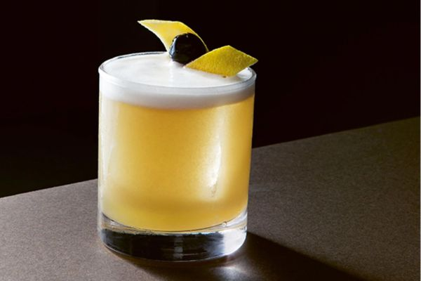
Nguyên liệu:
- Whisky: 45 ml
- Nước cốt chanh: 25 ml
- Syrup đường: 20 ml
- Lòng trắng trứng: 10 ml (tùy chọn)
- Angostura bitters (rượu đắng): 2–3 giọt
- Đá: 50 g
Dụng cụ:
- Shaker
- Jigger
- Lưới lọc
- Ly rock hoặc ly Coupe
Cách làm:
- Cho rượu Whisky, nước cốt chanh, siro đường và lòng trắng trứng vào bình lắc, (không cho đá). Đậy nắp và lắc thật mạnh trong khoảng 20−30 giây để lòng trắng trứng tạo bọt và hóa nhũ.
- Mở bình lắc, cho đá viên vào đầy bình. Đậy nắp và tiếp tục lắc mạnh thêm khoảng 10−15 giây để làm lạnh hỗn hợp.
- Rót hỗn hợp qua Lưới lọc vào ly Rock hoặc ly Coupe đã làm lạnh
- Nhỏ 2−3 giọt Angostura Bitters lên lớp bọt trắng
Trang trí:
- Cài lát cam hoặc anh đào lên miệng ly

      - Old Fashioned
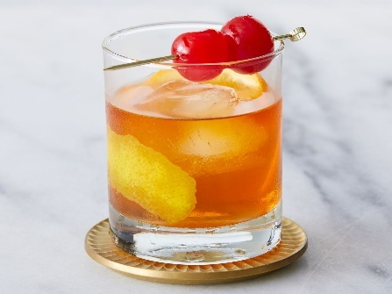
Nguyên liệu:
- Whisky: 60 ml
- Đường nâu: 1- 2 viên
- Angostura bitters (rượu đắng): 2–3 giọt
- Đá: 50 g
Dụng cụ:
- Ly Old Fashioned (rock)
- Jigger
- Chày dầm
- Thìa bar
Cách làm:
- Cho 2 viên đường (hoặc 1 muỗng cà phê đường/nước đường) vào ly Old Fashioned.
- Nhỏ Angostura Bitter lên đường.
- Dùng chày dầm nhuyễn đường với Bitter để đường tan ra.
- Rót rượu Whiskey vào ly.
- Cho đá viên vào ly. Dùng thìa khuấy đều hỗn hợp cho đến khi thức uống lạnh và các nguyên liệu hòa quyện.
Trang trí:
- Vắt nhẹ vỏ cam lên bề mặt ly để lấy tinh dầu cam (tạo mùi thơm).
- Chà vỏ cam quanh miệng ly.
- Xoắn vỏ cam và trang trí trên miệng ly hoặc thả vào trong ly.

      - Manhattan
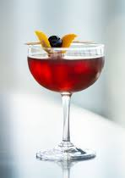
Nguyên liệu:
- Rye Whisky: 60 ml
- Sweet Vermouth: 30 ml
- Angostura bitters: 2- 3 giọt
- Đá viên
Dụng cụ:
- Mixing glass (ly trộn)
- Bar spoon
- Lưới lọc
- Jigger
- Ly Coupe hoặc Ly Martini
Cách làm:
- Làm lạnh ly: Đặt ly phục vụ (Coupe hoặc Martini) vào ngăn đá hoặc cho đá viên vào ly để làm lạnh trước.
- Cho đá viên vào đầy ly trộn (mixing glass).
- Rót lần lượt Whiskey, Sweet Vermouth, Angostura Bitters
- Dùng bar spoon khuấy nhẹ nhàng và liên tục hỗn hợp trong khoảng 15-30 giây.
- Dùng lược đá đặt trên miệng Mixing glass (ly trộn) lọc hỗn hợp cocktail từ ly trộn vào ly phục vụ đã làm lạnh (chỉ rót nước, không rót đá).
Trang trí:
- Vắt nhẹ vỏ cam lên bề mặt ly để lấy tinh dầu cam (tạo mùi thơm).
- Xoắn vỏ cam và trang trí trên miệng ly

      - Mint Julep
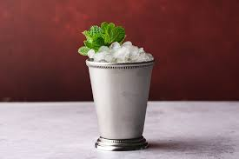
Nguyên liệu:
- Bourbon: 60 ml
- Syrup đường: 15 ml
- Lá bạc hà: 8–10 lá
- Angostura bitters: 2- 3 giọt
- Đá bào
Dụng cụ:
- Ly Julep hoặc ly Rock
- Chày dầm
- Bar spoon
- Jigger
Cách làm:
- Cho lá bạc hà tươi và siro đường vào đáy ly Julep.
- Dùng chày dầm nhẹ (khoảng 4−5 lần)
- Rót Bourbon Whiskey vào ly.
- Cho đá bào vào ly khoảng 3/4 ly. Dùng bar spoon khuấy nhanh và mạnh hỗn hợp cho đến khi bên ngoài ly bắt đầu xuất hiện một lớp sương mờ (điều này cho thấy cocktail đã rất lạnh).
- Cho thêm đá bào vào cho đầy ly, tạo thành một "mái vòm" đá nhô lên trên miệng ly.
Trang trí:
- Trang trí: Vỗ nhẹ nhánh bạc hà tươi cắm vào phần đá trên cùng của ly.
- Nhỏ 1−2 giọt Angostura Bitters lên trên lớp đá để tăng hương vị
Lưu ý quan trọng:
- Đá bào: Việc sử dụng đá bào là rất quan trọng vì nó giúp làm lạnh cocktail nhanh chóng và tạo ra lớp sương mờ đặc trưng trên ly, giữ lạnh lâu hơn.
- Ly Julep: Ly kim loại (thường là bạc hoặc đồng) giúp giữ nhiệt độ lạnh cực tốt và tạo ra lớp sương mờ đẹp mắt, tăng trải nghiệm thị giác và xúc giác.

      - Irish Coffee
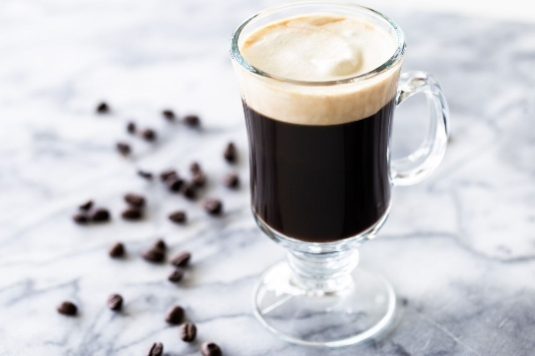
Nguyên liệu:
- Irish Whiskey: 45 ml
- Cà phê đen nóng: 120 ml
- Đường nâu: 10 ml
- Kem tươi: 25 ml
Dụng cụ:
- Ly Irish Coffee: 200 – 250 ml
- Jigger
- Bar Spoon
Cách làm:
- Làm nóng ly thủy tinh bằng cách tráng qua nước nóng và lau khô.
- Cho đường nâu và Irish Whiskey vào ly đã làm nóng.
- Đổ cà phê đen nóng vào, khuấy nhẹ cho đường tan hết.
- Từ từ rót Kem tươi lên trên bề mặt cocktail.
Trang trí:
- Kem tươi
- Rắc một chút bột nhục đậu khấu hoặc bột cacao lên lớp kem.

    - Vodka
      - Bloody Mary
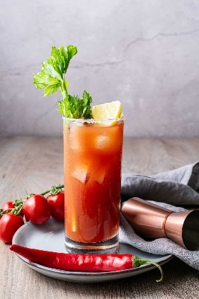
Nguyên liệu:
- Vodka: 45 ml
- Nước ép Cà chua: 90 - 120 ml
- Nước ép Chanh tươi: 15 ml
- Worcestershire Sauce: 1 ml
- Tabasco Sauce: một chút
- Muối Cần tây (Celery Salt): một chút
- Hạt tiêu đen xay: một chút
Dụng cụ:
- Ly Highball hoặc Ly Collins: 300 – 360 ml
- Jigger
- Bar Spoon
Cách làm:
- Chuẩn bị sẵn một ly Highball/Collins với đá viên đầy.
- Cho tất cả các nguyên liệu lỏng (Vodka, Nước ép Cà chua, Nước chanh, Worcestershire, Tabasco) cùng với gia vị (Muối cần tây, Hạt tiêu) vào ly.
- Dùng Bar Spoon khuấy nhẹ nhàng để các nguyên liệu trộn đều và làm lạnh
Trang trí:
- Cần tây, lát Chanh
- Xiên ô liu, dưa chuột muối hoặc một lát thịt xông khói.

      - Moscow Mule
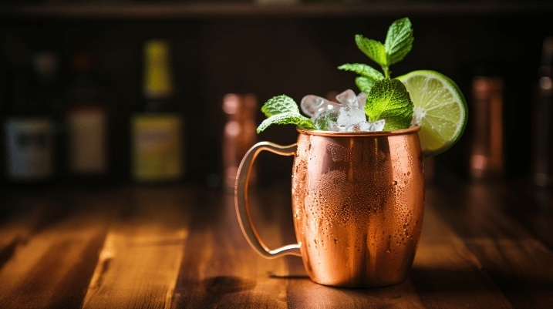
Nguyên liệu:
- Vodka: 45 ml
- Rượu Mùi Gừng (Ginger Beer): 120 ml
- Nước ép Chanh tươi: 15 ml
- Đá viên: Đầy ly
Dụng cụ:
- Ly Đồng (Copper Mug) hoặc Ly Highball: 360 – 480 ml
- Jigger
- Bar Spoon
Cách làm:
- Làm lạnh ly Đồng (Copper Mug) hoặc ly Highball.
- Cho đá viên đầy ly.
- Đong Vodka và Nước ép Chanh tươi vào ly.
- Rót Ginger Beer vào gần đầy ly.
- Dùng Bar Spoon khuấy nhẹ một lần để các nguyên liệu hòa quyện và làm lạnh đều, nhưng tránh làm mất ga của Ginger Beer.
Trang trí:
- Lát Chanh
- Một nhánh Bạc hà

      - Cosmopolitan
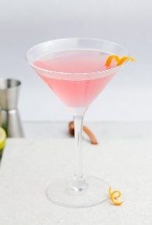
Nguyên liệu:
- Vodka: 40 ml
- Cointreau: 15 ml
- Nước ép Việt Quất: 15 ml
- Nước ép Chanh tươi: 15 ml
Dụng cụ:
- Ly Cocktail (Martini Glass): 150 – 200 ml
- Shaker
- Jigger
- Lưới lọc
Cách làm:
- Làm lạnh ly Cocktail (Martini Glass) bằng cách cho đá vào và để riêng.
- Đong tất cả các nguyên liệu (Vodka, Cointreau, Nước ép Nam Việt Quất, Nước ép Chanh tươi) vào Shaker có chứa đá.
- Đậy nắp Shaker và lắc mạnh cho đến khi bề ngoài bình lắc lạnh có tuyết.
- Rót hỗn hợp cocktail từ Shaker qua Lưới lọc vào ly đã làm lạnh.
Trang trí:
- Vỏ Cam hoặc Vỏ Chan: Xoắn nhẹ để tinh dầu xịt lên bề mặt cocktail, sau đó thả vào hoặc đặt lên vành ly.

      - Vodka Martini
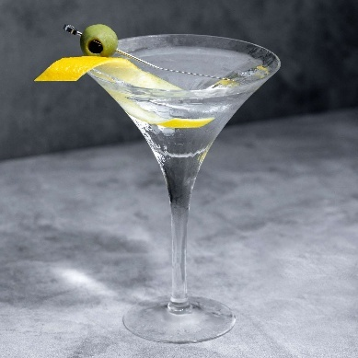
Nguyên liệu:
- Vodka: 60 ml
- Dry Vermouth: 10 - 15 ml
- Đá viên
Dụng cụ:
- Ly Cocktail (Martini Glass): 150 – 200 ml
- Mixing Glass
- Jigger
- Bar Spoon
- Lưới lọc
Cách làm:
- Làm lạnh ly Cocktail (Martini Glass) bằng cách cho đá vào và để riêng.
- Cho đá viên vào Mixing Glass.
- Rót Vodka và Dry Vermouth vào Mixing Glass.
- Dùng Bar Spoon khuấy nhẹ nhàng trong khoảng 30 - 45 giây
- Rót hỗn hợp cocktail từ Shaker qua Lưới lọc vào ly đã làm lạnh.
Trang trí:
- Xiên 1-3 quả ô lưu xanh vào tăm thả vào ly hoặc cài trên thành ly
- Vỏ Chanh

      - Screwdriver
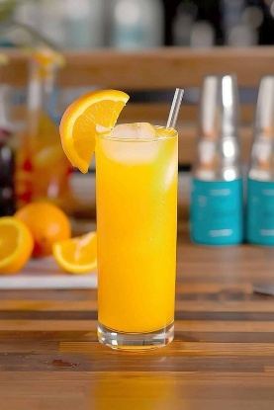
Nguyên liệu:
- Vodka: 60 ml
- Nước Cam tươi: 120 ml
- Đá viên: Đầy ly
Dụng cụ:
- Ly Highball hoặc Ly Collins: 300 – 360 ml
- Jigger
- Bar Spoon
Cách làm:
- Làm lạnh ly Highball/Collins trước.
- Cho đá viên đầy ly.
- Đong Vodka vào ly.
- Đổ Nước Cam tươi vào, gần đầy ly.
- Dùng Bar Spoon khuấy nhẹ một lần để các nguyên liệu hòa quyện và làm lạnh đều.
Trang trí:
- Lát Cam hoặc Múi cam: Đặt trên vành ly hoặc thả vào trong.

    - Rum
      - Mojito
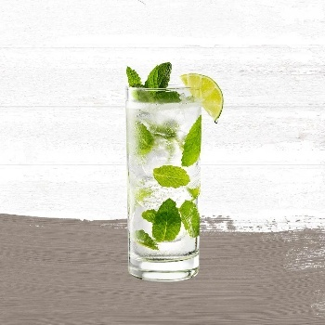
Nguyên liệu:
- Rum Trắng: 45 ml
- Nước ép Chanh tươi: 15 ml
- Siro Đường hoặc Đường cát trắng: 15 ml hoặc 2 muỗng cà phê đường
- Lá Bạc Hà: 10-12 lá tươi
- Nước Soda: 60 - 90 ml
- Đá xay hoặc Đá viên: Đầy ly
Dụng cụ:
- Ly Highball hoặc Ly Collins: 360 – 480 ml
- Jigger
- Chày dầm
- Bar Spoon
Cách làm:
- Cho lá Bạc Hà, Nước ép Chanh tươi, và Siro Đường (hoặc đường cát) vào ly Highball/Collins.
- Dùng chày dầm nhẹ nhàng lá bạc hà (chỉ dầm 2-3 lần để tinh dầu tiết ra, không dầm nát lá để tránh vị đắng).
- Đổ Rum Trắng vào ly.
- Cho Đá viên nghiền (hoặc đá viên) đầy ly.
- Đổ Nước Soda vào gần đầy ly.
- Dùng Bar Spoon khuấy nhẹ từ dưới lên trên để trộn đều các nguyên liệu.
Trang trí:
- Ngọn Bạc Hà Tươi: Đặt trên vành ly hoặc cắm vào trong.
- Lát Chanh hoặc Múi chanh.

      - Daiquiri
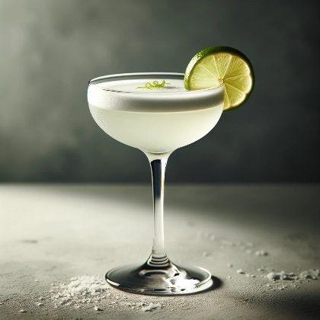
Nguyên liệu:
- Rum Trắng: 60 ml
- Nước ép Chanh tươi: 15 ml
- Siro Đường: 15 ml
- Đá viên
Dụng cụ:
- Ly Cocktail (Coupette hoặc Martini Glass): 150 – 200 ml
- Shaker
- Jigger
- Lưới lọc Để lọc cocktail vào ly
Cách làm:
- Làm lạnh ly Cocktail
- Đong tất cả các nguyên liệu (Rum Trắng, Nước ép Chanh tươi, Siro Đường) vào Shaker có chứa đá.
- Đậy nắp Shaker và lắc mạnh cho đến khi bề ngoài bình lắc lạnh có tuyết.
- Bỏ đá trong ly cocktail đi, dùng Lưới lọc hỗn hợp cocktail từ Shaker vào ly đã làm lạnh.
Trang trí:
- Lát Chanh (Lime Wheel) hoặc Múi chanh: Đặt trên vành ly.

      - Piña Colada
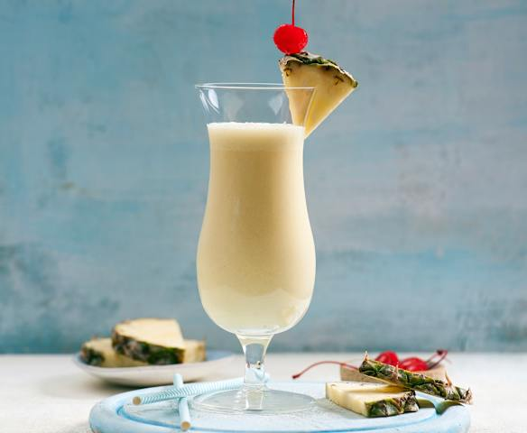
Nguyên liệu:
- Rum Trắng: 60 ml
- Kem Dừa: 60 ml
- Nước Ép Dứa: 120 ml
- Đá xay
Dụng cụ:
- Ly Hurricane (Ly bầu cao) hoặc Ly Highball lớn: 400 – 480 ml
- Máy xay sinh tố
- Jigger
Cách làm:
- Cho tất cả các nguyên liệu (Rum, Kem Dừa, Nước Ép Dứa) và Đá viên vào Máy xay sinh tố.
- Xay hỗn hợp ở tốc độ cao cho đến khi hoàn toàn nhuyễn mịn và đặc như sinh tố.
- Rót hỗn hợp vào Ly.
Trang trí:
- Một lát Dứa hoặc lá dứa: Đặt trên vành ly.
- Quả Anh Đào: Cài trên lát dứa hoặc thả vào ly.
- Ống hút.

      - Cuba Libre
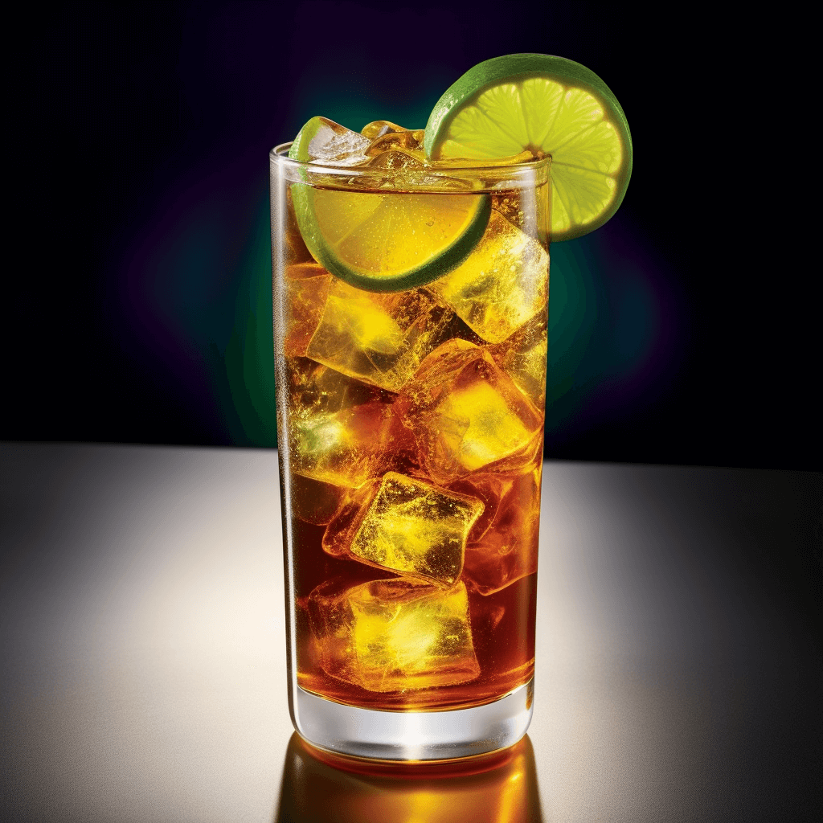
Nguyên liệu:
- Rum Vàng: 60 ml
- Nước Ép Chanh tươi: 10 ml
- Coca-Cola: 120 ml
- Đá viên: Đầy ly
Dụng cụ:
- Ly Highball hoặc Ly Collins: 300 – 360 ml
- Jigger
- Bar Spoon
Cách làm:
- Làm lạnh ly Highball/Collins trước.
- Cho đá viên đầy ly.
- Đổ Rum và Nước Ép Chanh tươi vào ly.
- Đổ Coca-Cola vào gần đầy ly.
- Dùng Bar Spoon khuấy nhẹ một lần để các nguyên liệu hòa quyện và làm lạnh đều, nhưng tránh làm mất ga của Coca-Cola.
Trang trí:
- Múi Chanh hoặc Lát chanh: Vắt nhẹ tinh dầu vào ly, sau đó thả vào hoặc đặt lên vành ly.

      - Mai Tai
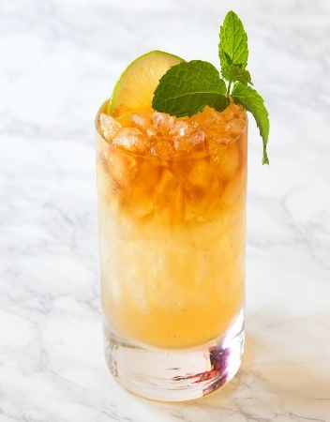
Nguyên liệu:
- Rum Trắng: 30 ml
- Rum Đậm: 30 ml
- Rượu Mùi Cam: 15 ml
- Siro Hạnh nhân: 15 ml
- Nước Ép Chanh tươi: 15 ml
- Đá: Đầy ly
Dụng cụ:
- Ly Highball hoặc Ly Collins: 360 – 480 ml
- Shaker
- Jigger
- Lưới lọc
Cách làm:
- Đong các nguyên liệu (Rum Trắng/Vàng, Orange Curaçao, Siro Orgeat, Nước Ép Chanh tươi) vào Shaker có đá viên.
- Đậy nắp Shaker và lắc mạnh cho đến khi hỗn hợp lạnh sâu.
- Cho đá xay đầy ly Highball/Collins.
- Dùng Lưới lọc hỗn hợp Shaker vào ly.
- Từ từ rót Rum Đậm lên trên cùng để tạo lớp màu đẹp mắt.
Trang trí:
- Lát chanh, ngọn Bạc Hà Tươi: Cắm vào ly để tạo hương thơm.

    - Tequila
      - Margarita
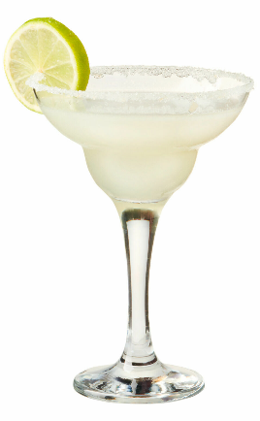
Nguyên liệu:
- Tequila Blanco: 45 ml
- Rượu Mùi Cam: 30 ml
- Nước Ép Chanh tươi: 15 ml
- Đá viên
Dụng cụ:
- Ly Margarita hoặc Ly Coupette: 200 – 250 ml
- Shaker
- Jigger
- Lưới lọc
- Đĩa nông: Để viền muối
Cách làm:
- Viền muối: Dùng một lát chanh tươi xoa đều lên vành ly phục vụ, sau đó úp ngược ly xuống dĩa muối đã chuẩn bị (chỉ viền nửa vành ly là phong cách cổ điển).
- Cho tất cả các nguyên liệu (Tequila, Rượu Mùi Cam, Nước Ép Chanh tươi) vào Shaker có chứa đá.
- Đậy nắp Shaker và lắc mạnh cho đến khi hỗn hợp lạnh sâu.
- Dùng Lưới lọc hỗn hợp từ Shaker vào ly đã được viền muối.
Trang trí:
- Lát Chanh hoặc Múi chanh: Đặt trên vành ly.

      - Tequila Sunrise
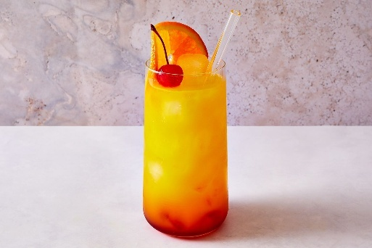
Nguyên liệu:
- Tequila Blanco: 60 ml
- Nước Cam tươi: 120 ml
- Siro Grenadine: 10 ml
- Đá viên: Đầy ly
Dụng cụ:
- Ly Highball hoặc Ly Collins: 300 – 360 ml
- Jigger
- Bar Spoon
Cách làm:
- Làm lạnh ly Highball/Collins trước.
- Cho đá viên đầy ly.
- Đổ Tequila và Nước Cam tươi vào ly, khuấy nhẹ để hòa trộn.
- Từ từ rót Siro Grenadine vào ly bằng cách để siro chảy dọc theo thành ly hoặc rót qua mặt lưng của Bar Spoon. Grenadine sẽ chìm xuống đáy, tạo hiệu ứng chuyển màu từ đỏ sang cam, mô phỏng cảnh mặt trời mọc (Sunrise). Lưu ý: Không khuấy sau khi cho Grenadine.
Trang trí:
- Lát Cam hoặc Múi cam: Đặt trên vành ly.
- Quả Anh Đà: Thả vào ly.

      - Paloma
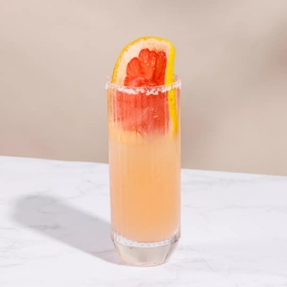
Nguyên liệu:
- Tequila Blanco: 60 ml
- Nước ép Bưởi tươi: 60 ml
- Nước ép Chanh tươi: 15 ml
- Siro Đường: 5 ml
- Soda Bưởi: 60 – 90 ml
- Muối: Để viền ly
Dụng cụ:
- Ly Highball hoặc Ly Collins: 360 – 480 ml
- Jigger
- Bar Spoon
Cách làm:
- Viền muối: Xoa lát chanh quanh vành ly, sau đó lăn qua muối.
- Cho đá viên đầy ly Highball/Collins.
- Đổ Tequila, Nước ép Bưởi tươi, Nước ép Chanh tươi, và Siro Đường vào ly.
- Dùng Bar Spoon khuấy nhẹ.
- Đổ Soda Bưởi vào để làm đầy ly.
- Khuấy nhẹ nhàng một lần nữa để hòa quyện nhưng không làm mất ga của soda.
Trang trí:
- Múi Chanh hoặc Múi Bưởi: Đặt trên vành ly.

      - El Diablo
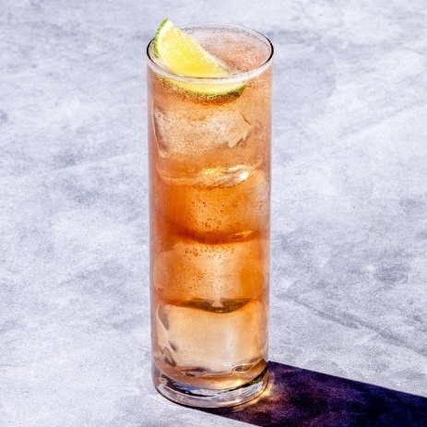
Nguyên liệu:
- Tequila Reposado: 45 ml
- Crème de Cassis: 15 ml
- Nước Ép Chanh tươi: 15 ml
- Rượu Mùi Gừng (Ginger Beer): 90 – 120 ml
- Đá viên: Đầy ly
Dụng cụ:
- Ly Highball hoặc Ly Collins: 360 – 480 ml
- Jigger
- Bar Spoon
Cách làm:
- Làm lạnh ly Highball/Collins trước.
- Cho đá viên đầy ly.
- Đổ Tequila, Crème de Cassis và Nước Ép Chanh tươi vào ly.
- Dùng Bar Spoon khuấy nhẹ để các nguyên liệu hòa quyện và làm lạnh.
- Đổ Ginger Beer vào gần đầy ly.
- Khuấy nhẹ nhàng một lần nữa để hòa quyện nhưng không làm mất ga của Ginger Beer.
Trang trí:
- Múi Chanh hoặc Lát chanh: Đặt trên vành ly.

      - Matador
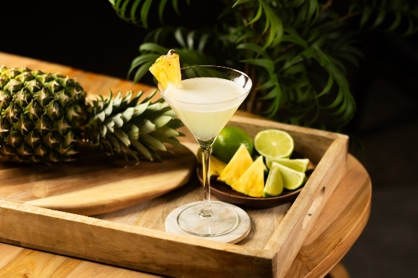
Nguyên liệu:
- Tequila Blanco: 60 ml
- Nước Ép Dứa: 60 ml
- Nước Ép Chanh tươi: 15 ml
- Đá viên
Dụng cụ:
- Ly Cocktail hoặc Ly Highball: 150 – 300 ml
- Shaker
- Jigger
- Lưới lọc
Cách làm:
- Làm lạnh ly phục vụ trước.
- Đong tất cả các nguyên liệu (Tequila, Nước Ép Dứa, Nước Ép Chanh tươi) vào Shaker có đá.
- Đậy nắp Shaker và lắc mạnh cho đến khi hỗn hợp lạnh sâu.
- Dùng Lưới lọc hỗn hợp cocktail từ Shaker vào ly đã làm lạnh. (Nếu dùng ly Highball, có thể rót vào ly đã có đá viên mới).
Trang trí:
- Lát Dứa hoặc lá dứa: Đặt trên vành ly.
- Một lát chanh tươi.

    - Gin
      - Gin & Tonic
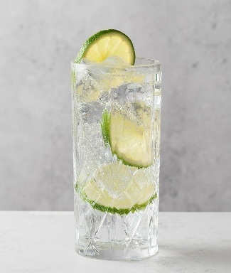
Nguyên liệu:
- Gin: 60 ml
- Nước Tonic: 120 ml
- Chanh tươi: 1 lát/múi
- Đá viên: Đầy ly
Dụng cụ:
- Ly Copa hoặc Ly Highball/Collins: 360 – 480 ml
- Jigger
- Bar Spoon
Cách làm:
- Làm lạnh ly phục vụ trước
- Cho đá viên đầy ly.
- Đổ Gin vào ly.
- Vắt nhẹ tinh dầu từ lát chanh tươi (hoặc múi chanh) vào ly, sau đó thả vào.
- Đổ Nước Tonic vào gần đầy ly.
- Dùng Bar Spoon khuấy nhẹ một lần để các nguyên liệu hòa quyện và làm lạnh đều, nhưng tránh làm mất ga của Tonic.
Trang trí:
- Lát Chanh hoặc Múi chanh: Đặt trên vành ly hoặc thả vào trong.

      - Tom Collins
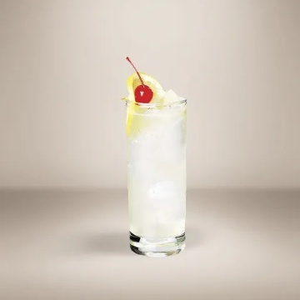
Nguyên liệu:
- Gin: 45 ml
- Nước Chanh tươi: 30 ml
- Siro Đường: 15 ml
- Soda Water: 90 – 120 ml
- Đá viên: Đầy ly
Dụng cụ:
- Ly Collins (Ly cao, thẳng) hoặc Ly Highball: 300 – 360 ml
- Shaker
- Jigger
- Lưới lọc
- Bar Spoon
Cách làm:
- Làm lạnh ly Collins trước.
- Đong Gin, Nước Chanh tươi, và Siro Đường vào Shaker có đá viên.
- Đậy nắp Shaker và lắc mạnh cho đến khi hỗn hợp lạnh sâu.
- Cho đá viên đầy ly Collins.
- Dùng Lưới lọc hỗn hợp từ Shaker vào ly đã có đá.
- Đổ Soda Water vào để làm đầy ly.
- Dùng Bar Spoon khuấy nhẹ một lần để hòa quyện, tránh làm mất ga của soda.
Trang trí:
- Lát Chanh hoặc Múi chanh: Đặt trên vành ly.
- Quả Anh Đào: Thả vào ly

      - Negroni
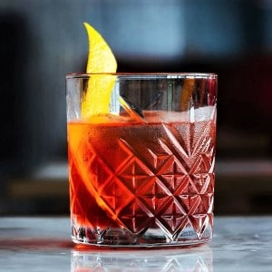
Nguyên liệu:
- Gin: 30 ml
- Campari: 30 ml
- Sweet Vermouth: 30 ml
- Đá viên
Dụng cụ:
- Ly Old Fashioned (Rock Glass): 240 – 300 ml
- Mixing Glass
- Jigger
- Bar Spoon
- Lưới lọc
Cách làm:
- Cho đá viên vào Mixing Glass.
- Đong lần lượt Gin, Campari, và Sweet Vermouth vào Mixing Glass.
- Dùng Bar Spoon khuấy nhẹ nhàng trong khoảng 20 – 30 giây cho đến khi hỗn hợp lạnh sâu và đạt độ pha loãng mong muốn.
- Cho một viên đá lớn vào ly Old Fashioned.
- Dùng Lưới lọc hỗn hợp cocktail từ Mixing Glass vào ly đã có đá.
Trang trí:
- Vỏ Cam: Vặn xoắn nhẹ để tinh dầu cam xịt lên bề mặt cocktail, sau đó thả vào ly hoặc đặt trên vành ly.

      - Martini (Dry Gin Martini)
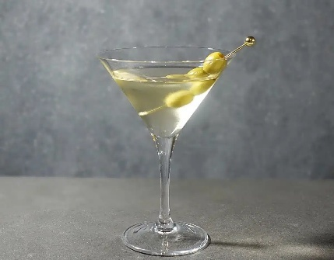
Nguyên liệu:
- Gin: 60 ml
- Dry Vermouth: 7.5 - 15 ml
- Đá viên
Dụng cụ:
- Ly Cocktail (Martini Glass): 150 – 200 ml
- Mixing Glass
- Jigger
- Bar Spoon
- Lưới lọc
Cách làm:
- Làm lạnh ly Cocktail
- Cho đá viên vào Mixing Glass.
- Đổ Gin và Dry Vermouth vào Mixing Glass.
- Dùng Bar Spoon khuấy nhẹ nhàng trong khoảng 30 - 45 giây cho đến khi hỗn hợp lạnh sâu và đạt độ pha loãng vừa đủ.
- Dùng Lưới lọc hỗn hợp cocktail từ Mixing Glass vào ly đã làm lạnh.
Trang trí:
- Quả Ô liu Xanh: 1-3 quả, xiên vào tăm cocktail (nếu gọi là "Olive").
- Vỏ Chanh (Lemon Peel): Vặn xoắn nhẹ để tinh dầu xịt lên bề mặt cocktail, sau đó đặt lên vành ly hoặc thả vào ly (nếu gọi là "Twist").

      - Singapore Sling
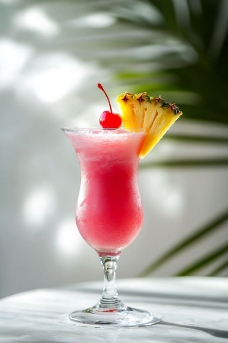
Nguyên liệu:
- Gin: 30 ml
- Cherry Brandy Liqueur: 15 ml
- Triple Sec (hoặc Cointreau): 7.5 ml
- Bénédictine: 7.5 ml
- Nước Ép Chanh tươi: 15 ml
- Siro Grenadine: 5 ml
- Nước Ép Dứa: 120 ml
- Angostura Bitters: 1 giọt
- Soda Water: 30 ml
- Đá viên
Dụng cụ:
- Ly Hurricane hoặc Ly Highball lớn: 400 – 480 ml
- Shaker
- Jigger
- Lưới lọc
Cách làm:
- Đong tất cả các nguyên liệu (trừ Soda Water) vào Shaker có đá viên.
- Đậy nắp Shaker và lắc mạnh cho đến khi hỗn hợp lạnh sâu và sủi bọt nhẹ.
- Cho đá viên mới đầy ly Hurricane/Highball lớn.
- Dùng Lưới lọchỗn hợp cocktail từ Shaker vào ly đã có đá.
- Đổ Soda Water vào để làm đầy ly.
- Khuấy nhẹ nhàng một lần để trộn Soda.
Trang trí:
- Lát Dứa hoặc lá dứa: Đặt trên vành ly.
- Quả Anh Đào: Thả vào ly.

    - Brandy
      - Sidecar
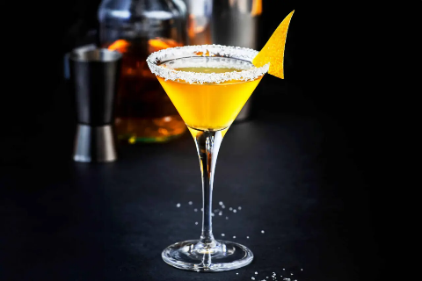
Nguyên liệu:
- Cognac/Brandy (VSOP trở lên): 50 ml
- Cointreau: 20 ml
- Nước Chanh tươi: 20 ml
- Đá viên
- Đường cát trắng: Để viền ly
Dụng cụ:
- Ly Cocktail: 150 – 200 ml
- Shaker
- Jigger
- Lưới lọc
- Đĩa nông: Để viền đường
Cách làm:
- Viền đường: Dùng một lát chanh tươi xoa đều lên vành ly phục vụ, sau đó úp ngược ly xuống đĩa đường cát.
- Cho tất cả các nguyên liệu (Brandy, Rượu Mùi Cam, Nước Chanh tươi) vào Shaker có đá.
- Đậy nắp Shaker và lắc mạnh cho đến khi hỗn hợp lạnh sâu.
- Dùng Lưới lọc hỗn hợp từ Shaker vào ly đã được viền đường.
Trang trí:
- Vỏ Chanh: Vặn xoắn nhẹ để tinh dầu chanh xịt lên bề mặt cocktail, sau đó đặt lên vành ly.

      - Brandy Alexander
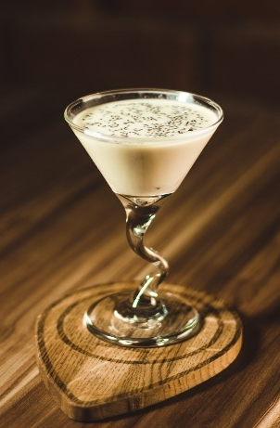
Nguyên liệu:
- Cognac/Brandy: 30 ml
- Crème de Cacao Nâu: 30 ml
- Kem tươi hoặc Sữa tươi: 30 ml
- Đá viên
Dụng cụ:
- Ly Cocktail (Coupette) hoặc Ly Martini: 150 – 200 ml
- Shaker
- Jigger
- Lưới lọc
- Dụng cụ rắc nhục đậu khấu
Cách làm:
- Làm lạnh ly Cocktail (Coupette hoặc Martini Glass) trước.
- Đong tất cả các nguyên liệu (Brandy, Crème de Cacao, Kem tươi) vào Shaker có đá viên.
- Đậy nắp Shaker và lắc mạnh cho đến khi hỗn hợp lạnh sâu và tạo bọt nhẹ.
- Dùng Lưới lọc hỗn hợp cocktail từ Shaker vào ly đã làm lạnh.
Trang trí:
- Bột Nhục Đậu Khấu: Rắc nhẹ một lớp mỏng lên bề mặt cocktail.

      - Metropolitan
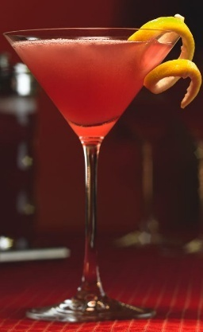
Nguyên liệu:
- Cognac/Brandy: 45 ml
- Sweet Vermouth: 15 ml
- Orange Curaçao/Triple Sec: 5 ml
- Siro Đường: 5 ml
- Angostura Bitters: 1 giọt
- Đá viên
Dụng cụ:
- Ly Cocktail hoặc Coupette: 150 – 200 ml
- Shaker
- Jigger
- Lưới lọc
Cách làm:
- Làm lạnh ly Cocktail trước.
- Đong tất cả các nguyên liệu (Cognac, Sweet Vermouth, Rượu Mùi Cam, Siro Đường, Angostura Bitters) vào Shaker có đá viên.
- Đậy nắp Shaker và lắc mạnh cho đến khi hỗn hợp lạnh sâu.
- Dùng Lưới lọc hỗn hợp từ Shaker vào ly đã làm lạnh.
Trang trí:
- Quả Anh Đào: Thả vào ly.
- Vỏ Chanh vặn xoắn nhẹ.

      - Stinger
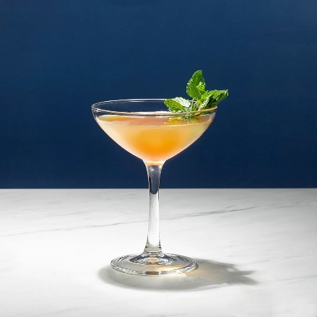
Nguyên liệu:
- Cognac/Brandy: 60 ml
- White Crème de Menthe: 30 ml
- Đá viên
Dụng cụ:
- Ly Cocktail hoặc Coupette: 150 – 200 ml
- Shaker
- Jigger
- Lưới lọc
Cách làm:
- Làm lạnh ly Cocktail trước.
- Đong Cognac/Brandy và Crème de Menthe Trắng vào Shaker có đá viên.
- Đậy nắp Shaker và lắc mạnh cho đến khi hỗn hợp lạnh sâu.
- Dùng Lưới lọc hỗn hợp cocktail từ Shaker vào ly đã làm lạnh.
Trang trí:
- Một nhánh Bạc Hà tươi hoặc một lát Chanh.

      - Brandy Sour
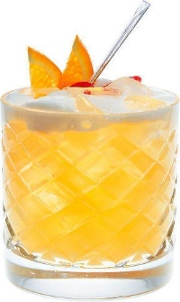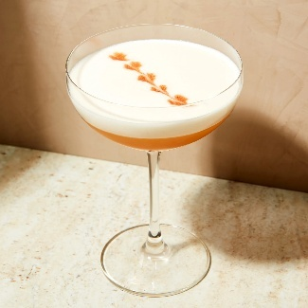
Nguyên liệu:
- Cognac/Brandy: 60 ml
- Nước Chanh tươi: 30 ml
- Siro Đường: 15 ml
- Lòng trắng Trứng: 1/2 lòng trắng
- Angostura Bitters: 2 giọt
- Đá viên
Dụng cụ:
- Ly Cocktail hoặc Ly Old Fashioned: 180 – 240 ml
- Shaker
- Jigger
- Lưới lọc
Cách làm:
- Lắc khô: Cho Brandy, Nước Chanh, Siro Đường và Lòng trắng Trứng vào Shaker (không đá). Lắc mạnh trong khoảng 15 giây để lòng trắng trứng tạo bọt.
- Lắc có đá: Mở Shaker, cho đá viên vào, đậy nắp lại và lắc mạnh thêm 15-20 giây cho đến khi hỗn hợp lạnh sâu.
- Dùng Lưới lọc cocktail từ Shaker vào ly đã làm lạnh
Trang trí:
- Angostura Bitters: Nhỏ 2 giọt lên lớp bọt kem và dùng tăm vẽ hình trang trí.
- Lát Chanh hoặc Anh đào: Đặt trên vành ly.

Lưu ý khi pha chế thức uống từ rượu mạnh
    - Mục đích
Nhằm đảm bảo an toàn, chất lượng và thẩm mỹ trong quá trình pha chế, đồng thời giúp nhân viên hiểu rõ đặc tính của từng loại rượu mạnh để sử dụng đúng cách, tránh làm biến đổi hương vị và giảm giá trị đồ uống.
    - Những lưu ý quan trọng khi pha chế
      - Lưu ý về nguyên liệu
- Chọn rượu mạnh đúng chủng loại, nguồn gốc rõ ràng (Whisky, Vodka, Rum, Tequila, Brandy…).
- Không sử dụng rượu đã mở nắp quá lâu, bay hơi mạnh hoặc có mùi lạ.
- Nguyên liệu phụ (nước ép, syrup, rượu mùi, kem, trái cây trang trí...) phải tươi mới, không bị ôi thiu.
- Đảm bảo định lượng chuẩn xác từng nguyên liệu để cân bằng vị (chua – ngọt – đắng – cay – thơm).
      - Lưu ý về dụng cụ và vệ sinh
- Dụng cụ phải sạch, khô và không ám mùi (đặc biệt là shaker, jigger, bar spoon).
- Không dùng dụng cụ pha chế đồ uống không cồn cho rượu mạnh và ngược lại.
- Lau khô ly trước khi rót để tránh nước làm loãng hương vị.
- Kiểm tra ly không bị nứt, sứt miệng hay dính tạp chất.
      - Lưu ý về kỹ thuật pha chế
- Tuân thủ đúng phương pháp: shake, stir, build, blend — tùy đặc tính từng loại rượu.
- Không lạm dụng rượu mạnh: tỷ lệ chuẩn giúp đồ uống hài hòa, không gây gắt cồn.
- Khi dùng đá, chọn đá trong, sạch, vừa kích thước – tránh đá vụn làm nhạt vị.
- Nếu cocktail có nhiều tầng, rót chậm theo tỷ trọng (rượu nặng trước, nhẹ sau).
      - Lưu ý về nhiệt độ
- Rượu mạnh nguyên chất: thường dùng ở nhiệt độ phòng (18–22°C).
- Rượu pha chế: dùng lạnh (0–8°C) tùy loại cocktail.
- Không để rượu tiếp xúc nhiệt cao hoặc ánh sáng trực tiếp trong quá trình pha.

      - Lưu ý về trang trí và trình bày
- Trang trí vừa phải, đúng phong cách của từng loại cocktail (classic, tropical, after dinner…).
- Không để vật trang trí chạm vào miệng ly.
- Ưu tiên sự tinh tế, cân đối và sạch sẽ thay vì rườm rà.
- Dọn ly và khu vực pha chế gọn gàng trước khi phục vụ khách.
      - Lưu ý về thái độ và phong cách phục vụ
- Giữ thái độ chuyên nghiệp, thân thiện, tự tin và tập trung khi pha chế.
- Không pha chế hoặc phục vụ trong tình trạng say rượu, mệt mỏi hoặc mất tập trung.
- Luôn giới thiệu rõ tên thức uống, loại rượu sử dụng và gợi ý cách thưởng thức cho khách.
    - Các lỗi thường gặp cần tránh
- Sử dụng rượu mạnh quá liều lượng → làm gắt, mất cân bằng vị.
- Không kiểm tra chất lượng rượu trước khi pha → ảnh hưởng mùi vị.
- Dụng cụ hoặc ly dính mùi, ẩm ướt → làm biến đổi hương rượu.
- Không đảm bảo nhiệt độ → cocktail bị nhạt, mất cấu trúc tầng.
- Trang trí quá mức hoặc sai chủ đề → gây phản cảm, thiếu thẩm mỹ.
Tóm lại: Kỹ thuật pha chế rượu mạnh không chỉ là sự kết hợp giữa các nguyên liệu, mà còn là nghệ thuật cân bằng hương vị và cảm xúc. Mỗi chi tiết nhỏ – từ chọn ly, định lượng, đến cách giới thiệu đồ uống – đều thể hiện đẳng cấp của người pha chế và chất lượng dịch vụ của cơ sở.

Kỹ thuật phục vụ rượu mạnh

Phục vụ rượu mạnh (Whisky, Vodka, Rum, Tequila, Brandy)
    - Khái quát
Rượu mạnh (Spirits) là các loại thức uống có nồng độ cồn cao (trên 35% vol), được chưng cất từ ngũ cốc, trái cây hoặc mía. Việc phục vụ rượu mạnh đòi hỏi sự am hiểu về đặc điểm của từng loại rượu, loại ly phù hợp, nhiệt độ lý tưởng và phong cách phục vụ chuyên nghiệp.
Mục tiêu khi phục vụ rượu mạnh là:
- Giữ nguyên hương vị đặc trưng của rượu.
- Thể hiện phong thái chuyên nghiệp, lịch thiệp.
- Tạo trải nghiệm tinh tế cho khách hàng.
    - Dụng cụ phục vụ cơ bản
- Ly thủy tinh:
  - Whisky: Old Fashioned Glass (Rocks glass)
  - Vodka: Shot glass hoặc Tumbler
  - Rum: Highball glass hoặc Cocktail glass (nếu pha chế)
  - Tequila: Caballito glass (ly nhỏ hình trụ cao)
  - Brandy: Snifter glass (ly bầu tròn, chân thấp)
- Phụ kiện phục vụ: Khay phục vụ, khăn phục vụ, kẹp đá, xô đá, kẹp ly, khay lót ly.
- Dụng cụ hỗ trợ khác: Dụng cụ mở chai, đồ đo rượu (jigger), bình lắc (shaker), dụng cụ khuấy (bar spoon).
    - Kỹ thuật phục vụ từng loại rượu mạnh
a. Whisky
- Nhiệt độ: Thường phục vụ ở nhiệt độ phòng (18–22°C).
- Cách phục vụ:
  - Chuẩn bị ly Old Fashioned sạch, khô.
  - Rót 30–45 ml whisky, không để tràn mép ly.
  - Có thể phục vụ neat (nguyên chất), on the rocks (với đá viên) hoặc pha loãng nhẹ với vài giọt nước.
  - Đặt ly trên lót ly, giới thiệu loại whisky cho khách.
- Lưu ý: Không nên rót đầy ly; tôn trọng khoảng không để khách cảm nhận hương thơm.
b. Vodka
- Nhiệt độ: Uống lạnh (5–7°C).
- Cách phục vụ:
  - Bảo quản chai trong ngăn lạnh hoặc xô đá.
  - Rót 30–45 ml vào ly shot lạnh.
  - Phục vụ ngay sau khi rót, có thể kèm lát chanh hoặc dưa chuột muối.
- Lưu ý: Không cho đá vào vodka nguyên chất; lạnh là đủ.
c. Rum
- Nhiệt độ: Phục vụ ở nhiệt độ phòng hoặc pha chế lạnh.
- Cách phục vụ:
  - Rót 30–45 ml rum vào ly highball hoặc rocks.
  - Có thể thêm đá hoặc pha cùng soda, nước ép trái cây.
  - Giới thiệu loại rum (white, dark, spiced).
- Lưu ý: Rum trắng dùng cho cocktail, rum đậm dùng để uống nguyên chất hoặc sau bữa ăn.
d. Tequila
- Nhiệt độ: Lạnh nhẹ (10–15°C).
- Cách phục vụ:
  - Rót 30 ml tequila vào ly caballito.
  - Chuẩn bị kèm lát chanh và muối hạt.
  - Phục vụ theo trình tự: liếm muối – uống tequila – ngậm chanh.
- Lưu ý: Giới thiệu loại tequila (Blanco, Reposado, Añejo) khi phục vụ.
e. Brandy
- Nhiệt độ: 20–25°C (ấm nhẹ để tăng hương thơm).
- Cách phục vụ:
  - Dùng ly snifter bầu lớn, khô và sạch.
  - Rót khoảng 30 ml rượu, không chạm mép ly.
  - Có thể hâm ly nhẹ bằng lòng bàn tay trước khi phục vụ.
  - Đặt ly lên đĩa lót, giới thiệu xuất xứ và tuổi rượu.
- Lưu ý: Không dùng đá, không khuấy. Thưởng thức bằng cách xoay nhẹ ly và ngửi hương.
    - Lưu ý nghiệp vụ
- Kiểm tra nhãn chai, tem và chất lượng trước khi phục vụ.
- Không cầm cổ ly bằng tay trần (nên dùng khăn phục vụ).
- Rót rượu đúng định lượng, tránh rót tràn.
- Giữ thái độ lịch thiệp, giới thiệu ngắn gọn, không phô trương.
- Khi phục vụ nhóm khách, rót theo chiều kim đồng hồ và ưu tiên phụ nữ trước.

Phục vụ rượu mạnh pha chế
    - Khái niệm
Rượu mạnh pha chế (Mixed Spirits) là các loại rượu mạnh được kết hợp cùng nguyên liệu khác như rượu mùi, nước ép, syrup, kem, soda, hoặc các thành phần trang trí để tạo nên cocktail hoặc long drink.
Việc phục vụ rượu mạnh pha chế không chỉ yêu cầu kỹ năng kỹ thuật mà còn đòi hỏi sự hiểu biết về khẩu vị, thẩm mỹ và quy trình phục vụ chuyên nghiệp.
Mục tiêu:
- Đảm bảo hương vị hài hòa, đúng công thức.
- Thể hiện tính nghệ thuật trong trình bày.
- Đảm bảo quy trình phục vụ chuẩn mực, an toàn và thẩm mỹ.
    - Nguyên tắc phục vụ rượu mạnh pha chế
- Phục vụ đúng loại cocktail theo yêu cầu của khách.
- Sử dụng ly phù hợp với từng loại thức uống (cocktail, long drink, short drink).
- Đảm bảo nhiệt độ lý tưởng: cocktail lạnh từ 0–5°C, thức uống có kem từ 5–8°C.
- Giữ hình thức trình bày hấp dẫn: trang trí tinh tế, hài hòa màu sắc.
- Đảm bảo định lượng tiêu chuẩn, tránh quá tay hoặc thiếu hụt rượu mạnh.
- Giới thiệu ngắn gọn với khách về thành phần chính, hương vị và cách thưởng thức.
    - Quy trình phục vụ rượu mạnh pha chế
Bước 1. Chuẩn bị
- Dụng cụ: Shaker, bar spoon, jigger, strainer, muddler, blender (nếu cần).
- Ly: Tùy loại thức uống (Cocktail glass, Highball, Collins, Margarita, Old Fashioned…).
- Nguyên liệu: Rượu mạnh chính, rượu mùi phụ, nước ép, syrup, kem tươi, đá viên…
- Trang trí: Lát chanh, cam, cherry, bạc hà, muối viền ly...
Bước 2. Pha chế tại quầy bar
- Đo đúng định lượng từng nguyên liệu bằng jigger.
- Pha theo thứ tự rượu mạnh → rượu phụ → nước ép → syrup → đá.
- Chọn phương pháp pha chế phù hợp:
  - Shake (lắc): với cocktail có nước ép, sữa, kem.
  - Stir (khuấy): với cocktail trong suốt (Martini, Manhattan).
  - Build (rót trực tiếp): với long drink (Cuba Libre, Gin Tonic).
  - Blend (xay): với cocktail có đá nhuyễn (Pina Colada, Frozen Margarita).
Bước 3. Trang trí và hoàn thiện
- Lau khô thân ly, gắn lát trái cây hoặc lá bạc hà.
- Đảm bảo màu sắc rõ ràng, lớp rượu tách bạch (nếu cần).
- Kiểm tra mùi hương và độ lạnh trước khi phục vụ.
Bước 4. Phục vụ khách
- Đặt ly lên khay có lót ly hoặc khăn bar.
- Phục vụ nhẹ nhàng, giới thiệu tên cocktail, loại rượu mạnh chính, và hương vị nổi bật.
- Nếu phục vụ tại bàn, đảm bảo thức uống đến tay khách trong vòng 2–3 phút sau pha chế.
    - Lưu ý nghiệp vụ
- Kiểm tra vệ sinh ly và dụng cụ trước và sau khi phục vụ.
- Không để tay chạm mép ly hoặc vật trang trí.
- Không pha chế trong không gian có mùi lạ (dầu ăn, nước hoa mạnh…).
- Với cocktail có nhiều tầng (layer), cần rót chậm theo nguyên tắc “nặng trước – nhẹ sau”.
- Luôn phục vụ cocktail với nụ cười và phong thái chuyên nghiệp.

Kỹ thuật bảo quản rượu mạnh

Nguyên tắc chung
- Tránh ánh sáng trực tiếp: Ánh nắng và đèn huỳnh quang có thể làm rượu biến màu, đặc biệt với rượu trong chai trong suốt.
- Giữ nhiệt độ ổn định: 15–20°C là lý tưởng. Tránh dao động nhiệt độ đột ngột.
- Độ ẩm khoảng 60–70%: Giúp bảo vệ nút chai gỗ không bị khô nứt hoặc mốc.
- Tránh rung lắc: Rung động thường xuyên có thể ảnh hưởng đến chất lượng rượu lâu năm.
- Đặt chai đúng tư thế:
  - Chai nắp xoáy hoặc nắp nhựa: đặt đứng thẳng.
  - Chai nút bấc (cork): nên nghiêng nhẹ hoặc nằm ngang để nút không khô.

Phương pháp bảo quản từng loại rượu mạnh
Loại rượu mạnh | Nhiệt độ bảo quản | Tư thế chai | Đặc điểm cần chú ý
Whisky | 15–20°C | Đứng thẳng | Không để nơi có ánh sáng, tránh gần nguồn nhiệt.
Vodka | 5–10°C | Đứng thẳng | Có thể bảo quản trong tủ lạnh; tránh đông đá lâu.
Rum | 15–20°C | Đứng thẳng | Rum lâu năm cần tránh ánh sáng mạnh, nên đậy kín.
Tequila | 10–18°C | Đứng thẳng | Nếu mở nắp nên dùng trong 6 tháng.
Brandy / Cognac | 18–22°C | Nghiêng nhẹ | Có thể ủ tiếp trong hầm rượu; tránh khô nút bấc.

Bảo quản rượu mạnh sau khi mở nắp
- Đậy kín nắp ngay sau khi sử dụng.
- Tránh tiếp xúc không khí lâu: oxy hóa sẽ làm giảm hương thơm.
- Không châm thêm rượu khác vào cùng chai cũ.
- Ghi rõ ngày mở nắp để kiểm soát hạn dùng:
  - Vodka, Rum: dùng tốt trong 12 tháng.
  - Whisky, Tequila: khoảng 6–12 tháng.
  - Brandy: nên dùng trong vòng 6 tháng.
- Bảo quản ở nơi khô, mát, tránh ánh sáng.

Lưu ý nghiệp vụ trong nhà hàng – bar
- Sắp xếp rượu theo nhóm và theo thương hiệu để dễ kiểm soát tồn kho.
- Khi trưng bày trên kệ bar:
  - Nhãn chai hướng ra ngoài, đồng đều độ cao.
  - Dán tem, mã số hoặc ngày mở nắp để quản lý.
- Định kỳ vệ sinh, kiểm tra mức rượu, tem nhãn và hạn sử dụng.
- Không đổ rượu thừa trong ly trở lại chai gốc.
- Đảm bảo an toàn cháy nổ, tránh đặt gần khu vực bếp, điện, lửa.

CÂU HỎI ÔN TẬP

Câu 1 (Lý thuyết): Trình bày đặc điểm và sự khác nhau trong cách phục vụ 5 loại rượu mạnh phổ biến: Whisky, Vodka, Rum, Tequila và Brandy. Nêu rõ loại ly, nhiệt độ và phong cách phục vụ của từng loại.
Câu 2 (Thực hành): Hãy mô tả quy trình chuẩn khi phục vụ một ly rượu mạnh nguyên chất (rượu Whisky hoặc Brandy) trong nhà hàng, từ khâu chuẩn bị ly – rót rượu – giới thiệu đến khách.
Câu 3 (Thực hành): Pha chế và phục vụ một loại cocktail từ rượu mạnh (Whisky, Vodka, Rum, Tequila và Brandy). Nêu rõ nguyên liệu, dụng cụ, phương pháp pha chế và cách trang trí.
Câu 4 (Thực hành): Trình bày quy trình bảo quản và trưng bày các loại rượu mạnh trong quầy bar. Nêu các yếu tố ảnh hưởng đến chất lượng và cách sắp xếp hợp lý trong tủ rượu.
Câu 5 (Thực hành – tình huống): Một khách hàng yêu cầu dùng lại chai rượu Whisky đã mở nắp từ tuần trước. Là nhân viên phục vụ, bạn sẽ xử lý tình huống này như thế nào để vừa đảm bảo chất lượng rượu, vừa thể hiện phong cách phục vụ chuyên nghiệp?

BÀI 5: KỸ THUẬT PHA CHẾ VÀ PHỤC VỤ THỨC UỐNG

TỪ RƯỢU MÙI – LIQUEUR
Mã bài MĐ 17 – 05
Giới thiệu:
Rượu mùi là nhóm đồ uống được pha chế từ rượu mạnh kết hợp với hương liệu, trái cây hoặc thảo mộc, tạo nên hương vị ngọt ngào, phong phú và hấp dẫn.
Bài học này giúp học sinh hiểu đặc trưng, ứng dụng và kỹ thuật pha chế các loại cocktail từ rượu mùi. Người học sẽ được rèn luyện các thao tác phối hợp nguyên liệu, trang trí ly và phục vụ khách hàng một cách sáng tạo. Qua đó, học sinh phát huy tính thẩm mỹ, óc sáng tạo và phong cách nghề nghiệp trong nghệ thuật pha chế đồ uống có cồn.
- Mục tiêu:
- Phân biệt được các loại rượu mùi;
- Pha chế và phục vụ các loại thức uống từ rượu mùi theo đúng yêu cầu kỹ thuật;
- Biết cách bảo quản các loại rượu mùi;
- Tác phong nhanh nhẹn, tự tin, vui vẻ và chuyên nghiệp của nhân viên pha chế đồ uống;
- Hình thành và rèn luyện cho học sinh lòng yêu nghề, tinh thần hoạt động nhóm, tư thế tác phong chuyên nghiệp.
- Nội dung:

Kỹ thuật pha chế thức uống từ rượu mùi – Liqueur
  - Khái niệm về rượu mùi - Liqueur
Rượu mùi - Liqueur là loại rượu được pha chế từ rượu mạnh với đường, hương liệu tự nhiên hoặc tổng hợp như trái cây, thảo mộc, kem, hạt, gia vị... Rượu mùi có độ cồn thấp hơn rượu mạnh (thường từ 15% – 35%) và có hương vị ngọt, thơm đặc trưng.
  - Vai trò của rượu mùi trong pha chế và ẩm thực
Rượu mùi - Liqueur giữ vai trò rất quan trọng trong nghệ thuật pha chế và trong ẩm thực hiện đại, không chỉ vì hương vị đặc trưng mà còn bởi khả năng kết hợp linh hoạt với nhiều nguyên liệu khác nhau, tạo nên sự phong phú, tinh tế cho đồ uống và món ăn.
    - Trong pha chế đồ uống
- Tạo hương vị đặc trưng: Mỗi loại rượu mùi có một hương thơm và vị riêng biệt (cam, cacao, cà phê, hạnh nhân, bạc hà, thảo mộc…), giúp làm nổi bật hoặc cân bằng vị của rượu nền trong cocktail.
- Tăng tính thẩm mỹ cho đồ uống: Một số loại rượu mùi có màu sắc đặc trưng như Blue Curacao (xanh dương), Crème de Menthe (xanh lá), Grenadine (đỏ ruby) giúp cocktail trở nên hấp dẫn, bắt mắt, dễ nhận diện và tạo ấn tượng cho khách hàng.
- Tăng độ mềm và cân bằng vị rượu: Rượu mùi chứa đường và các hương liệu tự nhiên giúp giảm độ gắt của rượu mạnh, mang lại cảm giác êm dịu, dễ uống hơn. Đây là yếu tố quan trọng trong các dòng cocktail ngọt, tráng miệng hoặc cocktail dành cho nữ giới.
- Tạo nên bản sắc riêng cho cocktail: Nhiều loại cocktail cổ điển trên thế giới được định danh chính bởi rượu mùi, ví dụ:
- Cointreau trong Margarita
- Baileys trong B-52 hoặc Mudslide
- Kahlúa trong White Russian
Việc lựa chọn rượu mùi phù hợp thể hiện trình độ và “gu” thẩm mỹ của bartender.
- Tăng giá trị cảm quan và trải nghiệm khách hàng: Rượu mùi giúp đồ uống có hương thơm, vị ngọt, màu sắc và hậu vị phong phú, góp phần tạo nên trải nghiệm toàn diện cho giác quan – yếu tố quan trọng trong nghệ thuật phục vụ đồ uống chuyên nghiệp.
    - Trong ẩm thực
- Tạo hương vị cho món ăn: Rượu mùi thường được dùng để ướp, phun hoặc rưới nhẹ lên các món tráng miệng, bánh ngọt, kem, hoặc nước sốt nhằm tăng hương thơm và vị béo ngậy (ví dụ: Amaretto dùng cho bánh hạnh nhân, Grand Marnier cho món soufflé cam).
- Tạo hiệu ứng hấp dẫn khi trình bày món ăn: Một số đầu bếp sử dụng rượu mùi để đốt cháy (flambé) trong các món như Crêpe Suzette hay Bananes Flambées, tạo hiệu ứng ngọn lửa đẹp mắt và làm tăng hương vị caramel.
- Tăng tính nghệ thuật và đẳng cấp ẩm thực: Việc sử dụng đúng loại rượu mùi trong món ăn thể hiện sự am hiểu sâu sắc về nguyên liệu, phong cách ẩm thực và văn hóa rượu, góp phần nâng cao hình ảnh chuyên nghiệp của nhà hàng.
  - Phân loại rượu mùi
Rượu mùi (Liqueur) được phân loại dựa trên nguyên liệu tạo hương, phương pháp sản xuất, hoặc mục đích sử dụng. Mỗi nhóm rượu mùi có đặc trưng riêng về hương vị, màu sắc và công dụng trong pha chế đồ uống hoặc ẩm thực.
    - Theo nguyên liệu tạo hương (phổ biến nhất)
Rượu mùi trái cây (Fruit Liqueurs)
- Được làm từ vỏ, thịt hoặc nước ép của các loại trái cây như cam, chanh, mơ, cherry, dâu, táo, lê...
- Hương vị tươi mát, ngọt dịu, dễ kết hợp trong cocktail.
- Ví dụ: Grand Marnier (cam), Cherry Brandy (anh đào), Apricot Brandy (mơ), Limoncello (chanh vàng).
Rượu mùi thảo mộc (Herbal Liqueurs)
- Chế biến từ các loại thảo mộc, rễ cây, vỏ cây hoặc gia vị thiên nhiên.
- Có hương thơm mạnh, vị cay nhẹ hoặc đắng, thường dùng làm digestif (rượu tiêu hóa).
- Ví dụ: Chartreuse, Bénédictine, Jägermeister, Sambuca.
Rượu mùi hạt và quả hạch (Nut Liqueurs)
- Sản xuất từ hạnh nhân, hạt phỉ, hồ trăn, cà phê hoặc cacao.
- Có hương thơm béo, ngậy, vị ngọt sâu, thường dùng trong cocktail tráng miệng hoặc bánh ngọt.
- Ví dụ: Amaretto (hạnh nhân), Frangelico (hạt phỉ), Kahlúa (cà phê), Crème de Cacao (cacao).
Rượu mùi kem (Cream Liqueurs)
- Pha trộn rượu mạnh với kem sữa, đường và hương liệu tự nhiên.
- Vị béo ngậy, ngọt dịu, dễ uống, phù hợp cho người mới bắt đầu.
- Ví dụ: Baileys Irish Cream, Carolans, Amarula Cream.
Rượu mùi cam quýt (Citrus Liqueurs)
- Chưng cất từ vỏ cam, quýt, chanh... tạo nên hương thơm tươi mát, vị ngọt, chua nhẹ.
- Thường được dùng làm thành phần chính trong các cocktail cổ điển.
- Ví dụ: Cointreau, Triple Sec, Blue Curacao, Grand Marnier.
    - Theo phương pháp sản xuất
- Ngâm chiết (Maceration/Infusion): Hương liệu được ngâm trong rượu nền để chiết xuất tinh dầu và hương vị tự nhiên (Thường áp dụng cho rượu mùi trái cây, hạt, thảo mộc).
- Chưng cất (Distillation): Rượu và hương liệu được chưng cất cùng nhau để tạo sản phẩm trong, tinh khiết, hương thơm bền (Áp dụng cho rượu mùi cao cấp như Cointreau, Chartreuse).
- Pha trộn (Blending): Trộn rượu nền với các chiết xuất, đường và phụ gia hương liệu (Dùng phổ biến trong các dòng rượu mùi kem và trái cây).
    - Theo mục đích sử dụng trong pha chế
Rượu mùi dùng pha cocktail:
- Là nhóm phổ biến nhất, giúp tăng hương vị, màu sắc, độ ngọt và cân bằng hương rượu.
- Ví dụ: Blue Curacao, Amaretto, Kahlúa, Cointreau.
Rượu mùi dùng uống trực tiếp (Digestif hoặc Aperitif):
- Dùng sau hoặc trước bữa ăn, có tác dụng kích thích tiêu hóa, tạo cảm giác thư giãn.
- Ví dụ: Sambuca, Chartreuse, Bénédictine.
Rượu mùi dùng trong ẩm thực:
- Tạo hương cho bánh ngọt, kem, nước sốt, món tráng miệng hoặc flambé.
- Ví dụ: Grand Marnier, Baileys, Amaretto, Cacao Liqueur.
Việc hiểu rõ các nhóm rượu mùi giúp người pha chế chọn loại phù hợp với mục đích sử dụng, đồng thời thể hiện kiến thức chuyên môn và sự tinh tế nghề nghiệp trong quá trình pha chế đồ uống.
  - Quy trình sản xuất rượu mùi
    - Quy trình chung sản xuất rượu mùi
Rượu mùi - Liqueur là sản phẩm được chế biến bằng cách kết hợp rượu mạnh với đường, nước và các hương liệu tự nhiên hoặc tổng hợp nhằm tạo ra đồ uống có độ cồn thấp, hương thơm phong phú và vị ngọt đặc trưng.
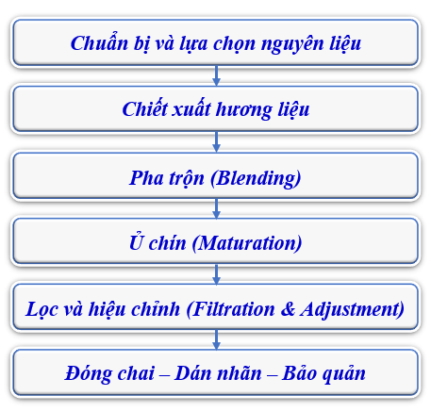
Sơ đồ: Quy trình sản xuất rượu mùi chung

Bước 1. Chuẩn bị và lựa chọn nguyên liệu
Rượu nền (Base Spirit): Thường dùng rượu trung tính như vodka, rượu nho, rum trắng hoặc rượu ngũ cốc, có nồng độ từ 40–60% vol.
Hương liệu: Trái cây, vỏ cam quýt, thảo mộc, hạt, cà phê, cacao, kem, mật ong, vani... tùy theo loại rượu mùi.
Đường: Tạo vị ngọt và độ sánh cho rượu, có thể dùng đường mía, siro glucose hoặc mật ong.
Nước: Dùng để điều chỉnh nồng độ rượu, yêu cầu tinh khiết, không mùi, không vị.
→ Nguyên liệu phải được chọn đúng loại, đúng độ chín, có nguồn gốc rõ ràng, nhằm đảm bảo hương vị tự nhiên và chất lượng ổn định.
Bước 2. Chiết xuất hương liệu
Mục đích là tách tinh dầu và hợp chất tạo mùi từ nguyên liệu thiên nhiên. Có ba phương pháp chính:
- Ngâm chiết (Maceration/Infusion):
- Nguyên liệu được ngâm trực tiếp trong rượu nền từ vài ngày đến vài tuần.
- Phù hợp với các loại trái cây, vỏ cam, thảo mộc khô.
- Sau khi ngâm, dung dịch được lọc bỏ bã, giữ phần dịch chiết.
- Chưng cất (Distillation):
- Hỗn hợp rượu và hương liệu được chưng cất để tách tinh dầu bay hơi.
- Cho sản phẩm trong, nhẹ mùi, tinh khiết.
- Áp dụng với rượu mùi cao cấp như Cointreau, Chartreuse.
- Kết hợp (Blend method): Một số thương hiệu kết hợp cả hai phương pháp: ngâm – chưng cất – trộn để tạo hương vị độc đáo, bền hương và cân bằng vị.
Bước 3. Pha trộn (Blending)
Dịch chiết hương được pha cùng rượu nền, đường và nước theo công thức riêng.
Có thể bổ sung chất tạo màu tự nhiên (caramen, chlorophyll) hoặc nhân tạo (E133 – màu xanh lam, E102 – vàng chanh).
Tỷ lệ pha trộn quyết định độ ngọt, độ sánh và nồng độ cồn của sản phẩm.
Các hãng sản xuất luôn giữ bí quyết pha trộn riêng để tạo bản sắc thương hiệu.
Bước 4. Ủ chín (Maturation)
Sau khi pha trộn, rượu được ủ trong bồn thép không gỉ hoặc thùng gỗ sồi trong vài tuần đến vài tháng.
Mục đích: giúp các thành phần hòa quyện, ổn định hương vị, làm mềm vị rượu và tạo hậu vị êm dịu.
Một số loại rượu mùi cao cấp có thể ủ lâu hơn để tăng độ mượt và mùi thơm phức hợp.
Bước 5. Lọc và hiệu chỉnh (Filtration & Adjustment)
Rượu sau khi ủ được lọc trong nhiều giai đoạn để loại bỏ cặn, tạp chất và tạo độ trong sáng.
Kiểm tra, hiệu chỉnh lại nồng độ cồn, độ ngọt và màu sắc trước khi đóng chai.
Giai đoạn này giúp sản phẩm đạt tiêu chuẩn ổn định về cảm quan và hóa lý.
Bước 6. Đóng chai – Dán nhãn – Bảo quản
Rượu được đóng chai thủy tinh hoặc chai đặc biệt tùy thương hiệu, đảm bảo kín, sạch, khô.
Dán nhãn, kiểm tra chất lượng cuối cùng, sau đó bảo quản nơi khô mát, tránh ánh sáng trực tiếp.
Rượu mùi có thể dùng được ngay sau khi đóng chai, nhưng một số loại vẫn tiếp tục “chín” theo thời gian.
    - Rượu mùi trái cây (Fruit Liqueurs)
Nguyên liệu chính: Trái cây tươi hoặc sấy khô (dâu, anh đào, cam, đào, mơ, việt quất, v.v.), rượu nền (vodka, brandy), đường, nước.
Ví dụ: Cherry Brandy, Crème de Cassis, Limoncello, Apricot Brandy.
Quy trình sản xuất:
Bước 1: Chọn nguyên liệu
Lựa chọn trái cây tươi, chín đều, không dập nát.
Bước 2: Ngâm chiết
Ngâm trái cây trong rượu nền (thường là vodka hoặc brandy) trong 2–6 tuần để chiết xuất hương vị và màu sắc tự nhiên.
Bước 3: Lọc dịch chiết
Lọc bỏ bã trái cây, giữ lại phần dịch trong.
Bước 4: Pha chế
Hòa tan đường và nước theo tỷ lệ mong muốn để đạt độ ngọt và nồng độ cồn phù hợp.
Bước 5: Ủ chín
Ủ hỗn hợp trong thùng kín hoặc chai thủy tinh 1–3 tháng để ổn định hương vị.
Bước 6: Lọc tinh – Đóng chai
Lọc lại lần cuối, đảm bảo rượu trong và đồng nhất.
    - Rượu mùi thảo mộc (Herbal Liqueurs)
Nguyên liệu chính: Các loại thảo mộc, vỏ cây, rễ, hoa (bạc hà, hồi, quế, cam thảo, gừng, nhân sâm, v.v.), rượu nền, đường hoặc mật ong.
Ví dụ: Chartreuse, Benedictine, Jägermeister, Sambuca, Drambuie.
Quy trình sản xuất:
Bước 1: Chuẩn bị thảo mộc
Sấy khô hoặc phơi héo để tăng cường hương thơm.
Bước 2: Ngâm chiết
Ngâm hỗn hợp thảo mộc trong rượu mạnh 40–60 độ cồn trong 3–8 tuần.
Bước 3: Lọc dịch chiết
Tách bã thảo mộc, thu lấy dịch rượu thơm.
Bước 4: Pha chế – điều chỉnh
Thêm siro đường hoặc mật ong để cân bằng vị đắng và chát.
Bước 5: Ủ trưởng thành
Ủ trong thùng gỗ sồi hoặc inox từ vài tháng đến 1 năm.
Bước 6: Lọc tinh – đóng chai
Lọc kỹ và đóng chai thành phẩm.
    - Rượu mùi hạt và quả hạch (Nut Liqueurs)
Nguyên liệu chính: Hạnh nhân, hạt phỉ, hạt óc chó, hạt dẻ, hoặc cà phê, cacao; rượu nền; đường; đôi khi thêm vani hoặc kem.
Ví dụ: Amaretto (hạnh nhân), Frangelico (hạt phỉ), Kahlúa (cà phê), Mozart (sôcôla).
Quy trình sản xuất:
Bước 1: Chọn và sơ chế nguyên liệu
Chọn hạt (hạnh nhân, hạt phỉ, cacao, cà phê...) chất lượng tốt, khô, không mốc.
Bước 2: Rang và nghiền nhỏ
Rang thơm nhẹ ở nhiệt độ vừa, sau đó nghiền thô để dễ chiết xuất hương vị.
Bước 3: Ngâm chiết
Ngâm hạt đã rang trong rượu mạnh (thường là brandy hoặc rum) trong 4–6 tuần.
Bước 4: Pha chế
Lọc dịch chiết, sau đó thêm siro đường, hương vani hoặc cacao để điều chỉnh hương vị.
Bước 5: Ủ chín
Ủ trong chai hoặc thùng kín 1–2 tháng để các thành phần hòa quyện.
Bước 6: Lọc tinh – Đóng chai
Lọc kỹ, kiểm tra độ trong và đóng chai thành phẩm.
    - Rượu mùi kem (Cream Liqueurs)
Nguyên liệu chính: Kem sữa tươi, rượu mạnh (thường là whisky), đường, hương vani, cacao hoặc cà phê.
Ví dụ: Baileys Irish Cream, Carolans, Amarula Cream.
Quy trình sản xuất:
Bước 1: Chuẩn bị nguyên liệu
Kem sữa tươi, đường, rượu nền (thường là whisky) và hương liệu (vanilla, cacao...).
Bước 2: Tiệt trùng và đồng nhất hóa
Kem sữa được xử lý nhiệt, đánh tan đều để đảm bảo độ mịn.
Bước 3: Pha trộn với rượu
Thêm rượu từng phần nhỏ, khuấy liên tục để tránh tách lớp.
Bước 4: Ổn định nhũ tương
Bổ sung chất ổn định tự nhiên (lecithin, casein...) giúp kem hòa tan trong rượu.
Bước 5: Ủ ngắn – kiểm tra chất lượng
Để yên trong điều kiện lạnh 5–10 ngày để hương vị ổn định.
Bước 6: Lọc tinh – Đóng chai
Lọc mịn, kiểm tra độ sánh và đóng chai lạnh.
    - Rượu mùi cam quýt (Citrus Liqueurs)
Nguyên liệu chính: Vỏ cam, chanh, quýt, bưởi; rượu nền (vodka hoặc cognac); đường.
Ví dụ: Cointreau, Grand Marnier, Triple Sec, Limoncello.
Quy trình sản xuất:
Bước 1: Chuẩn bị nguyên liệu
Gọt mỏng vỏ cam/quýt, tránh phần cùi trắng gây đắng.
Bước 2: Ngâm chiết
Ngâm vỏ trong rượu nền từ 10–20 ngày.
Bước 3: Lọc dịch chiết
Lọc trong, loại bỏ bã vỏ.
Bước 4: Pha siro đường
Trộn đường với nước đun sôi để nguội, rồi hòa vào rượu chiết xuất.
Bước 5: Ủ chín – ổn định
Để yên 1–2 tháng cho hương vị hòa quyện.
Bước 6: Đóng chai
Lọc kỹ và đóng chai thành phẩm.

BẢNG SO SÁNH QUY TRÌNH SẢN XUẤT
CÁC LOẠI RƯỢU MÙI - LIQUEURS
Tiêu chí | Rượu mùi trái cây | Rượu mùi thảo mộc | Rượu mùi hạt & quả hạch | Rượu mùi kem | Rượu mùi cam quýt
Nguyên liệu chính | Trái cây tươi hoặc sấy khô (dâu, anh đào, mơ...) | Thảo mộc, rễ, hoa, vỏ cây (bạc hà, hồi, quế...) | Hạnh nhân, hạt phỉ, cà phê, cacao | Kem sữa tươi, đường, whisky | Vỏ cam, chanh, quýt, bưởi
Rượu nền thường dùng | Vodka, Brandy | Rum, Whisky, Neutral spirit | Brandy, Rum | Whisky | Vodka, Cognac
Phương pháp chiết xuất hương | Ngâm trái cây trong rượu | Ngâm thảo mộc khô trong rượu mạnh | Ngâm hạt rang thơm trong rượu | Trộn trực tiếp kem với rượu | Ngâm vỏ cam, chanh trong rượu
Thời gian ngâm ủ | 2 – 6 tuần | 3 – 12 tuần hoặc hơn | 4 – 6 tuần | 1 – 2 tuần | 2 – 4 tuần
Bước pha chế chính | Thêm đường hoặc siro, điều chỉnh độ ngọt | Thêm mật ong hoặc siro để giảm vị đắng | Thêm hương vani, cacao, siro đường | Ổn định nhũ tương, chống tách béo | Pha siro đường hòa cùng rượu chiết
Bước ủ chín/ổn định | 1 – 3 tháng trong chai hoặc thùng kín | 6 – 12 tháng trong thùng gỗ | 1 – 2 tháng trong chai thủy tinh | Ủ ngắn, giữ lạnh để bảo quản cấu trúc | 1 – 2 tháng trong chai thủy tinh
Đặc điểm cảm quan | Màu sắc tươi, vị ngọt dịu, hương trái cây tự nhiên | Hương phức hợp, vị cay nồng, hơi đắng | Hương béo, ngậy, ngọt nhẹ | Mịn, sánh, béo ngậy, vị kem sữa | Hương thơm tươi mát, vị ngọt thanh, hơi chua
Ví dụ tiêu biểu | Crème de Cassis, Cherry Brandy, Limoncello | Chartreuse, Jägermeister, Benedictine | Amaretto, Frangelico, Kahlúa | Baileys, Carolans, Amarula | Cointreau, Grand Marnier, Triple Sec
  - Kỹ thuật pha chế thức uống từ rượu mùi
Rượu mùi không chỉ là nguyên liệu phụ mà là linh hồn tạo nên phong cách riêng của mỗi loại cocktail và món ăn. Người pha chế chuyên nghiệp cần hiểu rõ đặc tính của từng loại rượu mùi để phối hợp hài hòa, nâng cao chất lượng và giá trị thẩm mỹ của sản phẩm.
    - Rượu mùi trái cây (Fruit Liqueurs)
      - Strawberry Bliss Cocktail
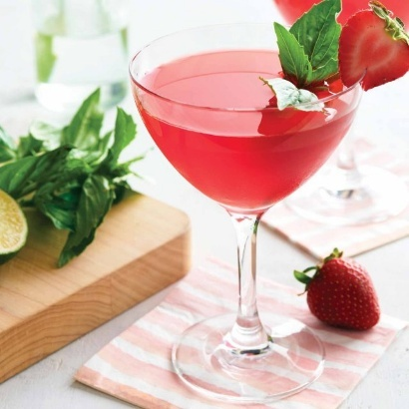
Nguyên liệu:
- Rượu mùi dâu (Strawberry Liqueur): 30 ml
- Vodka (hoặc Rum Trắng): 45 ml
- Nước chanh tươi: 15 ml
- Syrup đường: 10 ml
- Đá
Dụng cụ:
- Shaker
- Jigger
- Lưới lọc
- Ly cocktail: 150 – 200 ml
Cách làm:
- Làm lạnh ly cocktail trước.
- Cho tất cả nguyên liệu vào shaker cùng đá.
- Đậy nắp Shaker và lắc mạnh cho đến khi hỗn hợp lạnh sâu.
- Rót qua lưới lọc vào ly cocktail đã ướp lạnh.
Trang trí:
- Trang trí bằng lát dâu tươi và lá bạc hà.

      - Peach Paradise
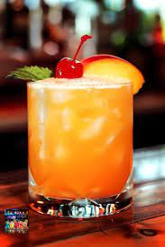
Nguyên liệu:
- Vodka (hoặc Rum Trắng): 45 ml
- Rượu Mùi Đào: 15 ml
- Nước Ép Dứ): 60 ml
- Kem Dừ): 15 ml
- Đá
Dụng cụ:
- Ly Hurricane hoặc Ly Highball: 360 – 480 ml
- Shaker
- Jigger
- Lưới lọc
Cách làm:
- Làm lạnh ly Hurricane/Highball trước.
- Đong tất cả các nguyên liệu (Vodka, Peach Schnapps, Nước Ép Dứa, Kem Dừa) vào Shaker có đá viên.
- Đậy nắp Shaker và lắc mạnh cho đến khi hỗn hợp lạnh sâu.
- Cho đá viên mới đầy ly.
- Dùng lưới lọc hỗn hợp cocktail từ Shaker vào ly đã có đá.
Trang trí:
- Lát Đào tươi: Một lát đào tươi đặt trên vành ly.
- Quả Anh Đào: Thả vào ly.
- Một nhánh Bạc hà.

      - Cherry Kiss
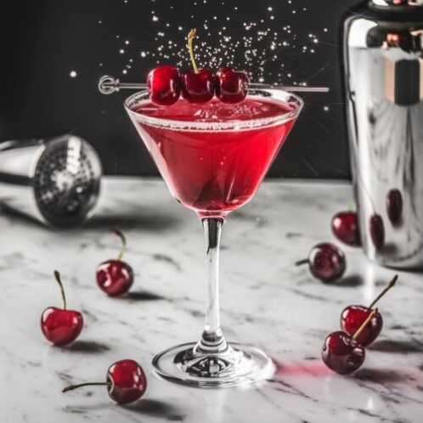
Nguyên liệu:
- Vodka (hoặc Gin): 45 ml
- Rượu Mùi Anh Đào: 20 ml
- Nước Ép Chanh tươi: 10 ml
- Nước Ép Nam Việt Quất: 30 ml
- Đá
Dụng cụ:
- Ly Cocktail hoặc Coupette: 150 – 200 ml
- Shaker
- Jigger
- Lưới lọc
Cách làm:
- Làm lạnh ly Cocktail trước.
- Đong tất cả các nguyên liệu (Vodka, Cherry Liqueur, Nước Ép Chanh tươi, Nước Ép Nam Việt Quất) vào Shaker có đá viên.
- Đậy nắp Shaker và lắc mạnh cho đến khi hỗn hợp lạnh sâu.
- Dùng lưới lọc hỗn hợp cocktail từ Shaker vào ly đã làm lạnh.
Trang trí:
- Quả Anh Đào: Thả một hoặc hai quả vào ly.
- Một lát chanh mỏng đặt trên vành ly.

      - Blue Island
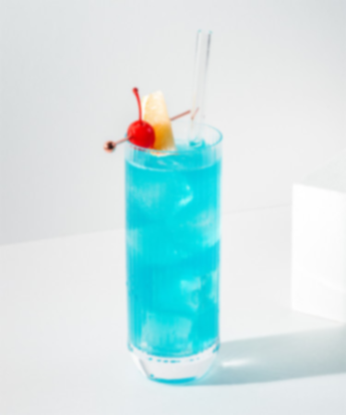
Nguyên liệu:
- Vodka (hoặc Rum Trắng): 45 ml
- Blue Curaçao: 15 ml
- Nước Ép Dứa: 60 ml
- Nước Chanh tươi: 15 ml
- Đá
Dụng cụ:
- Ly Hurricane hoặc Ly Highball: 360 – 480 ml
- Shaker
- Jigger
- Lưới lọc
Cách làm:
- Làm lạnh ly Hurricane/Highball trước.
- Đong tất cả các nguyên liệu (Vodka/Rum, Blue Curaçao, Nước Ép Dứa, Nước Chanh) vào Shaker có đá viên.
- Đậy nắp Shaker và lắc mạnh cho đến khi hỗn hợp lạnh sâu.
- Cho đá viên mới đầy ly.
- Dùng lưới lọc hỗn hợp cocktail từ Shaker vào ly đã có đá.
Trang trí:
- Lát Dứa hoặc lá dứa: Đặt trên vành ly.
- Quả Anh Đào: Thả vào ly để tạo điểm nhấn màu đỏ.
- Dùng ống hút nhiều màu sắc.

      - Raspberry Delight
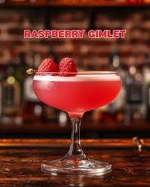
Nguyên liệu:
- Gin (hoặc Vodka): 45 ml
- Rượu mùi mâm xôi:15
- Nước Ép Chanh tươi: 20 ml
- Siro Đường: 15 ml
- Đá
Dụng cụ:
- Ly Cocktail: 150 – 200 ml
- Shaker
- Lưới lọc
Cách làm:
- Làm lạnh ly Cocktail trước.
- Cho Gin/Vodka, rượu mùi mâm xôi, siro đường và Nước Ép Chanh tươi vào Shaker.
- Thêm đá viên đầy Shaker.
- Đậy nắp Shaker và lắc mạnh cho đến khi hỗn hợp lạnh sâu.
- Dùng lưới lọc hỗn hợp cocktail từ Shaker vào ly đã làm lạnh.
Trang trí:
- Quả Mâm Xôi tươi: 2-3 quả mâm xôi đặt trên vành ly hoặc thả vào ly.
- Một nhánh Bạc hà.

    - Rượu mùi thảo mộc (Herbal Liqueurs)
      - Green Spirit
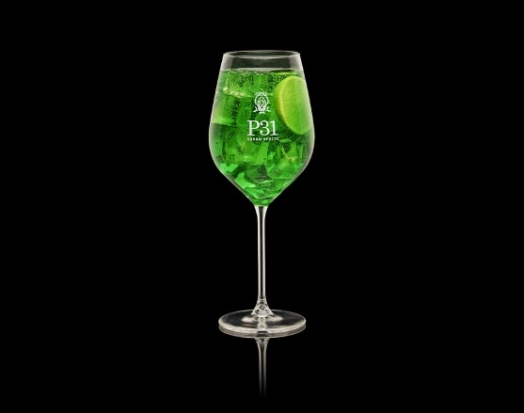
Nguyên liệu:
- Gin (London Dry Gin): 45 ml
- Rượu Mùi Xanh: 15 ml
- Nước Ép Dứa: 45 ml
- Nước Ép Chanh tươi: 15 ml
- Đá
Dụng cụ:
- Ly vang: 150 – 200 ml
- Shaker
- Jigger
- Lưới lọc
Cách làm:
- Làm lạnh ly vang trước.
- Đong tất cả các nguyên liệu (Gin, Green Chartreuse, Nước Ép Dứa, Nước Ép Chanh) vào Shaker có đá viên.
- Đậy nắp Shaker và lắc mạnh cho đến khi hỗn hợp lạnh sâu.
- Dùng lưới lọc hỗn hợp cocktail từ Shaker vào ly đã làm lạnh.
Trang trí:
- Lát chanh: Đặt trên vành ly/ trong ly.
- Một lá bạc hà để tăng hương thơm.

      - Bénédictine Sour
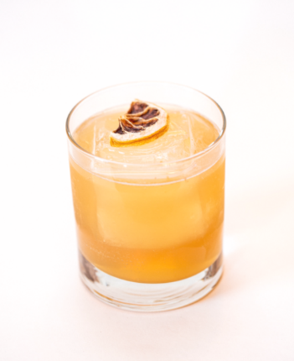
Nguyên liệu:
- Bénédictine D.O.M.: 60 ml
- Nước Chanh tươi: 30 ml
- Siro Đường: 5 ml
- Lòng trắng Trứng: 1 lòng trắng
- Đá
Dụng cụ:
- Ly Old Fashioned hoặc Ly Coupette: 180 – 240 ml
- Shaker
- Jigger
- Lưới lọc
Cách làm:
- Làm lạnh ly Old Fashioned hoặc Ly Coupette trước.
- Lắc khô: Cho Bénédictine, Nước Chanh, Siro Đường và Lòng trắng Trứng vào Shaker (không đá). Lắc mạnh trong khoảng 15 giây.
- Lắc có đá: Mở Shaker, cho đá viên vào, đậy nắp lại và lắc mạnh thêm 15-20 giây cho đến khi hỗn hợp lạnh sâu.
- Dùng lưới lọc cocktail từ Shaker vào ly đã làm lạnh.
Trang trí:
- Lát Chanh khô: Đặt trong ly.
- Một vài giọt Bitters nhỏ lên lớp bọt để tạo điểm nhấn.

      - Jäger Mule
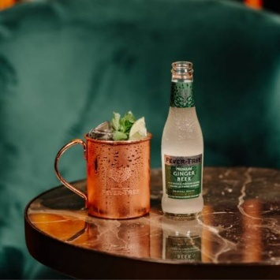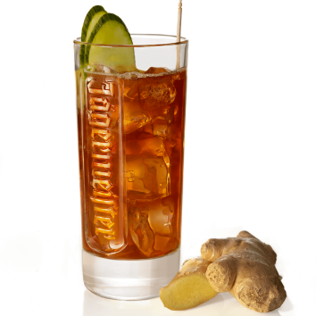
Nguyên liệu:
- Jägermeister (Rượu mùi thảo mộc): 45 ml
- Nước Chanh tươi: 15 ml
- Rượu Mùi Gừng (Ginger Beer): 120 ml
- Đá viên: Đầy ly
Dụng cụ:
- Ly Đồng (Copper Mug) hoặc Ly Highball: 360 – 480 ml
- Jigger
- Bar Spoon
Cách làm:
- Làm lạnh ly Đồng (Copper Mug) hoặc ly Highball trước.
- Cho đá viên đầy ly.
- Đong Jägermeister và Nước Chanh tươi vào ly.
- Đổ Ginger Beer vào gần đầy ly.
- Dùng Bar Spoon khuấy nhẹ một lần để các nguyên liệu hòa quyện và làm lạnh đều, nhưng tránh làm mất ga của Ginger Beer.
Trang trí:
- Múi Chanh hoặc Lát chanh: Đặt trên vành ly.
- Một lát gừng tươi.

      - Herbal Harmony
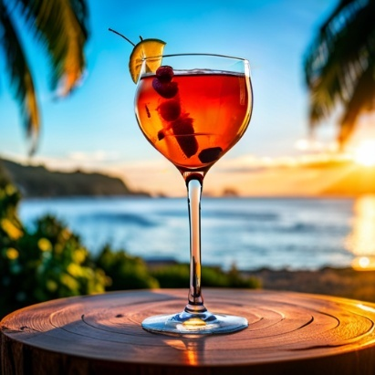
Nguyên liệu:
- Gin (hoặc Vodka): 45 ml
- Rượu Mùi Thảo Mộc: 15 ml
- Nước Chanh tươi: 20 ml
- Siro Đường: 10 ml
- Đá
Dụng cụ:
- Ly Coupette hoặc Ly Martini: 150 – 200 ml
- Shaker
- Jigger
- Lưới lọc
Cách làm:
- Làm lạnh ly Coupette/Martini trước.
- Đong tất cả các nguyên liệu (Gin/Vodka, Rượu Mùi Thảo Mộc, Nước Chanh, Siro Đường) vào Shaker có đá viên.
- Đậy nắp Shaker và lắc mạnh cho đến khi hỗn hợp lạnh sâu.
- Dùng lưới lọc hỗn hợp cocktail từ Shaker vào ly đã làm lạnh.
Trang trí:
- Vỏ Chanh: Vặn xoắn nhẹ để lấy tinh dầu và đặt trên vành ly.
- Một nhánh Bạc hà hoặc một cánh hoa ăn được.

      - Fernet Fresh
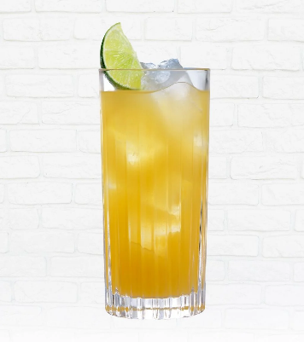
Nguyên liệu:
- Fernet-Branca: 45 ml
- Nước Chanh tươi: 20 ml
- Siro Đường: 15 ml
- Soda Water: 60 – 90 ml
- Đá
Dụng cụ:
- Ly Highball hoặc Ly Collins: 300 – 360 ml
- Shaker
- Jigger
- Lưới lọc
- Bar Spoon
Cách làm:
- Làm lạnh ly Highball/Collins trước.
- Đong Fernet-Branca, Nước Chanh tươi, và Siro Đường vào Shaker có đá viên.
- Đậy nắp Shaker và lắc mạnh cho đến khi hỗn hợp lạnh sâu.
- Cho đá viên mới đầy ly phục vụ.
- Dùng lưới lọc hỗn hợp cocktail từ Shaker vào ly đã có đá.
- Rót Soda Water vào để làm đầy ly.
- Dùng Bar Spoon khuấy nhẹ một lần để hòa quyện, tránh làm mất ga của soda.
Trang trí:
- Múi Chanh hoặc Lát chanh: Đặt trên vành ly.
- Một nhánh Bạc hà.

    - Rượu mùi hạt & quả hạch (Nut Liqueurs)
      - Hazelnut Dream
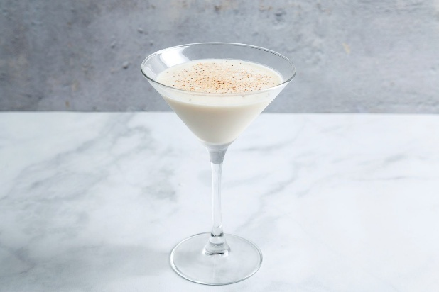
Nguyên liệu:
- Vodka (hoặc Rum Vàng): 45 ml
- Rượu Mùi Hạt Phỉ: 30 ml
- Kem tươi hoặc Sữa tươi: 15 ml
- Siro Đường: 5 ml (Tùy chọn)
- Đá
Dụng cụ:
- Ly Cocktail (Martini Glass) hoặc Coupette: 150 – 200 ml
- Shaker
- Jigger
- Lưới lọc
Cách làm:
- Làm lạnh ly Cocktail trước.
- Đong tất cả các nguyên liệu (Vodka, Rượu Mùi Hạt Phỉ, Kem tươi, Siro Đường) vào Shaker có đá viên.
- Đậy nắp Shaker và lắc mạnh cho đến khi hỗn hợp lạnh sâu và có độ béo nhẹ.
- Dùng lưới lọc hỗn hợp cocktail từ Shaker vào ly đã làm lạnh.
Trang trí:
- Hạt Phỉ (Hazelnut): Rắc vài hạt hoặc dùng một hạt đặt trên vành ly.
- Tùy chọn: Rắc một chút bột cacao hoặc bột quế lên bề mặt.

      - Almond Kiss
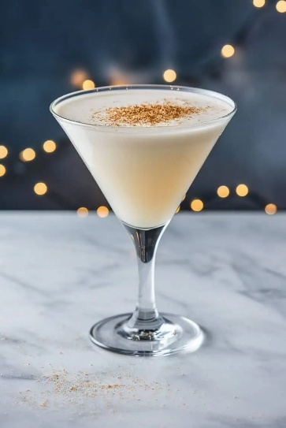
Nguyên liệu:
- Amaretto: 45 ml
- Vodka (hoặc Brandy/Cognac): 30 ml
- Kem tươi hoặc Sữa: 30 ml
- Siro Đường: 5 ml
- Đá
Dụng cụ:
- Ly Cocktail hoặc Coupette: 150 – 200 ml
- Shaker
- Jigger
- Lưới lọc
Cách làm:
- Làm lạnh ly Cocktail trước.
- Đong tất cả các nguyên liệu (Amaretto, Vodka, Kem tươi, Siro Đường) vào Shaker có đá viên.
- Đậy nắp Shaker và lắc mạnh cho đến khi hỗn hợp lạnh sâu và có độ béo nhẹ, tạo bọt mịn.
- Dùng lưới lọc hỗn hợp cocktail từ Shaker vào ly đã làm lạnh.
Trang trí:
- Hạt Hạnh Nhân lát: Rắc nhẹ lên bề mặt.
- Một quả anh đào Maraschino.

      - Nutty Irishman
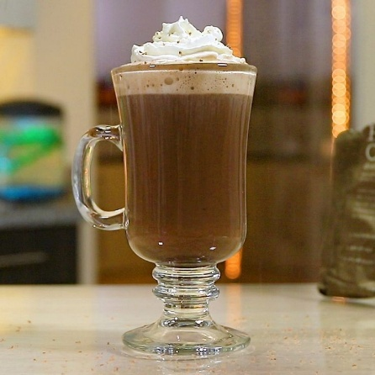
Nguyên liệu:
- Irish Cream Liqueur hoặc Baileys: 30 ml
- Rượu Mùi Hạt Phỉ: 30 ml
- Vodka: 15 ml
- Kem tươi: 15 ml
- Đá
Dụng cụ:
- Ly ly irish coffee: 240 – 300 ml
- Jigger
- Bar Spoon
Cách làm:
- Làm lạnh ly ly irish coffee trước.
- Cho đá viên đầy ly.
- Đong lần lượt Irish Cream Liqueur, Rượu Mùi Hạt Phỉ và Vodka vào ly.
- Dùng Bar Spoon khuấy nhẹ nhàng trong khoảng 10 giây để các nguyên liệu hòa quyện và làm lạnh đều.
- Xịt kem tươi lên trên.
Trang trí:
- Bột Cacao hoặc Cà phê: Rắc nhẹ lên bề mặt.
- Hạt Hạnh Nhân hoặc Hạt Phỉ: Vài lát nhỏ đặt trên vành ly.

      - Velvet Nut
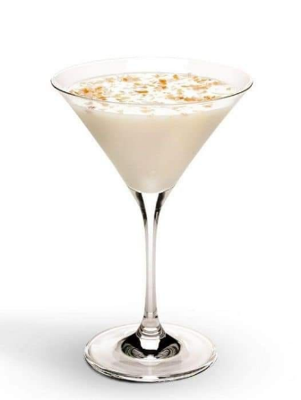
Nguyên liệu:
- Scotch Whisky (hoặc Bourbon): 45 ml
- Amaretto: 30 ml
- Kem tươi hoặc Sữa: 15 ml
- Siro Đường: 5 ml
Dụng cụ:
- Ly Cocktail hoặc Coupette: 150 – 200 ml
- Shaker
- Jigger
- Lưới lọc
Cách làm:
- Làm lạnh ly Cocktail trước.
- Đong tất cả các nguyên liệu (Whisky, Rượu Mùi Hạt, Kem tươi, Siro Đường) vào Shaker có đá viên.
- Đậy nắp Shaker và lắc mạnh cho đến khi hỗn hợp lạnh sâu và có độ béo, sánh mịn.
- Dùng lưới lọc hỗn hợp cocktail từ Shaker vào ly đã làm lạnh.
Trang trí:
- Hạt dẻ (hoặc Hạnh nhân) giã nhỏ: Rắc nhẹ lên bề mặt cocktail.
- Một chút bột nhục đậu khấu hoặc bột quế.

      - Walnut Bliss
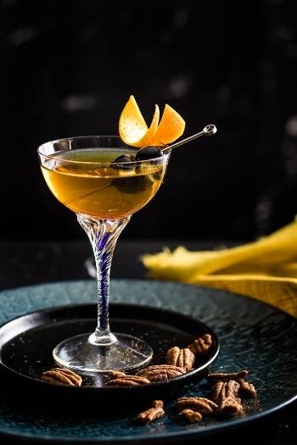
Nguyên liệu:
- Bourbon Whiskey (hoặc Rum Vàng): 45 ml
- Rượu Mùi Óc Chó: 30 ml
- Sweet Vermouth: 15 ml
- Angostura Bitters: 1- 3 giọt
Dụng cụ:
- Ly Cocktail hoặc Ly Old Fashioned: 150 – 200 ml
- Mixing Glass
- Jigger
- Bar Spoon
Cách làm:
- Cho đá viên vào Mixing Glass.
- Đong lần lượt Bourbon, Rượu Mùi Óc Chó, Sweet Vermouth, và Angostura Bitters vào Mixing Glass.
- Dùng Bar Spoon khuấy nhẹ nhàng trong khoảng 20 – 30 giây cho đến khi hỗn hợp lạnh sâu.
- Dùng lưới lọc hỗn hợp cocktail từ Mixing Glass vào ly đã làm lạnh (thường phục vụ không đá trong Coupette, hoặc với đá lớn trong Old Fashioned).
Trang trí:
- Quả Óc Chó đã bóc vỏ: Một nửa quả đặt trên vành ly.
- Vỏ Cam đã vặn xoắn nhẹ.

    - Rượu mùi kem (Cream Liqueurs)
      - White Velvet
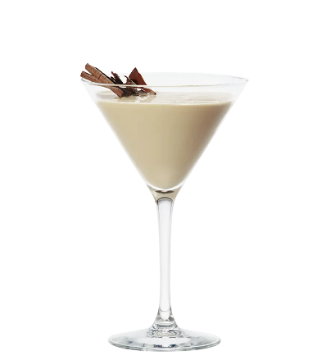
Nguyên liệu:
- Baileys: 60 ml
- Vodka: 30 ml
- Kahlúa: 15 ml
- Đá viên:
Dụng cụ:
- Ly Cocktail (Martini Glass) hoặc Coupette: 150 – 200 ml
- Shaker
- Jigger
- Lưới lọc
Cách làm:
- Làm lạnh ly Cocktail trước.
- Đong tất cả các nguyên liệu (Rượu Mùi Kem, Vodka, Rượu Mùi Cà Phê) vào Shaker có đá viên.
- Đậy nắp Shaker và lắc mạnh cho đến khi hỗn hợp lạnh sâu, tạo ra độ béo mịn như nhung.
- Dùng lưới lọc hỗn hợp cocktail từ Shaker vào ly đã làm lạnh.
Trang trí:
- Bột Cacao hoặc Cà phê: Rắc nhẹ một lớp mỏng lên bề mặt.
- Trang trí một đường Siro Sô cô la bên trong ly trước khi rót cocktail.

      - B-52
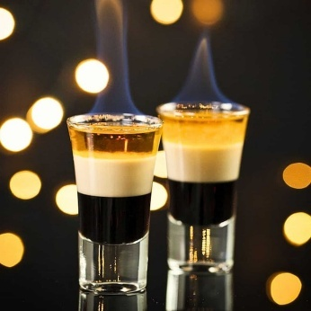
Nguyên liệu:
- Kahlúa: 15 ml
- Baileys: 15 ml
- Grand Marnier (hoặc Cointreau): 15 ml
Dụng cụ:
- Ly Shot: 50 – 60 ml
- Jigger
- Bar Spoon
Cách làm:
- Phân tầng 1: Rót từ từ Kahlúa vào đáy ly Shot.
- Phân tầng 2: Đặt mặt lưng của Bar Spoon vào sát thành ly, ngay trên bề mặt Kahlúa. Từ từ rót Baileys lên muỗng để rượu chảy nhẹ nhàng xuống, tạo thành lớp thứ hai.
- Phân tầng 3: Lặp lại quy trình rót nhẹ nhàng tương tự, rót Grand Marnier lên lớp Baileys để tạo thành lớp cuối cùng.
Trang trí:
- Không cần trang trí (Thường phục vụ trơn).
- Đốt lửa: bằng cách hâm nóng nhẹ lớp Grand Marnier và châm lửa, sau đó dập tắt hoặc uống nhanh bằng ống hút chịu nhiệt.

      - Creamy Dream
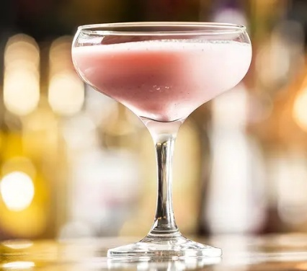
Nguyên liệu:
- Vodka: 45 ml
- Baileys: 30 ml
- Rượu Mùi Vanilla: 15 ml
- Kem tươi hoặc Sữa: 15 ml
- Đá
Dụng cụ:
- Ly Cocktail hoặc Coupette: 150 – 200 ml
- Shaker
- Jigger
- Lưới lọc
Cách làm:
- Làm lạnh ly Cocktail trước.
- Đong tất cả các nguyên liệu (Vodka, Rượu Mùi Kem, Rượu Mùi Vanilla, Kem tươi) vào Shaker có đá viên.
- Đậy nắp Shaker và lắc mạnh cho đến khi hỗn hợp lạnh sâu và có độ béo, sánh mịn.
- Dùng lưới lọc hỗn hợp cocktail từ Shaker vào ly đã làm lạnh.
Trang trí:
- Hạt Vani: Một hạt nhỏ đặt trên vành ly.
- Tùy chọn: Rắc một chút bột quế hoặc trang trí bằng Siro Caramel bên trong ly.

      - Chocolate Cloud
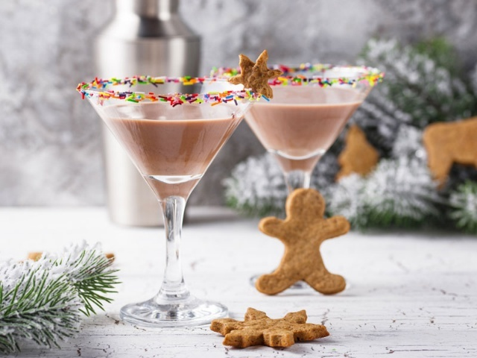
Nguyên liệu:
- Baileys: 30 ml
- Crème de Cacao: 30 ml
- Vodka: 30 ml
- Sữa tươi (hoặc Kem tươi nhẹ): 15 ml
- Đá
Dụng cụ:
- Ly Cocktail hoặc Coupette: 150 – 200 ml
- Shaker
- Jigger
- Lưới lọc
Cách làm:
- Làm lạnh ly Cocktail trước.
- Đong tất cả các nguyên liệu (Rượu Mùi Kem, Rượu Mùi Sô cô la, Vodka, Sữa tươi) vào Shaker có đá viên.
- Đậy nắp Shaker và lắc mạnh cho đến khi hỗn hợp lạnh sâu và có độ béo xốp nhẹ, giống như mây (cloud).
- Dùng lưới lọc hỗn hợp cocktail từ Shaker vào ly đã làm lạnh.
Trang trí:
- Bột Cacao: Rắc nhẹ một lớp mỏng lên bề mặt.
- Sô cô la bào: Bào vụn sô cô la đen rắc lên.
- Trang trí một đường Siro Sô cô la bên trong ly trước khi rót cocktail.

      - Irish Dream
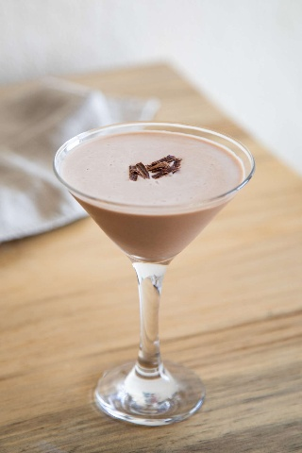
Nguyên liệu:
- Irish Whiskey: 30 ml
- Baileys: 45 ml
- Kahlúa: 15 ml
- Kem tươi hoặc Sữa: 15 ml
- Đá
Dụng cụ:
- Ly Cocktail hoặc Coupette: 150 – 200 ml
- Shaker
- Jigger
- Lưới lọc
Cách làm:
- Làm lạnh ly Cocktail trước.
- Đong tất cả các nguyên liệu (Irish Whiskey, Irish Cream Liqueur, Rượu Mùi Cà Phê, Kem tươi/Sữa) vào Shaker có đá viên.
- Đậy nắp Shaker và lắc mạnh cho đến khi hỗn hợp lạnh sâu, tạo độ béo và mịn.
- Dùng lưới lọc hỗn hợp cocktail từ Shaker vào ly đã làm lạnh.
Trang trí:
- Bột Cacao hoặc Cà phê: Rắc nhẹ một lớp mỏng lên bề mặt.
- Tùy chọn: Một chút sốt Caramel trang trí bên trong ly.

      - Cream Sunset
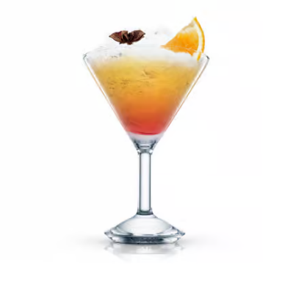
Nguyên liệu:
- Vodka: 45 ml
- Baileys: 30 ml
- Triple Sec: 15 ml
- Siro Grenadine: 5 ml
- Đá
Dụng cụ:
- Ly Cocktail hoặc Coupette: 150 – 200 ml
- Shaker
- Jigger
- Lưới lọc
Cách làm:
- Làm lạnh ly Cocktail trước.
- Đong Vodka, Rượu Mùi Kem, và Rượu Mùi Cam vào Shaker có đá viên.
- Đậy nắp Shaker và lắc mạnh cho đến khi hỗn hợp lạnh sâu và có độ béo mịn.
- Dùng lưới lọc hỗn hợp cocktail từ Shaker vào ly đã làm lạnh.
- Nhẹ nhàng rót Siro Grenadine vào giữa ly. Siro sẽ chìm xuống đáy và tạo hiệu ứng loang màu cam đỏ của hoàng hôn.
Trang trí:
- Vỏ Cam (Orange Peel): Vặn xoắn nhẹ để lấy tinh dầu và đặt trên vành ly.
- Tùy chọn: Quả Anh Đào (Maraschino Cherry) thả vào.

    - Rượu mùi cam quýt (Citrus Liqueurs)
      - Orange Blossom
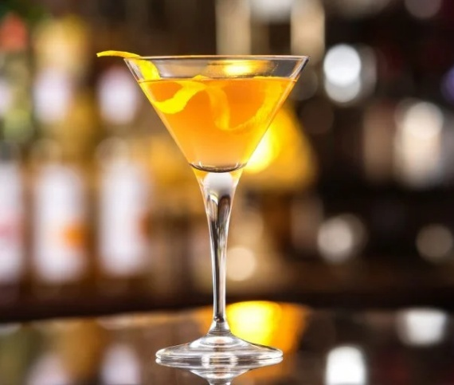
Nguyên liệu:
- Gin (London Dry Gin): 45 ml
- Cointreau hoặc Triple Sec: 15 ml
- Nước Cam tươi: 30 ml
- Nước Ép Chanh tươi: 15 ml
- Đá
Dụng cụ:
- Ly Cocktail hoặc Coupette: 150 – 200 ml
- Shaker
- Jigger
- Lưới lọc
Cách làm:
- Làm lạnh ly Cocktail trước.
- Đong tất cả các nguyên liệu (Gin, Cointreau hoặc Triple Sec, Nước Cam tươi, Nước Ép Chanh) vào Shaker có đá viên.
- Đậy nắp Shaker và lắc mạnh cho đến khi hỗn hợp lạnh sâu.
- Dùng lưới lọc hỗn hợp cocktail từ Shaker vào ly đã làm lạnh.
Trang trí:
- Vỏ Cam hoặc Lát Cam: Đặt trên vành ly.
- Một quả Anh Đào Maraschino.

      - Lemon Drop
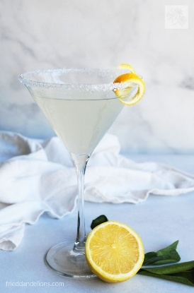
Nguyên liệu:
- Vodka: 45 ml
- Triple Sec nhoặc Cointreau): 15 ml
- Nước Chanh tươi: 15 ml
- Siro Đường: 7.5 ml
- Đá
Dụng cụ:
- Ly Cocktail hoặc Coupette: 150 – 200 ml
- Shaker
- Jigger
- Lưới lọc
Cách làm:
- Viền đường: Viền một lớp đường cát trắng mịn quanh vành ly phục vụ.
- Đong tất cả các nguyên liệu (Vodka, Rượu Mùi Cam, Nước Chanh, Siro Đường) vào Shaker có đá viên.
- Đậy nắp Shaker và lắc mạnh cho đến khi hỗn hợp lạnh sâu.
- Dùng lưới lọc hỗn hợp cocktail từ Shaker vào ly đã làm lạnh và viền đường.
Trang trí:
- Lát Chanh hoặc Múi chanh: Đặt trên vành ly.
- Rắc một chút vỏ chanh bào mịn lên bề mặt.

      - Blue Lagoon
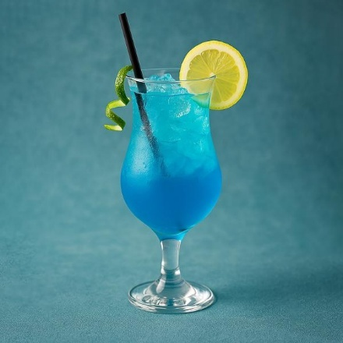
Nguyên liệu:
- Vodka: 45 ml
- Blue Curaçao: 30 ml
- Nước Chanh tươi: 15 ml
- Nước Soda: 60 – 90 ml
- Đá
Dụng cụ:
- Ly Highball hoặc Ly Collins: 300 – 360 ml
- Jigger
- Bar Spoon
Cách làm:
- Làm lạnh ly Highball/Collins trước.
- Cho đá viên đầy ly.
- Đổ Vodka, Blue Curaçao, và Nước Chanh tươi vào ly.
- Dùng Bar Spoon khuấy nhẹ nhàng để hòa quyện và làm lạnh.
- Đổ Nước Soda vào để làm đầy ly.
- Khuấy nhẹ thêm một lần nữa.
Trang trí:
- Lát Chanh hoặc Múi chanh: Đặt trên vành ly.
- Quả Anh Đào: Thả vào ly để tạo điểm nhấn màu đỏ.

      - Citrus Breeze
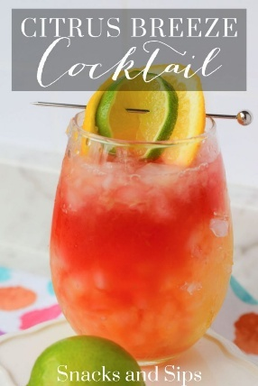
Nguyên liệu:
- Vodka (hoặc Gin): 45 ml
- Cointreau: 15 ml
- Nước Ép Bưởi: 60 ml
- Nước Chanh tươi: 15 ml
- Đá
Dụng cụ:
- Ly Highball hoặc Ly Collins: 300 – 360 ml
- Shaker
- Jigger
- Lưới lọc
Cách làm:
- Làm lạnh ly Highball/Collins trước.
- Đong tất cả các nguyên liệu (Vodka/Gin, Rượu Mùi Cam, Nước Ép Bưởi, Nước Chanh) vào Shaker có đá viên.
- Đậy nắp Shaker và lắc mạnh cho đến khi hỗn hợp lạnh sâu.
- Cho đá viên mới đầy ly phục vụ.
- Dùng lưới lọc hỗn hợp cocktail từ Shaker vào ly đã có đá.
Trang trí:
- Lát Cam/Bưởi: Một lát mỏng cam và một lát bưởi xen kẽ đặt trên vành ly.
- Một nhánh hương thảo để tạo hương thơm thảo mộc nhẹ.

      - Sunset Glow
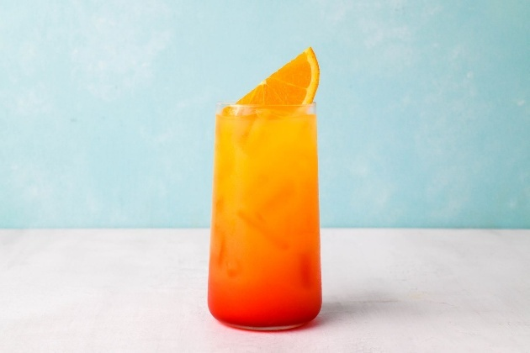
Nguyên liệu:
- Vodka (hoặc Gin): 45 ml
- Triple Sec: 15 ml
- Nước Ép Dứa: 60 ml
- Siro Grenadine: 5 ml
- Đá
Dụng cụ:
- Ly Highball hoặc Ly Collins: 300 – 360 ml
- Shaker
- Jigger
- Bar Spoon
Cách làm:
- Làm lạnh ly Highball/Collins trước.
- Đong Vodka/Gin, Rượu Mùi Cam, và Nước Ép Dứa vào Shaker có đá viên.
- Đậy nắp Shaker và lắc mạnh cho đến khi hỗn hợp lạnh sâu.
- Cho đá viên mới đầy ly phục vụ.
- Dùng lưới lọc hỗn hợp cocktail từ Shaker vào ly đã có đá.
- Từ từ rót Siro Grenadine vào ly bằng cách để siro chảy dọc theo thành ly hoặc rót qua mặt lưng của Bar Spoon. Siro sẽ chìm xuống đáy, tạo hiệu ứng chuyển màu cam đỏ rực rỡ của ánh hoàng hôn.
Trang trí:
- Lát Cam (Orange Wheel): Đặt trên vành ly.
- Quả Anh Đào (Maraschino Cherry): Thả vào ly.

  - Lưu ý khi pha chế thức uống từ rượu mùi
    - Mục đích
- Giúp nhân viên pha chế biết được các yêu cầu cơ bản trong quá trình pha chế và phục vụ thức uống từ rượu mùi.
- Đảm bảo sản phẩm đạt chất lượng cảm quan (màu sắc, mùi vị, hương thơm, độ sánh) và tính thẩm mỹ cao khi phục vụ.
- Giúp nhân viên pha chế hình thành thói quen làm việc chuyên nghiệp, cẩn trọng, tỉ mỉ và sáng tạo, phù hợp với tiêu chuẩn nghề nghiệp quốc tế.
- Góp phần duy trì an toàn thực phẩm, vệ sinh dụng cụ, bảo quản tốt nguyên liệu và giữ gìn phong cách phục vụ văn minh, lịch thiệp.
    - Những lưu ý quan trọng khi pha chế
      - Lưu ý về nguyên liệu
- Chọn rượu mùi phù hợp với loại thức uống cần pha, đảm bảo hương vị hài hòa, không lấn át các thành phần khác.
- Rượu mùi phải còn hạn sử dụng, không bị tách lớp, biến màu hoặc mùi lạ.
- Nguyên liệu kèm theo (sữa, kem, nước trái cây, syrup, cà phê, trứng…) phải tươi, đúng loại và liều lượng quy định.
- Không sử dụng nguyên liệu đã qua bảo quản lâu ngày hoặc không rõ nguồn gốc.
- Khi phối hợp nhiều loại rượu mùi, cần cân nhắc độ ngọt, độ sánh và hương chủ đạo, tránh pha trộn tùy tiện.
      - Lưu ý về dụng cụ và vệ sinh
- Dụng cụ (shaker, jigger, ly, muỗng khuấy, strainer, blender,…) phải sạch, khô và tiệt trùng trước khi sử dụng.
- Tránh để mùi của nguyên liệu cũ bám vào dụng cụ, đặc biệt là khi thay đổi loại rượu mùi (trái cây → thảo mộc → kem).
- Ly phục vụ phải được làm lạnh hoặc làm ấm phù hợp với từng loại cocktail.
- Luôn chuẩn bị khăn lau khô sạch để giữ khu vực pha chế gọn gàng, chuyên nghiệp.
- Không đặt dụng cụ trực tiếp lên mặt bàn bẩn hoặc gần khu vực có thực phẩm sống.
      - Lưu ý về kỹ thuật pha chế
- Tuân thủ đúng định lượng theo công thức: quá ít rượu làm giảm hương vị, quá nhiều gây nặng mùi hoặc mất cân đối.
- Khi sử dụng rượu mùi đặc (cream, nut liqueur), nên lắc kỹ để nguyên liệu hòa quyện hoàn toàn.
- Một số loại rượu mùi dễ tách lớp (layer drink) cần rót chậm và theo đúng thứ tự tỷ trọng.
- Khi lắc bằng shaker, cần đảm bảo đủ thời gian (10–15 giây) để đạt độ lạnh và hòa tan hoàn chỉnh.
- Luôn nếm thử sản phẩm trước khi phục vụ để kiểm tra hương vị.
      - Lưu ý về nhiệt độ
- Rượu mùi kem, hạt, và quả hạch thường được phục vụ ở nhiệt độ mát (5–10°C).
- Rượu mùi cam quýt và trái cây có thể dùng lạnh hoặc ở nhiệt độ phòng tùy loại cocktail.
- Tránh pha chế khi rượu còn quá lạnh hoặc quá nóng làm biến đổi hương vị.
- Đối với đồ uống có kem tươi, sữa hoặc trứng, phải phục vụ ngay sau khi pha để tránh tách lớp hoặc chua.
      - Lưu ý về trang trí và trình bày
- Trang trí phải phù hợp với chủ đề và màu sắc của cocktail (ví dụ: trái cây tươi, vỏ cam xoắn, bột cacao, kem tươi...).
- Không lạm dụng trang trí gây rối mắt hoặc ảnh hưởng đến việc thưởng thức.
- Ly phục vụ cần sạch, bóng, không in dấu tay hoặc vết nước.
- Đặt đồ uống trên khay hoặc đế lót ly sạch sẽ, hướng nhãn ly về phía khách.
- Với cocktail nhiều lớp màu, cần rót và di chuyển nhẹ tay để không làm hòa lẫn các tầng.
      - Lưu ý về thái độ và phong cách phục vụ
- Người pha chế cần tự tin, tập trung và cẩn trọng trong từng thao tác.
- Trang phục gọn gàng, vệ sinh, đầu tóc chỉnh tề, không dùng nước hoa nồng.
- Thể hiện tác phong chuyên nghiệp, nụ cười thân thiện và giao tiếp lịch sự khi phục vụ khách.
- Tuyệt đối không nếm hoặc uống thử bằng dụng cụ dùng cho khách.
- Tôn trọng sở thích khách hàng, sẵn sàng tư vấn loại đồ uống phù hợp khẩu vị.
    - Các lỗi thường gặp cần tránh
- Dùng rượu mùi kém chất lượng hoặc đã bị bay hơi hương.
- Sai định lượng nguyên liệu dẫn đến vị quá ngọt, quá gắt hoặc nhạt.
- Không kiểm tra nhiệt độ ly, rượu hoặc đá trước khi pha.
- Trang trí không đúng chủ đề, dùng nguyên liệu héo, thâm hoặc rơi vào ly.
- Dụng cụ bẩn hoặc còn mùi cũ gây lẫn hương vị.
- Pha chế trong môi trường thiếu vệ sinh hoặc ồn ào, mất tập trung.
- Quên giới thiệu tên cocktail hoặc thành phần chính khi phục vụ cho khách.
- Không quan sát phản ứng của khách sau khi thưởng thức để rút kinh nghiệm.

Kỹ thuật phục vụ rượu mùi – Liqueur
  - Phục vụ rượu mùi
    - Khái quát
Rượu mùi (Liqueur) là loại rượu được pha chế từ rượu mạnh, đường và các hương liệu tự nhiên như hoa, quả, thảo mộc, hoặc gia vị. Rượu mùi thường có nồng độ cồn thấp (15–30%) và hương vị ngọt, dịu, được phục vụ sau bữa ăn (digestif) hoặc dùng trong pha chế cocktail.
    - Nguyên tắc phục vụ rượu mùi
- Nhiệt độ phục vụ: thường từ 10–18°C, tùy loại rượu (rượu kem như Baileys nên phục vụ mát lạnh hơn).
- Ly phục vụ: sử dụng ly nhỏ (liqueur glass, cordial glass) dung tích 30–60ml, có chân cao, miệng hẹp để giữ hương thơm.
- Lượng rượu rót: khoảng 20–30ml cho một khẩu phần tiêu chuẩn.
- Cách rót: rót nhẹ nhàng, tránh để rượu chảy dọc thành ly; nếu có yêu cầu, có thể ướp lạnh ly trước khi phục vụ.
- Cách phục vụ:
- Mang rượu ra bằng khay, ly đặt giữa khay, nhãn rượu hướng về phía khách.
- Giới thiệu tên rượu, nguồn gốc và đặc điểm nổi bật.
- Rót rượu trước mặt khách, đảm bảo thao tác nhẹ nhàng, chuyên nghiệp.
- Đặt ly trước mặt khách theo đúng quy tắc phục vụ (từ bên phải, tay phải).
    - Một số loại rượu mùi thường được phục vụ trực tiếp
Tên rượu | Xuất xứ | Đặc điểm hương vị | Cách phục vụ
Baileys Irish Cream | Ireland | Kem sữa, socola, vani | Uống lạnh hoặc với đá
Cointreau | Pháp | Cam ngọt – đắng | Uống lạnh, sau bữa ăn
Kahlúa | Mexico | Cà phê, vani, caramel | Uống lạnh hoặc với đá
Amaretto | Ý | Hạnh nhân ngọt | Uống nguyên chất hoặc trong cà phê
Grand Marnier | Pháp | Cam Cognac | Uống lạnh, hoặc flambé (đốt rượu)
    - Lưu ý chuyên môn
- Không phục vụ rượu mùi với nước giải khát có gas.
- Không lắc mạnh hay làm loãng rượu khi phục vụ trực tiếp.
- Ly phải được lau sạch, không mùi, tránh ảnh hưởng đến hương thơm đặc trưng.
- Với khách nữ hoặc khách lớn tuổi, có thể gợi ý phục vụ rượu mùi nhẹ hoặc thêm đá nhỏ.
  - Phục vụ rượu mùi pha chế
    - Khái niệm
Rượu mùi là nguyên liệu quan trọng trong pha chế cocktail, tạo màu sắc – hương vị – độ ngọt – tầng lớp (layer) cho đồ uống. Khi phục vụ loại rượu này trong các thức uống pha chế, nhân viên cần đảm bảo kỹ năng cả về pha chế lẫn phục vụ.
    - Nguyên tắc phục vụ
- Chuẩn bị đầy đủ dụng cụ pha chế: bình lắc (shaker), muỗng khuấy, ly định lượng (jigger), ly phục vụ phù hợp với từng loại cocktail.
- Tuân thủ công thức chuẩn quốc tế (IBA): đảm bảo tỷ lệ rượu mùi – rượu nền – nước ép chính xác.
- Kỹ thuật pha chế: có thể dùng shake, stir, layer hoặc blend tùy loại đồ uống.
- Nhiệt độ phục vụ: 0–8°C đối với cocktail lạnh; ấm nhẹ đối với rượu mùi trong cà phê hoặc chocolate nóng.
- Trình bày: ly và dụng cụ phải tinh tế, đồng nhất với phong cách nhà hàng hoặc quầy bar.
    - Một số cocktail nổi tiếng từ rượu mùi
Tên cocktail | Rượu mùi chính | Nguyên liệu phụ | Ghi chú phục vụ
B-52 | Kahlúa, Baileys, Grand Marnier | Không | Pha theo tầng (layer)
Grasshopper | Crème de Menthe, Crème de Cacao | Kem tươi | Pha lạnh, ly cocktail
Golden Dream | Galliano | Cointreau, nước cam, kem tươi | Trang trí lát cam
Alexander | Crème de Cacao | Brandy, kem tươi | Phục vụ sau bữa ăn
Amaretto Sour | Amaretto | Nước chanh, syrup đường | Trang trí anh đào đỏ
    - Quy trình phục vụ rượu mùi pha chế
Bước 1. Chuẩn bị quầy và dụng cụ
- Đảm bảo quầy pha chế sạch sẽ, gọn gàng, đủ ánh sáng và dụng cụ cần thiết như bình lắc (shaker), muỗng khuấy (bar spoon), ly định lượng (jigger), ly phục vụ, đồ trang trí...
- Kiểm tra tình trạng dụng cụ, đảm bảo khô, không mùi lạ và đặt đúng vị trí quy định.
Bước 2. Kiểm tra nguyên liệu và nhiệt độ rượu
- Chuẩn bị đầy đủ các loại rượu mùi, rượu nền, nước ép, syrup, đá viên và nguyên liệu trang trí.
- Đảm bảo nhiệt độ rượu mùi và nguyên liệu phù hợp với yêu cầu công thức (thường từ 0–8°C đối với cocktail lạnh).
Bước 3. Pha chế theo công thức tiêu chuẩn
- Tiến hành pha chế đúng tỷ lệ công thức và kỹ thuật quy định (shake, stir, blend, layer...).
- Thao tác phải nhẹ nhàng, chính xác, dứt khoát, thể hiện phong thái chuyên nghiệp của nhân viên pha chế.
Bước 4. Kiểm tra thành phẩm
- Đánh giá màu sắc, mùi vị, độ lạnh, lớp rượu và độ cân bằng của thức uống.
- Đảm bảo đồ uống đạt yêu cầu về thẩm mỹ, hương vị và cảm quan trước khi phục vụ khách.
Bước 5. Trình bày – giới thiệu – phục vụ
- Trang trí đồ uống phù hợp với phong cách và loại cocktail.
- Khi phục vụ, giới thiệu tên thức uống, thành phần chính và gợi ý cách thưởng thức (uống lạnh, dùng kèm đá, khuấy đều…).
- Đặt ly trước mặt khách từ bên phải, tư thế tự tin, lịch thiệp và chuyên nghiệp.
    - Lưu ý
- Rượu mùi có đường → cần vệ sinh dụng cụ kỹ sau pha chế để tránh dính, mùi.
- Không nên để cocktail pha sẵn quá lâu, dễ mất hương và phân lớp.
- Trang trí phải phù hợp phong cách đồ uống (cam, anh đào, bạc hà, bột cacao…).
- Luôn thử mùi trước khi phục vụ, đảm bảo không bị lẫn tạp mùi hoặc oxy hóa.

Kỹ thuật bảo quản rượu mùi – Liqueur
  - Nguyên tắc chung
Rượu mùi (Liqueur) có hàm lượng đường và hương liệu cao, dễ bị biến đổi hương vị nếu bảo quản sai cách. Vì vậy, việc bảo quản đúng quy trình giúp duy trì chất lượng cảm quan, mùi vị và độ an toàn thực phẩm.
- Giữ ổn định nhiệt độ: Rượu mùi cần bảo quản ở nhiệt độ từ 15–25°C, tránh ánh nắng trực tiếp hoặc nơi có nhiệt độ dao động mạnh.
- Tránh ánh sáng và tia UV: Ánh sáng làm phân hủy màu và hương của rượu, đặc biệt là các loại có màu sắc tự nhiên hoặc chứa kem sữa.
- Đặt chai rượu thẳng đứng: Tránh tiếp xúc trực tiếp giữa rượu và nút chai, đặc biệt với nút bần, để không làm biến chất hoặc oxy hóa.
- Không bảo quản gần nguồn nhiệt: Tuyệt đối tránh đặt cạnh bếp, lò nướng, máy pha cà phê hoặc khu vực bar có nhiệt cao.
- Giữ chai rượu sạch, khô: Thường xuyên lau bụi, tránh ẩm mốc, dính đường hoặc nhãn bị bong tróc.
- Bảo quản theo nhóm: Phân loại theo nguồn gốc – nồng độ cồn – dạng rượu (kem, thảo mộc, trái cây) để dễ quản lý và phục vụ.
  - Phương pháp bảo quản từng loại rượu mùi
Nhóm rượu mùi | Đặc điểm | Điều kiện bảo quản thích hợp
Rượu mùi kem (Cream Liqueur) – Baileys, Amarula | Có sữa, dễ hỏng khi nhiệt độ cao | Nhiệt độ 10–18°C, tránh ánh sáng, có thể bảo quản trong tủ mát sau khi mở
Rượu mùi trái cây (Fruit Liqueur) – Cointreau, Grand Marnier, Midori | Chứa tinh dầu, dễ bay hơi | Bảo quản nơi thoáng mát, tránh ánh sáng mạnh
Rượu mùi thảo mộc (Herbal Liqueur) – Benedictine, Chartreuse, Jägermeister | Có dược thảo, hương liệu tự nhiên | Bảo quản nhiệt độ phòng ổn định, tránh ẩm
Rượu mùi cà phê, cacao (Coffee/Cacao Liqueur) – Kahlúa, Crème de Cacao | Dễ mất mùi khi tiếp xúc không khí | Đậy kín nắp, bảo quản nơi mát, tránh rung lắc
Rượu mùi hạt (Nut Liqueur) – Amaretto, Frangelico | Chứa tinh dầu hạt, dễ bị ôi | Giữ nơi khô mát, tránh ánh sáng trực tiếp
  - Bảo quản rượu mùi sau khi mở nắp
Sau khi mở nắp, rượu mùi bắt đầu tiếp xúc với không khí → xảy ra oxy hóa và bay hơi hương liệu, đặc biệt ở các loại có sữa, kem hoặc tinh dầu.
Quy trình bảo quản sau khi mở nắp:
- Đậy nắp kín ngay sau khi sử dụng.
- Ghi nhãn ngày mở nắp để dễ theo dõi hạn sử dụng.
- Tránh để rượu tiếp xúc không khí quá lâu trong quá trình rót hoặc pha chế.
- Vệ sinh miệng chai bằng khăn khô sạch, tránh đường hoặc cặn bám lại.
- Bảo quản đúng môi trường:
- Rượu mùi kem: để trong tủ mát (5–10°C).
- Rượu mùi thảo mộc hoặc trái cây: để nơi khô ráo, thoáng mát, tránh ánh sáng.
- Thời hạn sử dụng sau khi mở:
- Rượu mùi kem: 6 tháng – 1 năm.
- Rượu mùi khác: 1–2 năm (nếu bảo quản tốt).
  - Lưu ý nghiệp vụ trong nhà hàng – bar
- Kiểm tra định kỳ các chai rượu: tem, nắp, mức rượu, tình trạng nhãn, hạn sử dụng.
- Ghi sổ quản lý rượu mùi: theo dõi số lượng nhập – xuất – tồn, và ngày mở nắp.
- Bố trí rượu trên kệ hợp lý: chai mở nắp để riêng, có ký hiệu dễ nhận biết; ưu tiên sử dụng theo nguyên tắc FIFO (First In – First Out).
- Không trộn lẫn phần rượu còn lại của các chai cùng loại để tránh nhiễm khuẩn hoặc mất cân bằng hương vị.
- Giữ khu vực trưng bày rượu sạch, thẩm mỹ, đảm bảo hình ảnh chuyên nghiệp của quầy bar.
- Đào tạo nhân viên định kỳ về kỹ năng nhận biết rượu hỏng, rượu giả, hoặc dấu hiệu rượu bị oxy hóa.
- Luôn kiểm tra cảm quan trước khi phục vụ: nếu có dấu hiệu thay đổi màu, tách lớp, mùi chua, mùi sữa hỏng → loại bỏ ngay.

CÂU HỎI ÔN TẬP

Câu 1 (Lý thuyết): Trình bày khái niệm, đặc điểm và phân loại các loại rượu mùi - Liqueur thông dụng. Nêu rõ thành phần, nồng độ cồn và công dụng của rượu mùi trong pha chế đồ uống.
Câu 2 (Thực hành): Hãy mô tả quy trình chuẩn khi phục vụ một loại rượu mùi nguyên chất (ví dụ: Baileys, Cointreau, Kahlúa) trong nhà hàng – bar, từ khâu chuẩn bị ly, rót rượu đến giới thiệu và phục vụ khách.
Câu 3 (Thực hành): Pha chế và phục vụ một loại cocktail có sử dụng rượu mùi (ví dụ: B-52, Grasshopper, Amaretto Sour…). Nêu rõ nguyên liệu, dụng cụ, phương pháp pha chế và yêu cầu cảm quan của sản phẩm.
Câu 4 (Thực hành): Trình bày quy trình bảo quản rượu mùi trong kho và tại quầy bar. Phân tích các yếu tố ảnh hưởng đến chất lượng rượu mùi và cách sắp xếp, quản lý các chai đã mở nắp theo đúng nghiệp vụ.
Câu 5 (Thực hành – tình huống): Một khách hàng yêu cầu thưởng thức lại ly cocktail B-52 nhưng phản ánh rằng hương vị lần này nhạt và thiếu mùi cà phê đặc trưng. Là nhân viên pha chế, bạn sẽ kiểm tra và xử lý tình huống này như thế nào để đảm bảo chất lượng đồ uống và thể hiện tác phong phục vụ chuyên nghiệp?

HƯỚNG DẪN SỬ DỤNG GIÁO TRÌNH
Giáo trình “Pha chế và phục vụ thức uống có cồn” được biên soạn dùng làm tài liệu giảng dạy, học tập và tham khảo cho học sinh trình độ Trung cấp nghề Kỹ thuật pha chế đồ uống tại Trường Trung cấp nghề Tổng hợp Hà Nội.
Giáo trình cung cấp kiến thức nền tảng và kỹ năng thực hành chuyên sâu về pha chế – phục vụ các loại đồ uống có cồn, giúp người học có thể vận dụng vào công việc tại các quầy bar, nhà hàng, khách sạn, hoặc môi trường dịch vụ thực tế.
1. Đối với giáo viên
- Căn cứ vào mục tiêu của từng bài học để xây dựng kế hoạch giảng dạy chi tiết, bố trí thời lượng hợp lý giữa lý thuyết và thực hành.
- Sử dụng linh hoạt phương pháp thuyết trình, trực quan, gợi mở, thảo luận nhóm, thực hành làm mẫu, nhằm phát huy tính chủ động, sáng tạo của người học.
- Tổ chức cho học sinh thực hành tại phòng thực hành pha chế hoặc cơ sở thực tập thực tế để rèn kỹ năng tay nghề.
- Tăng cường liên hệ thực tế, minh họa bằng các loại rượu, cocktail, dụng cụ và kỹ thuật pha chế thực hành.
- Cuối mỗi bài, giáo viên cần tổ chức kiểm tra, đánh giá và nhận xét thao tác thực hành, rút kinh nghiệm cho học sinh.
2. Đối với người học
- Đọc kỹ trước nội dung bài học, ghi chú các khái niệm, công thức, định lượng và kỹ thuật phục vụ.
- Tích cực tham gia thực hành, rèn luyện tác phong chuyên nghiệp, kỹ năng làm việc nhóm và giao tiếp với khách hàng.
- Tuân thủ nghiêm túc các quy định về an toàn vệ sinh thực phẩm và quy trình phục vụ đồ uống có cồn.

- Sau mỗi bài học, tự đánh giá kết quả thực hành, ghi nhận lỗi thao tác và điều chỉnh kỹ thuật.
- Luôn giữ tinh thần học hỏi, cầu thị, yêu nghề và tôn trọng quy tắc ứng xử trong môi trường dịch vụ.

TÀI LIỆU CẦN THAM KHẢO

[1] Tổng cục du lịch Việt Nam (2005), Giáo trình nghiệp vụ Nhà hàng.
[2] Dự án phát triển nguồn nhân lực du lịch Việt Nam , Giáo trình tiêu chuẩn kỹ năng nghề - Nghiệp vụ nhà hàng. Nhà xuất bản Lao Động
[3] Trường cao đẳng nghề du lịch Vũng Tàu, Giáo trình kiến thức thức uốngvà Bar, 2023
[4] Sở giáo dục và đào tạo Hà Nội, Lý thuyết kỹ thuật phục vụ Bar, 2015
[5] Philipp Blom, The Wines of Australia, 2020
[6] Edited by Joseph Jobé, The Great Book of Wine.a, 2017

